皖文云采通电子交易系统
代理用户手册-采购

目录
一、 系统前期准备 5
1.1、 驱动安装说明 5
1.1.1、 安装驱动程序 5
1.1.2、 安装IC卡读卡驱动 8
1.2、 证书工具 8
1.2.1、 修改口令 8
1.3、 检测工具 9
1.3.1、 启动检测工具 9
1.3.2、 系统检测 10
1.3.3、 控件检测 11
1.3.4、 证书检测 12
1.3.5、 签章检测 14
1.4、 浏览器配置 15
1.4.1、 Internet选项 15
1.4.2、 关闭拦截工具 19
二、 采购代理业务申报系统 20
2.1、 计划注册 20
2.1.1、 项目注册 20
2.2、 工作台 26
2.2.1、 工作台 26
2.2.2、 资格预审 27
2.2.2.1、 资格预审公告 28
2.2.2.2、 资审场地预约 32
2.2.2.3、 资格预审文件 35
2.2.2.4、 资格预审申请结果 37
2.2.2.5、 资审结果通知书 39
2.2.3、 投标邀请 43
2.2.3.1、 书面推荐备案 43
2.2.3.2、 摇珠申请 47
2.2.3.3、 投标邀请书 54
2.2.4、 交易前 79
2.2.4.1、 采购预告 80
2.2.4.2、 交易公告 82
2.2.4.3、 变更公告 85
2.2.4.4、 交易文件 88
2.2.4.5、 答疑文件 90
2.2.4.6、 场地预约 92
2.2.4.7、 场地变更 94
2.2.4.8、 场地取消 98
2.2.4.9、 报名查看 100
2.2.4.10、 采购人评委备案 101
2.2.4.11、 提问回复 104
2.2.5、 开标评标 105
2.2.5.1、 开标情况录入 105
2.2.5.2、 评标情况录入 109
2.2.6、 交易后 111
2.2.6.1、 成交公示 111
2.2.6.2、 成交通知书 116
2.2.6.3、 标后数据下载 119
2.2.6.4、 验收 120
2.2.6.5、 书面报告备案 121
2.2.6.6、 采购异常 123
2.2.7、 采购合同 125
2.2.7.1、 合同备案 126

修订记录
版本 | 修改日期 | 修改内容 | 修改人 | 备注
7.1.40.3 | 2020-09-24 | 编写操作手册 | 范荣荣

系统前期准备

驱动安装说明

安装驱动程序
1、双击安装程序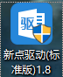，进入安装页面。
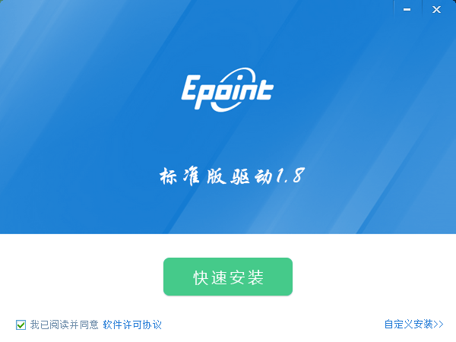
注：在安装驱动之前，请确保所有浏览器均已关闭。
2、选中协议，点击“自定义安装”，打开安装目录位置。
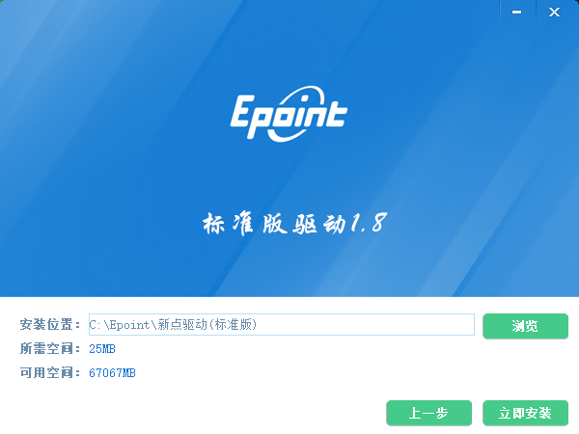
如果不点击“自定义安装”，点击“快速安装”按钮，则直接开始安装驱动，安装位置默认。
3、选择需要安装的目录，点击“立即安装”按钮，开始安装驱动。
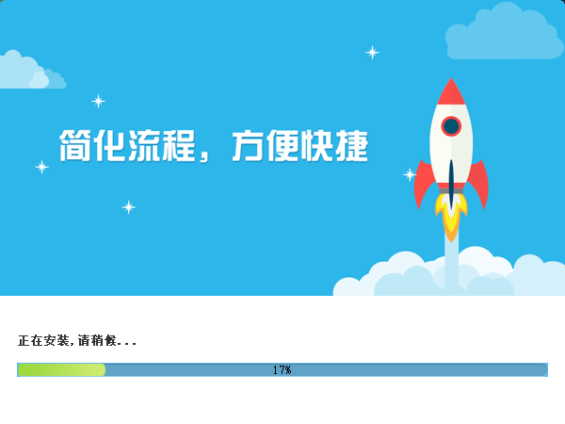

4、驱动安装完成后，打开完成界面。
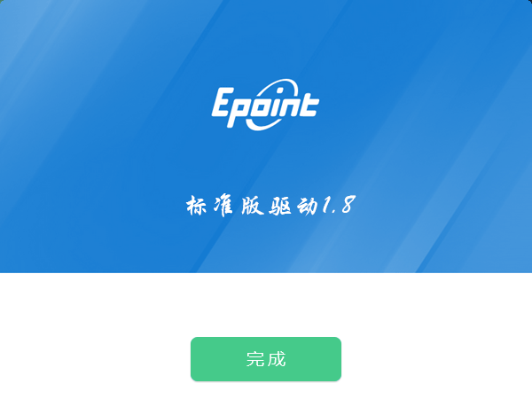

5、点击“完成”按钮，驱动安装成功，桌面显示图标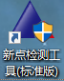。

安装IC卡读卡驱动
如果您需要安装IC卡读卡器，请在程序中找到新点驱动程序（标准版）IC卡读卡驱动安装程序。

证书工具

修改口令
用户可以点击桌面上面证书管理工具，进入证书管理界面。
口令相当于证书Key的密码，需要妥善保管，新发出的证书Key的密码是111111（6个1），为了您的证书的安全，请立即修改密码。
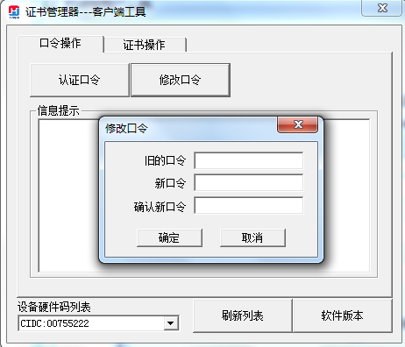
输入正确的旧口令和新口令，点击确认就可以修改密码了。请不要忘记您的密码，如果忘记，请到该项目CA发证或联系系统管理员进行密码的初始化。

检测工具

启动检测工具
用户可以点击桌面上的新点检测工具图标来启动检测工具。
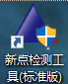

系统检测
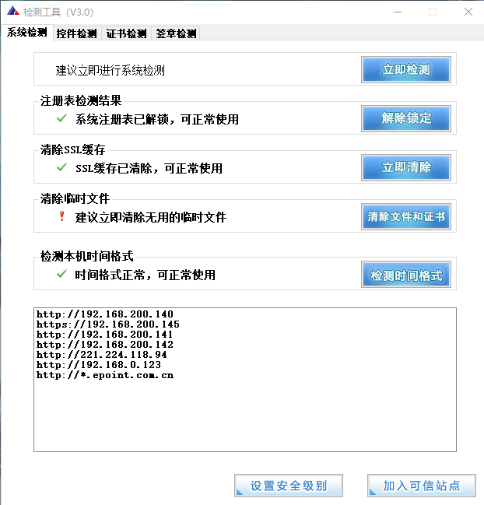
该页面主要是进行可信任站点的设置。
如果没有设置成功，请点击按钮即可。

控件检测
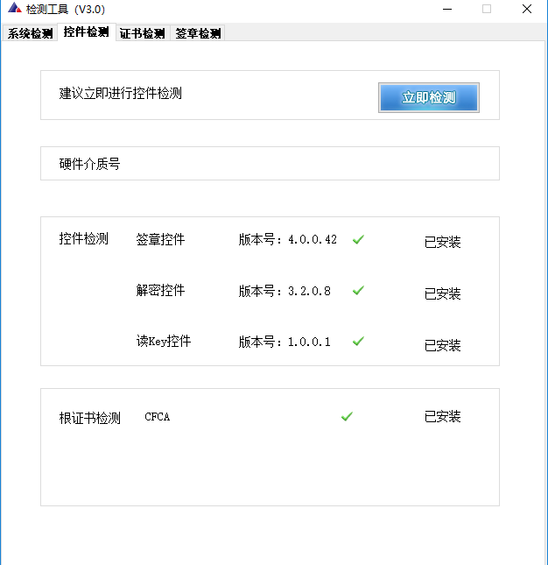
如果以上都是打勾，系统所需要控件都安装完毕了。
其中证书Key驱动，需要把您的证书Key插好以后才可以检测出来。

证书检测
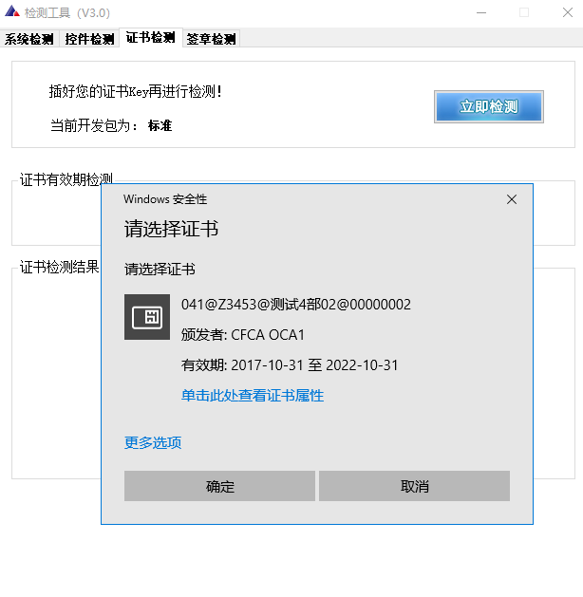
用户可以点击“立即检测”按钮，选择证书，点击“确定”按钮，输入口令，可以检测该证书Key是否可以正常使用。
如果“证书检测结果”中均打“√”，则表示您的证书Key是可以正常使用的，如下图：
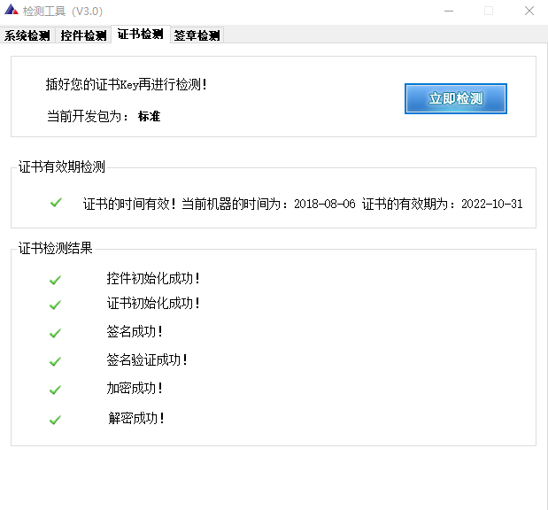

签章检测
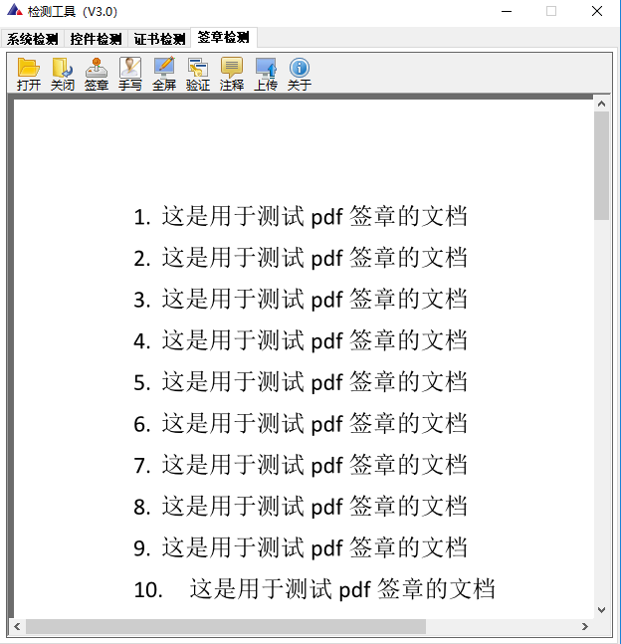
此页面是用于测试证书Key是否可以正常签章，请点击，在出现的窗口中，选择签章的名称和签章的模式，并输入您的证书Key的密码，点击确定按钮。
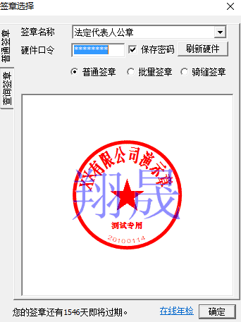
如果能成功加盖印章，并且有勾显示，则证明您的证书Key没有问题。
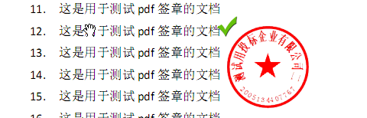
如果出现其他的提示，请及时和该项目CA联系。

浏览器配置

Internet选项
为了让系统插件能够正常工作，请按照以下步骤进行浏览器的配置。
1、打开浏览器，在“工具”菜单→“Internet选项”
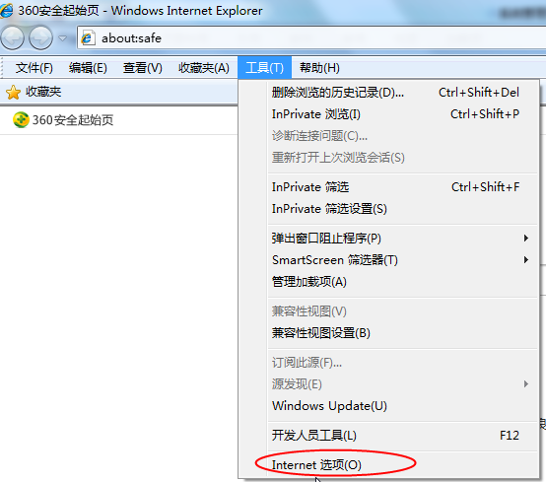
2、弹出对话框之后，请选择“安全”选项卡，具体的界面如下图：
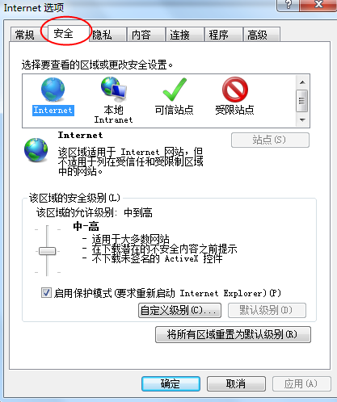
3、点击绿色的“受信任的站点”的图片，会看到如下图所示的界面：
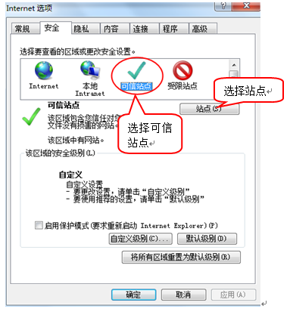
4、点击“站点” 按钮，出现如下对话框：
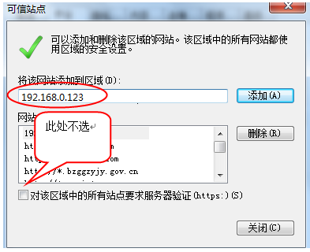
输入系统服务器的IP地址，格式例如：192.168.0.123，然后点击“添加”按钮完成添加，再按“关闭”按钮退出。
5、设置自定义安全级别，开放Activex的访问权限：
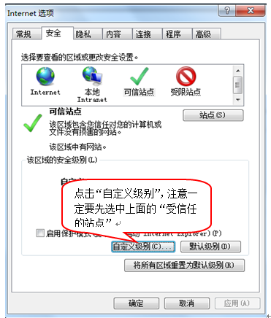
会出现一个窗口，把其中的Activex控件和插件的设置全部改为启用。
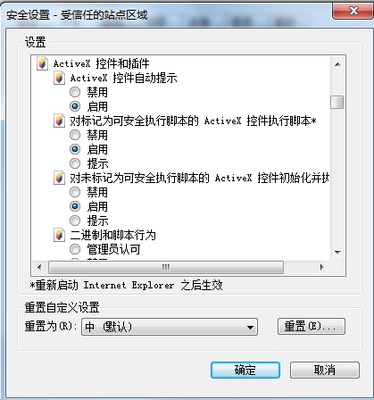
选择启用（共5个ActiveX）
文件下载设置，开放文件下载的权限：设置为启用。
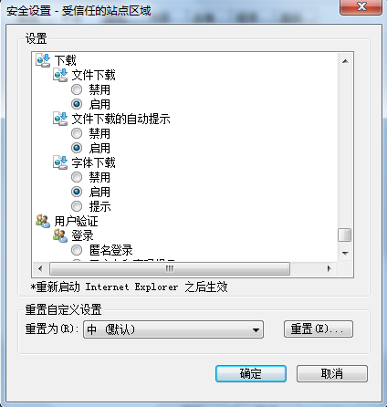

关闭拦截工具
上述操作完成后，如果系统中某些功能仍不能使用，请将拦截工具关闭再试用。比如在windows工具栏中关闭弹出窗口阻止程序的操作：
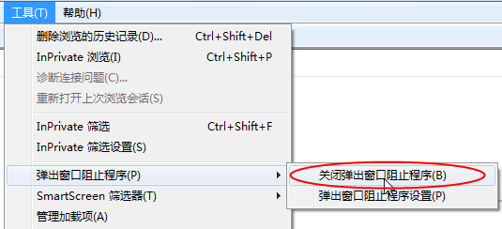

采购代理业务申报系统
1、登录交易平台会员端，如下图：
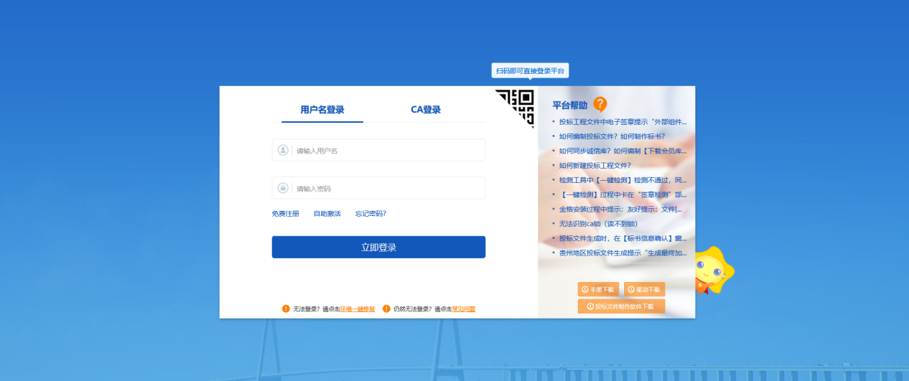
2、输入用户名和密码后，点击“立即登录”按钮，进入系统，如下图：
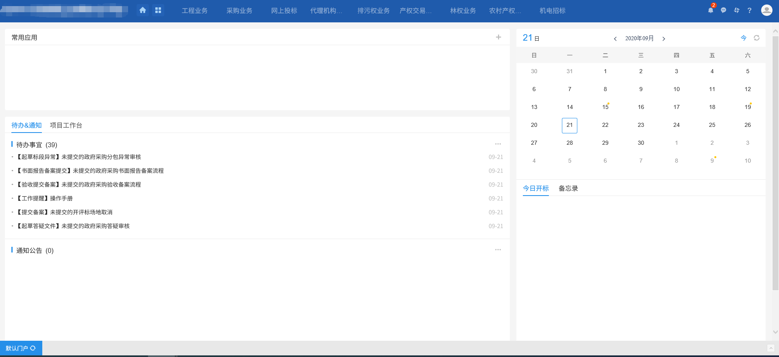

计划注册

项目注册
前提条件：无。
基本功能：注册新项目。
操作步骤：
- 新建项目
- 点击“采购业务—计划注册—项目注册”，进入项目注册列表页面，如下图：

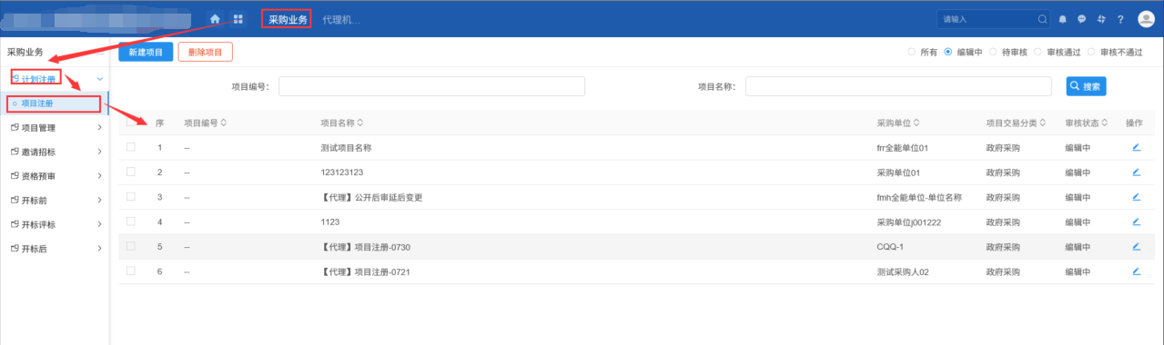

2、点击“新建项目”按钮，进入“新建项目”页面，如下图：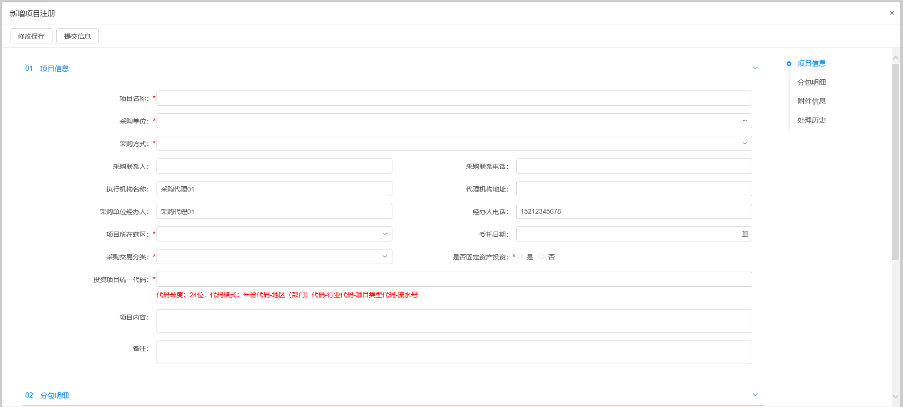
填写页面上的信息。
注：
①采购单位：通过点击字段后面的“”，打开单位列表页面，选择采购单位，“采购联系人”、“采购联系电话”等会自动获取采购单位基本信息中对应的信息。
②采购方式有5种：公开招标、邀请招标、竞争性谈判、询价、单一来源。
3、“分包明细”中点击“添加分包”按钮，进入“新增分包”页面，如下图：
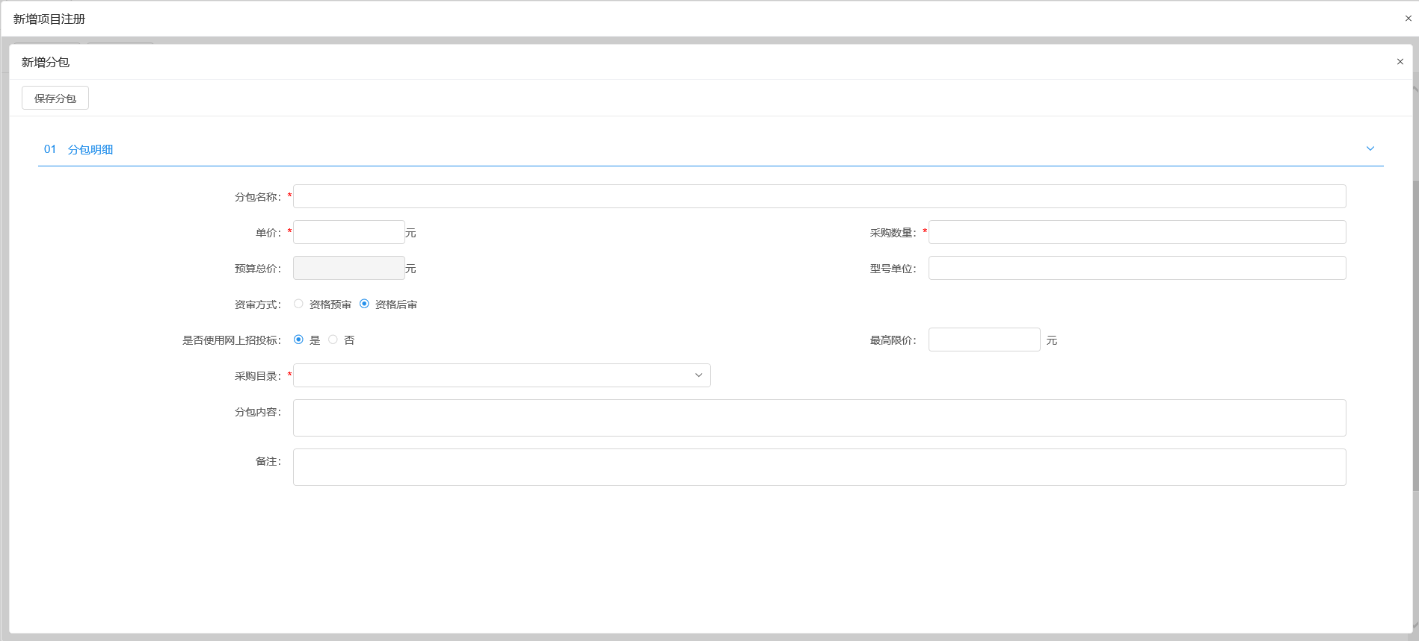
填写页面上的信息。
注：
①资审方式：如果“采购方式”选择为“公开招标”“邀请招标”，则“资审方式”可以被选择；如果“采购方式”选择为“竞争性谈判”“询价”“单一来源”，则“资审方式”默认为“资格后审”，且字段灰化不能被选择。如下图：
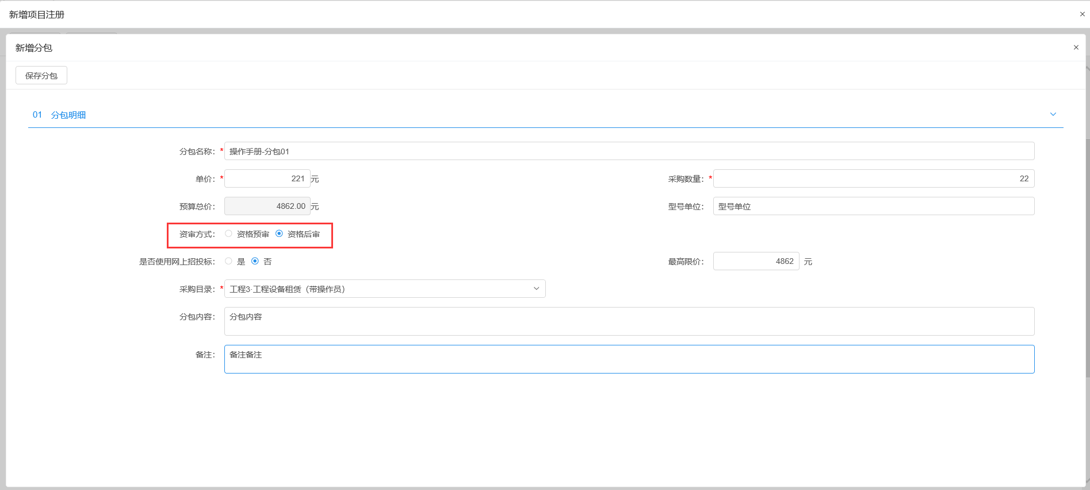
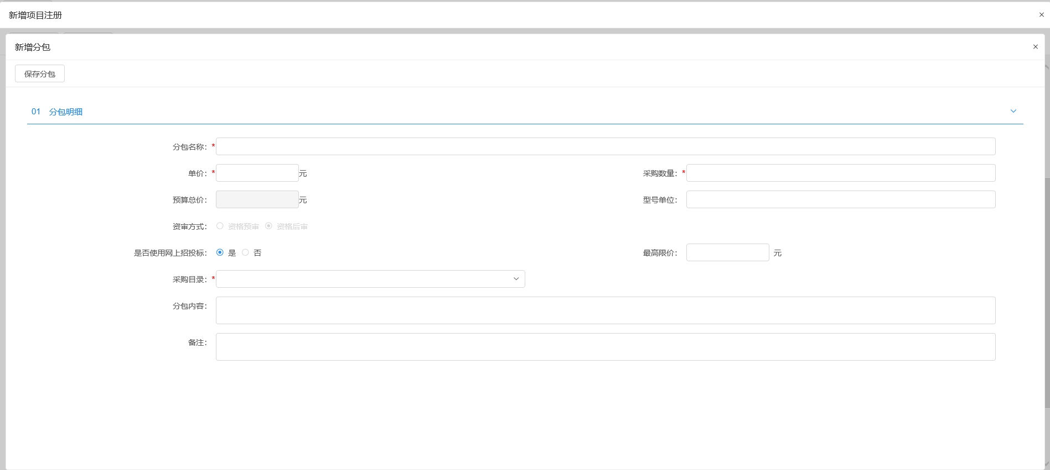
②是否使用网上招投标：如果选择“是”，则该分包需要通过网上开评标；如果选择“否”，则不需要网上开评标。
4、点击“保存分包”按钮，分包添加成功，返回“新增项目注册”页面，如下图：
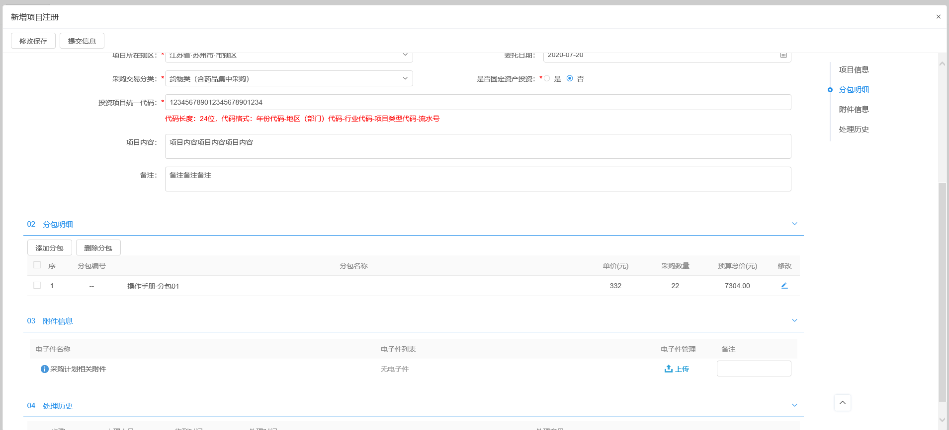
5、点击分包的“修改”按钮，可修改分包信息，如下图：
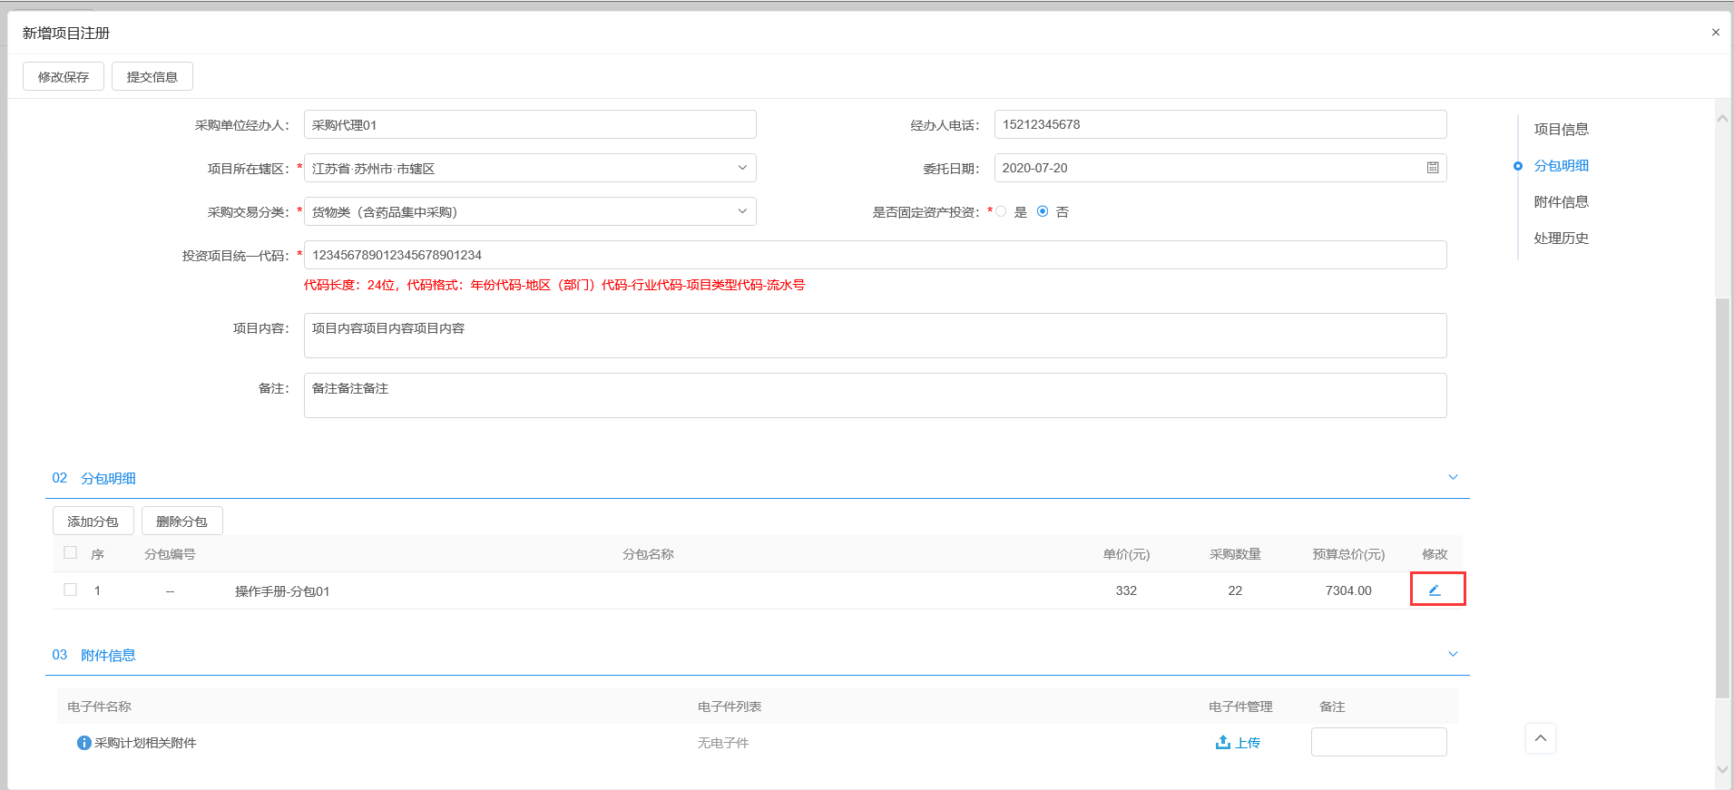
6、选中要删除的分包，点击分包的“删除分包”按钮，可删除分包，如下图：
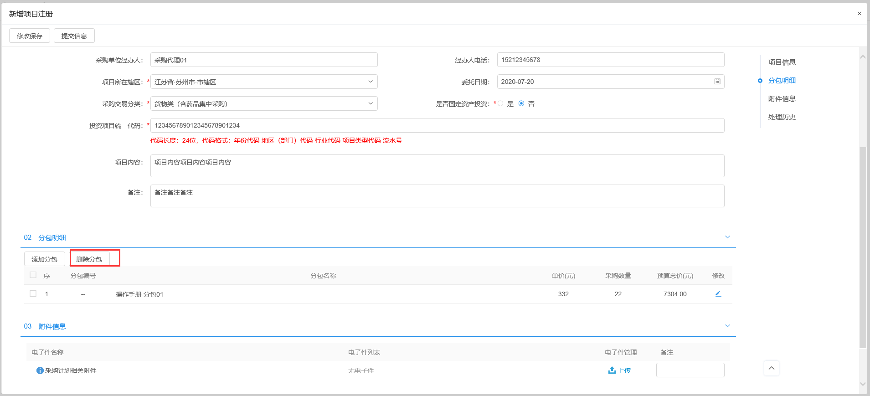
7、“附件信息”中点击“上传”按钮，上传相关附件，如下图：
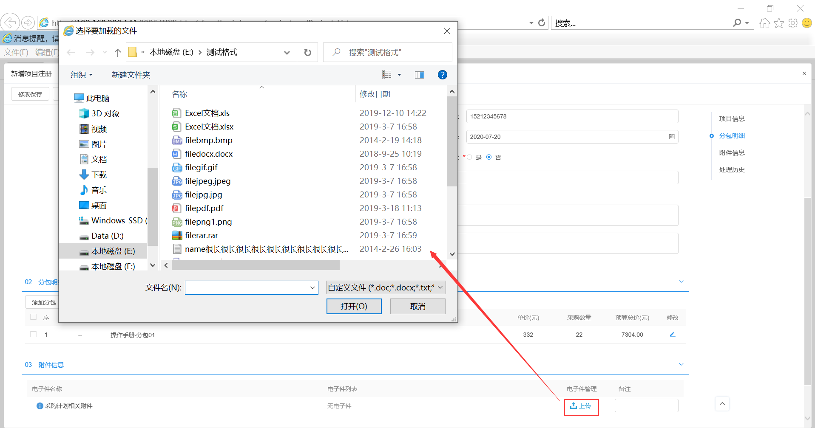
8、确认无误后，点击“提交信息”按钮，弹出“请输入意见”框，输入意见后，点击“确认提交”按钮，提交中心审核，“审核状态”为“待审核”，如下图：
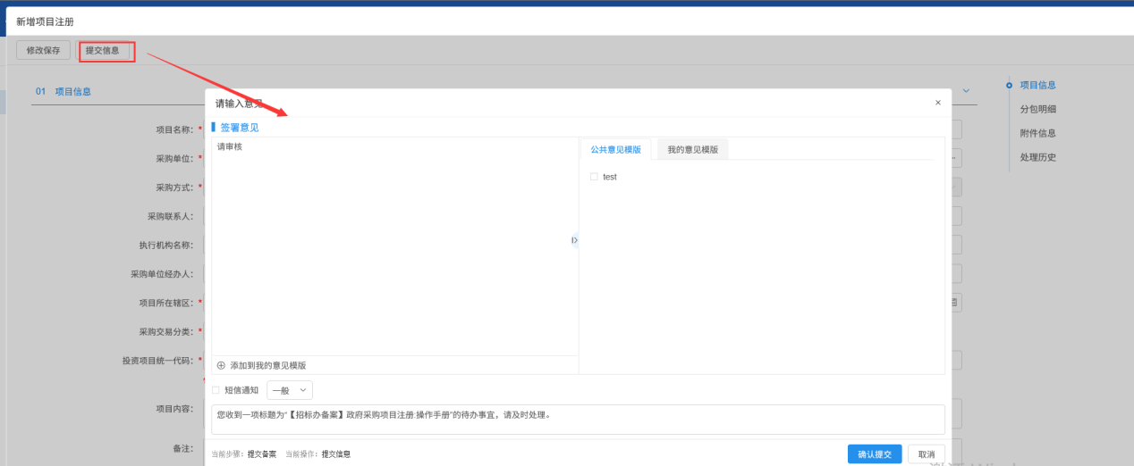
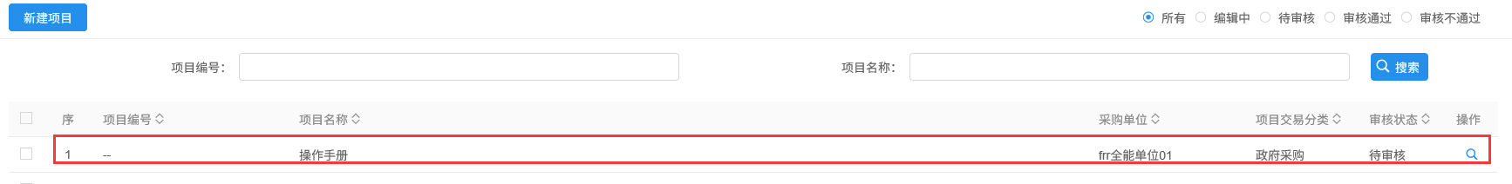
注：
①待审核的项目不允许修改及删除，只允许查看。
②填写完信息后，点击“修改保存”按钮，项目信息保存成功，且仍然可以修改信息。
9、项目注册审核通过后，项目列表中“审核状态”为“审核通过”，如下图：
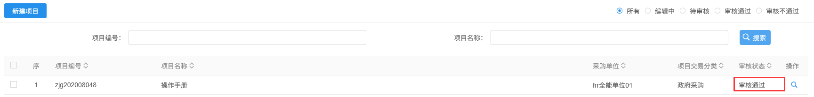
注：审核通过的项目不允许修改及删除，只允许查看。
10、项目列表中，点击“编辑中”“审核未通过”状态下的项目的“操作”按钮，可修改该项目的信息。如下图：
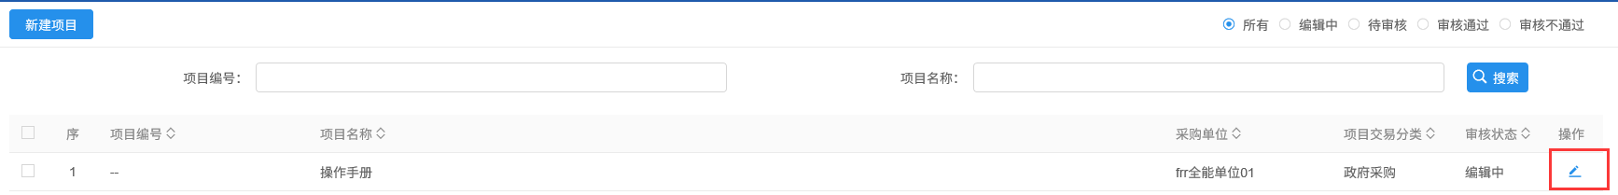
注：只有处于“编辑中”、“审核未通过”状态的项目才可以修改信息。
11、项目列表中，选中要删除的项目，点击“删除项目”按钮，可删除该项目，如下图：
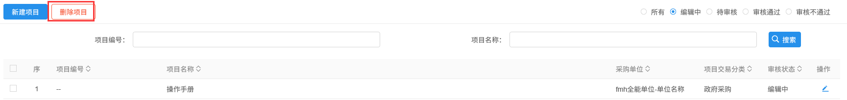
注：只有处于“编辑中”、“审核未通过”状态的项目才可以删除。

工作台

工作台
前提条件：项目注册已经审核通过。
流程功能：进入工作台页面，后续流程在工作台进行。
操作步骤：
1、首页工作台列表中，点击“政府采购”，选择需要操作的分包，如下图：
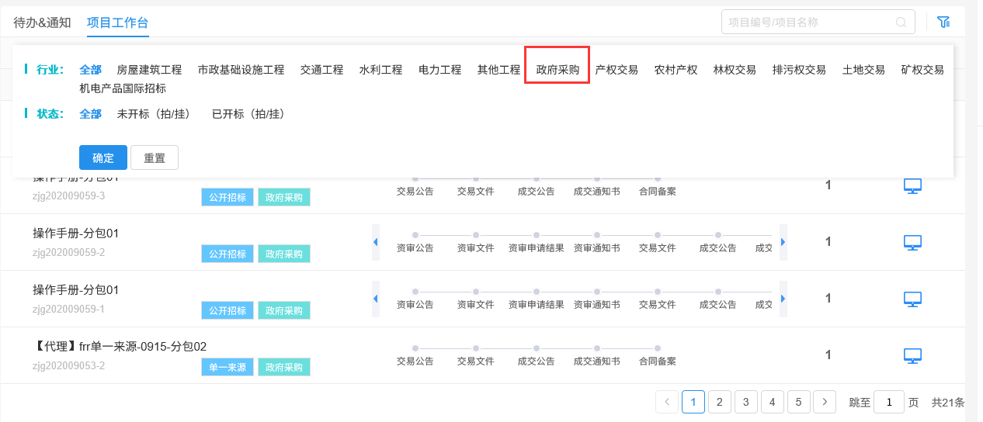
注：可通过搜索模块，和状态筛选模块来查找需要操作的分包。
2、点击分包后的“进入工作台”按钮，进入该分包工作台流程页面，如下图：
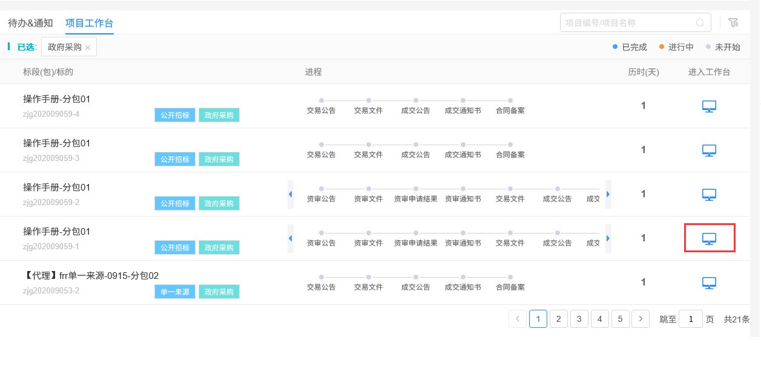
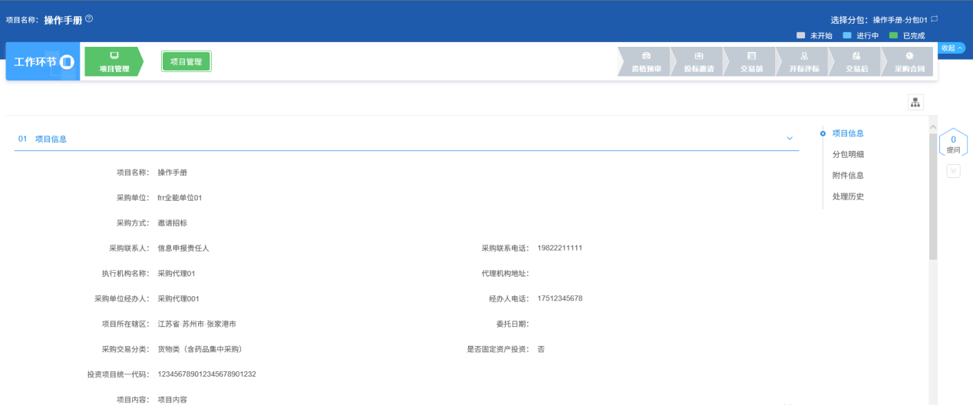
注：项目注册中“采购方式”及“资审方式”的选择不同，则打开的工作台页面上的菜单也不相同。

资格预审
资格预审大模块工作台开启条件：
1、采购方式为邀请招标（资格预审）、公开招标（资格预审）的，项目注册审核通过，开启资格预审模块。如下图：
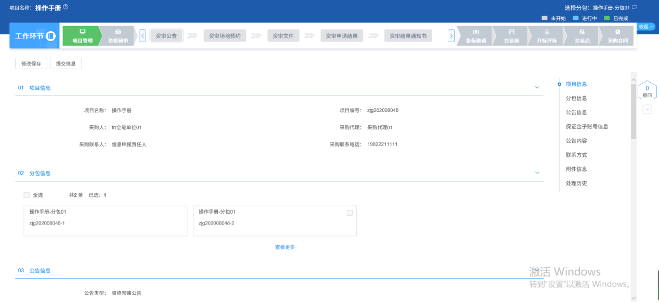

资格预审公告
前提条件：项目注册已经审核通过，且项目注册中采购方式选择“邀请招标”或“公开招标”，资审方式选择“资格预审”。
基本功能：新增资格预审公告，提交中心审核。
操作步骤：
1、工作台页面，点击“资格预审—资审公告”菜单，进入新增资审公告页面，如下图：
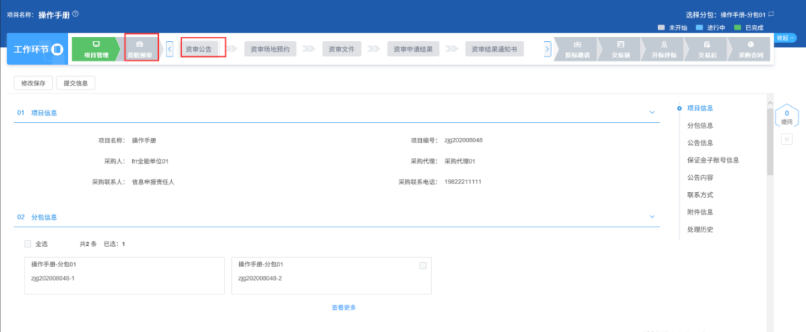
填写页面上的信息。
注：
①“分包信息”中，若有多个分包，可勾选单个或多个分包。勾选分包时，可选择该分包所在的项目中，资审方式为资格预审，且还没有新增资格预审公告的分包。
②申请截止时间，为报名截止时间，供应商在报名截止时间前可以报名。
③公告发布时间不少于5个工作日。
④资格预审文件领取时间不少于5天
2、“保证金子账号信息”中点击“生成子账号”按钮，提示获取子账号成功，提示信息点击“确定”按钮，“保证金子账号信息”中显示生成的子账号。如下图：
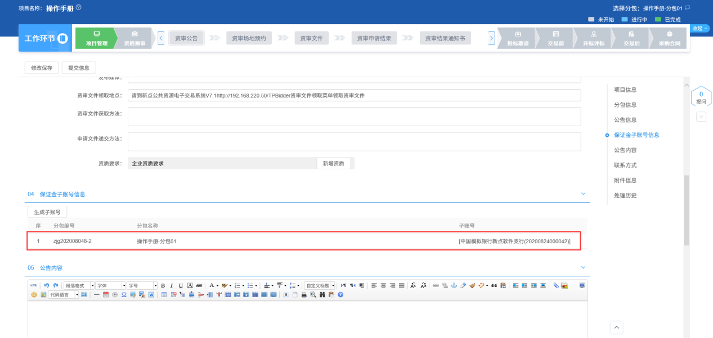
3、“附件信息”中点击资审公告的“点击生成”，进入“资审公告”页面，同时弹出“请选择您想使用的签章方式”对话框。如下图：
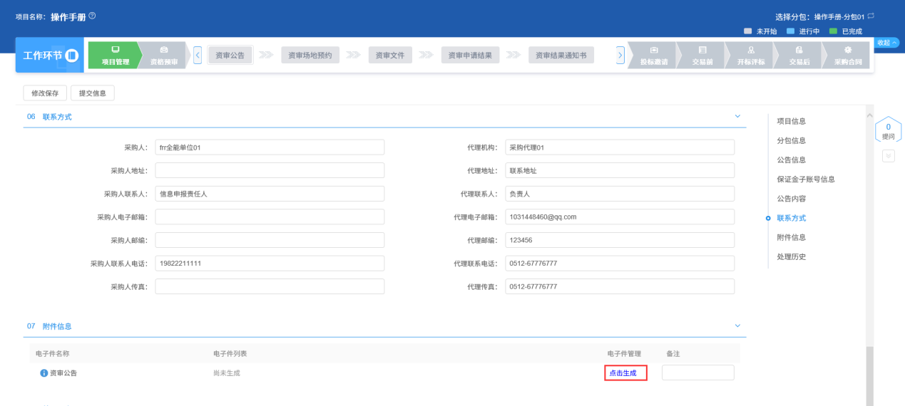
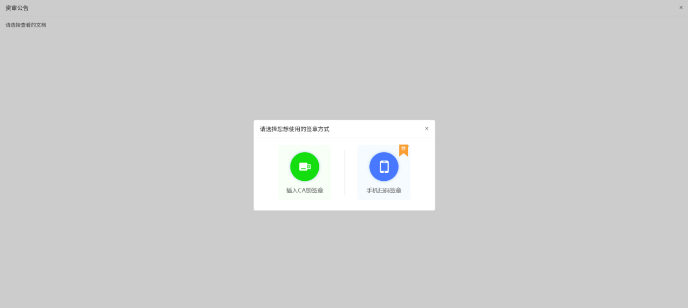
注：
①点击“插入CA锁签章”，进入“资审公告”页面。插入CA锁，点击“签章”按钮，对资审公告内容进行签章。然后点击“签章提交”按钮，签章完成。
②点击“手机扫码签章”，进入“资审公告”页面。点击“签章”按钮，显示二维码，使用新点标证通进行扫码签章。
4、签章完成后，“附件信息”中资审公告变为“已签章”字样。如下图：
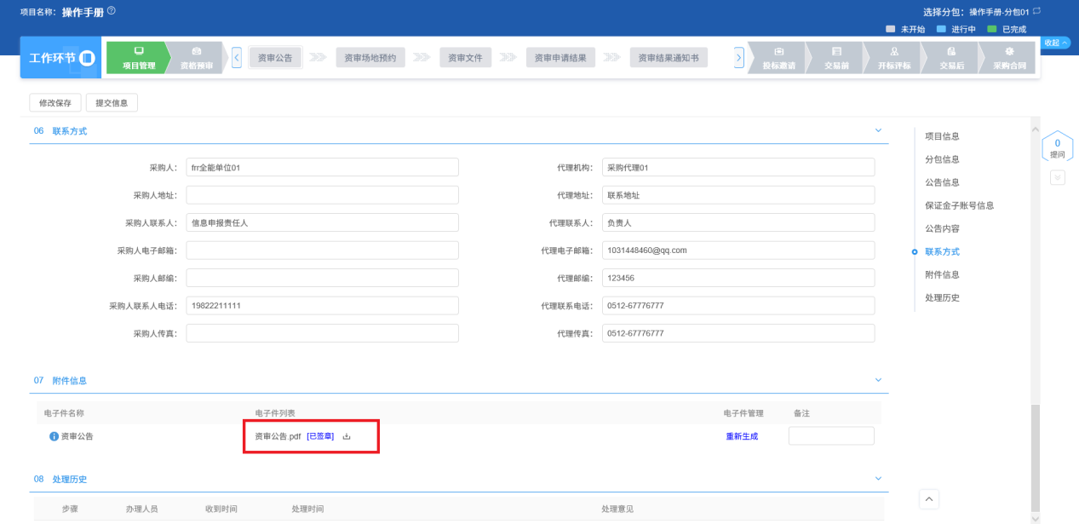
5、点击“提交信息”按钮，提交中心审核。如下图：
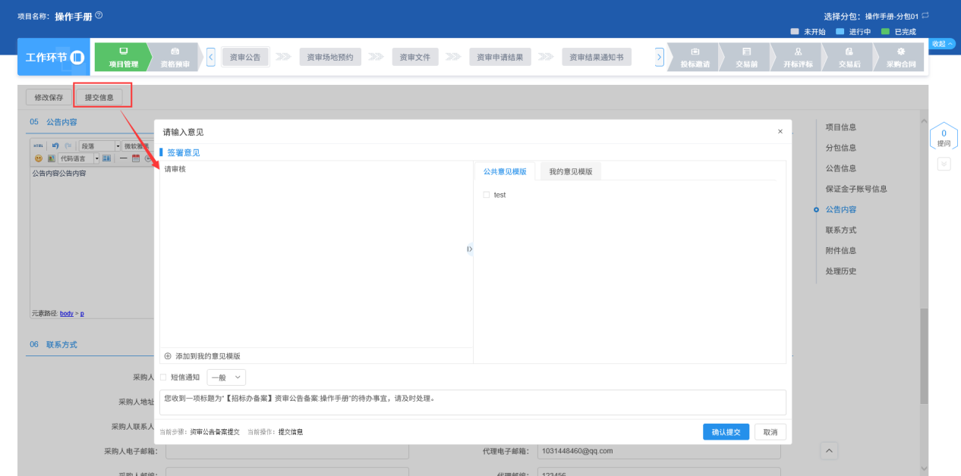
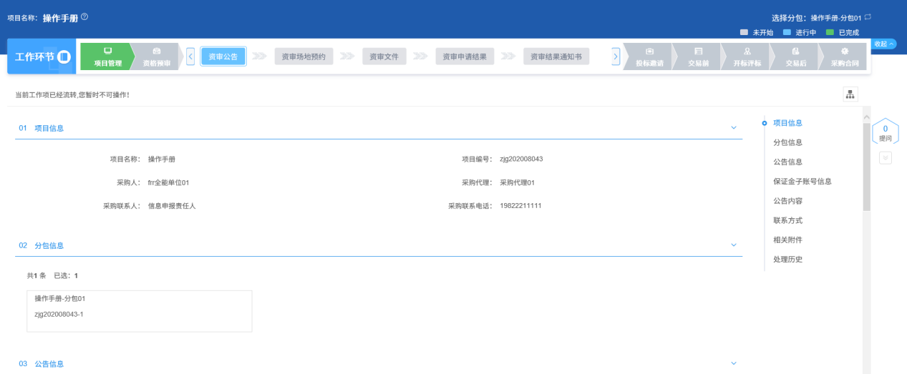
注：待审核的资格预审公告不允许修改，只允许查看。
6、审核通过资格预审公告，采购代理可以在工作台中查看。如下图：
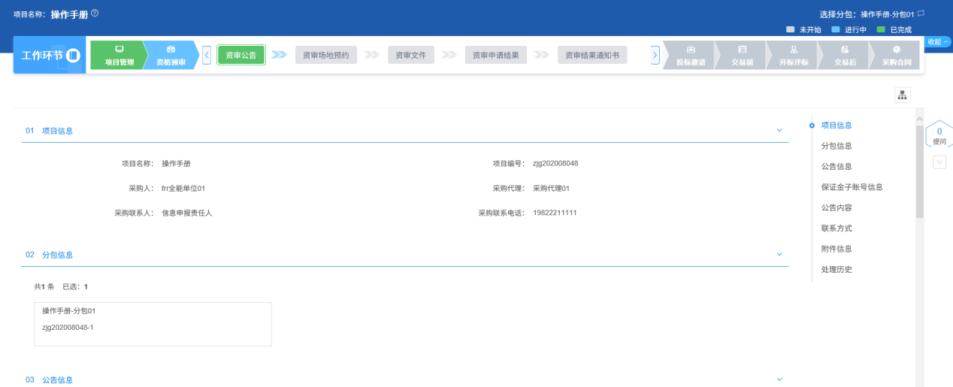
注：审核通过的资格预审公告不允许修改，只允许查看。

资审场地预约
前提条件：项目注册已经审核通过，且项目注册中采购方式选择“邀请招标”或“公开招标”，资审方式选择“资格预审”。
基本功能：预约资格预审的场地。
操作步骤：
1、工作台页面，点击“资格预审—资审场地预约”菜单，进入新增资审场地预约页面。如下图：
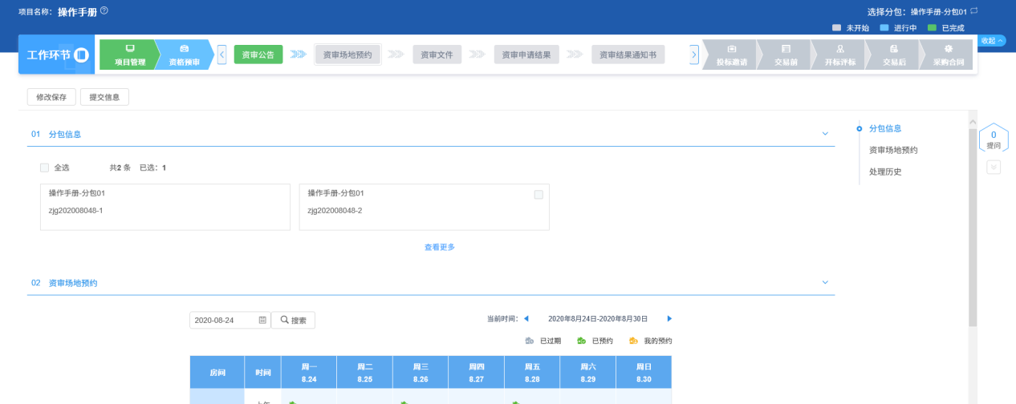
2、“预约场地”中，点击资格预审的日期及场地对应的单元格，打开时间设置页面。如下图：
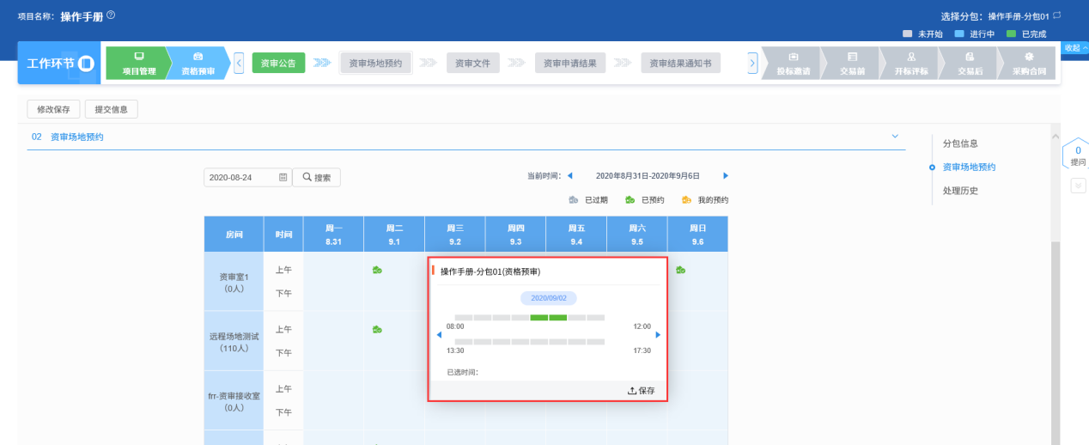
3、选中要设置的时间段，点击“保存”。如下图：
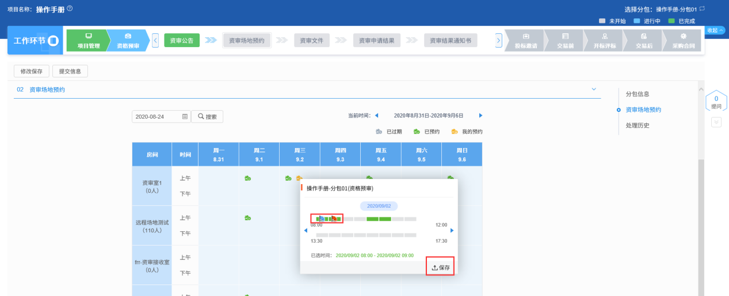
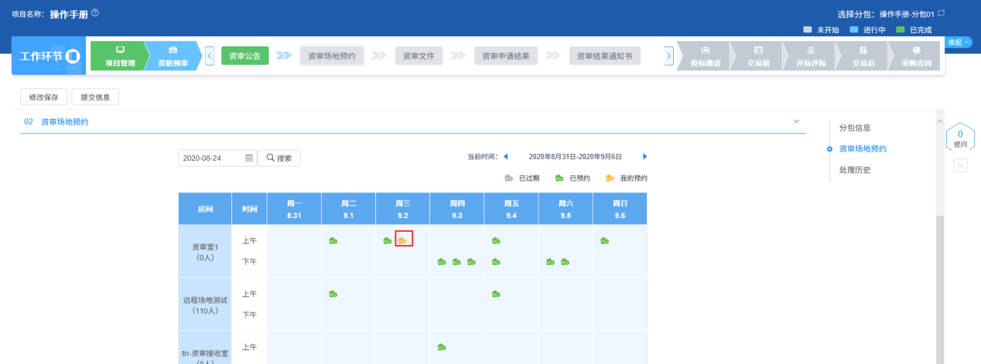
注：
①资格开启时间不得早于当前时间。
②资审开启时间不得早于申请截止时间。
③资审开启时间与资审文件发售时间至少间隔五天。
④时间设置页面上，每一段代表30分钟。
4、点击“提交信息”按钮，提交中心审核。如下图：
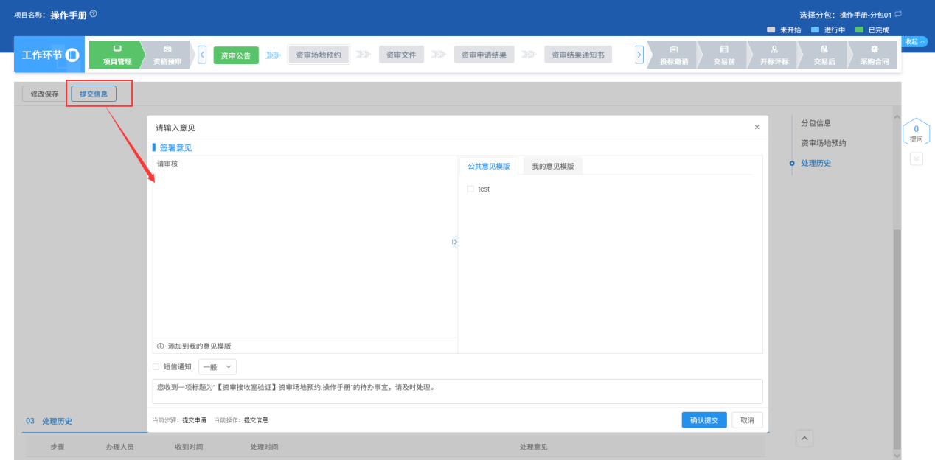
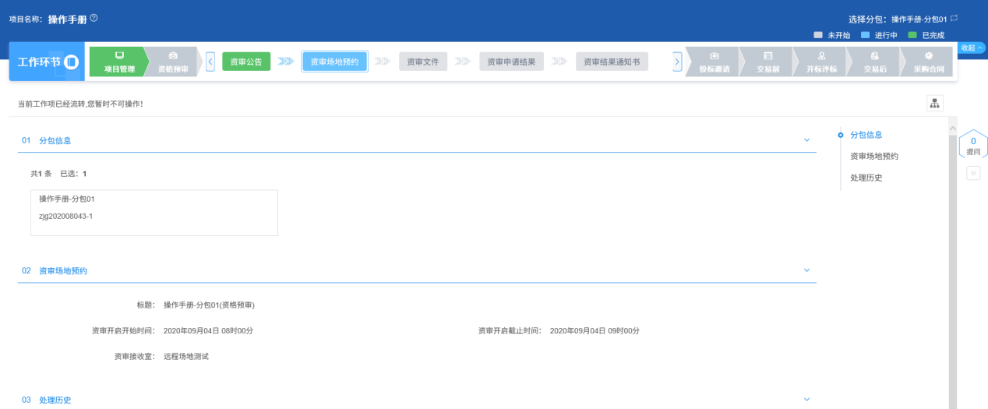
注：待审核的资审场地预约不允许修改，只允许查看。
5、审核通过资审场地预约，采购代理可以工作台中查看。如下图：
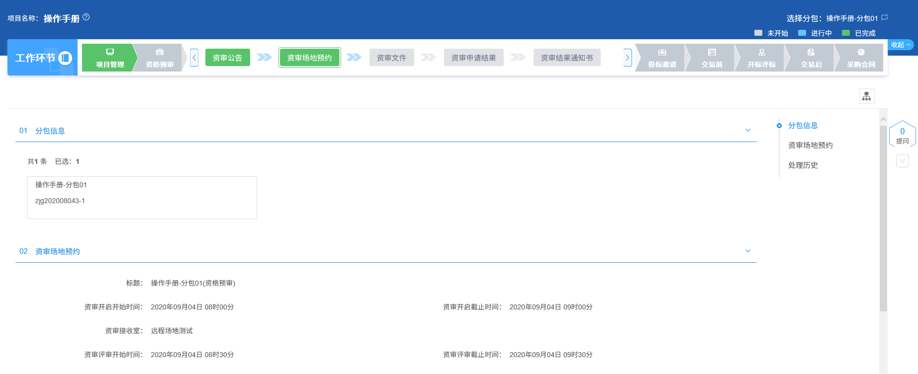
注：审核通过的资审场地预约不允许修改，只允许查看。

资格预审文件
前提条件：项目注册已经审核通过，且项目注册中采购方式选择“邀请招标”或“公开招标”，资审方式选择“资格预审”。
基本功能：新增资格预审文件，提交中心审核。
操作步骤：
1、工作台页面，点击“资格预审－资审文件”菜单，进入新增资格预审文件页面。如下图：
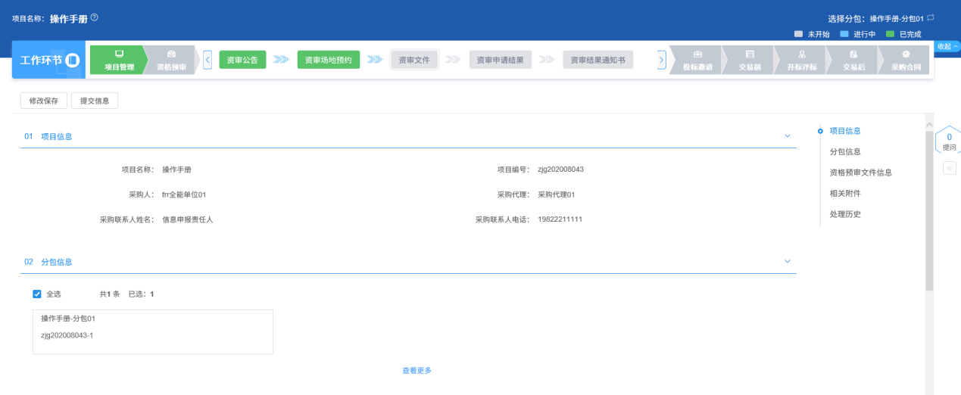
填写页面上的信息。
注：
①“分包信息”中，若有多个分包，可勾选单个或多个分包。勾选分包时，可选择该分包所在的项目中，资审方式为资格预审，且还没有新增资格预审文件的分包。
②“资格预审文件信息”中“文件递交截止时间”“资格审核时间”默认获取资审场地预约中的资审时间。
③“附件信息”中上传资格预审文件之前，要先点击“修改保存”按钮保存信息。
2、“附件信息”中，点击资格预审文件的“上传”按钮，打开资审文件上传页面。如下图：
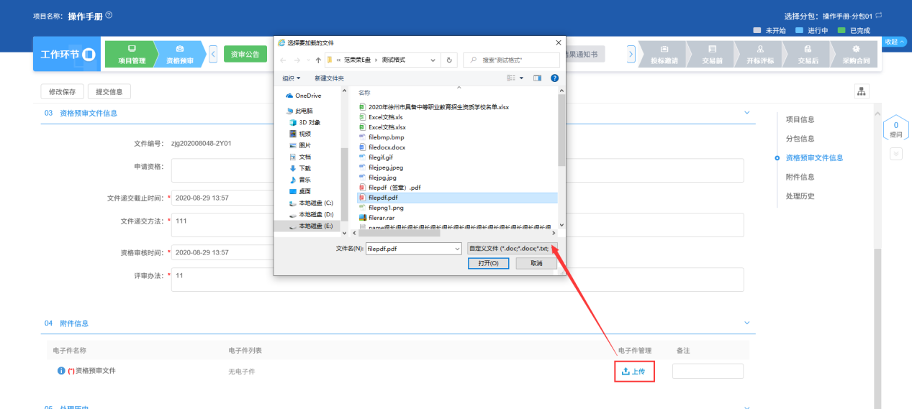
3、选择要上传的资审文件，点击“打开”，回到新增资审文件页面。
4、确认无误后，点击“提交信息”按钮，提交中心审核。如下图：
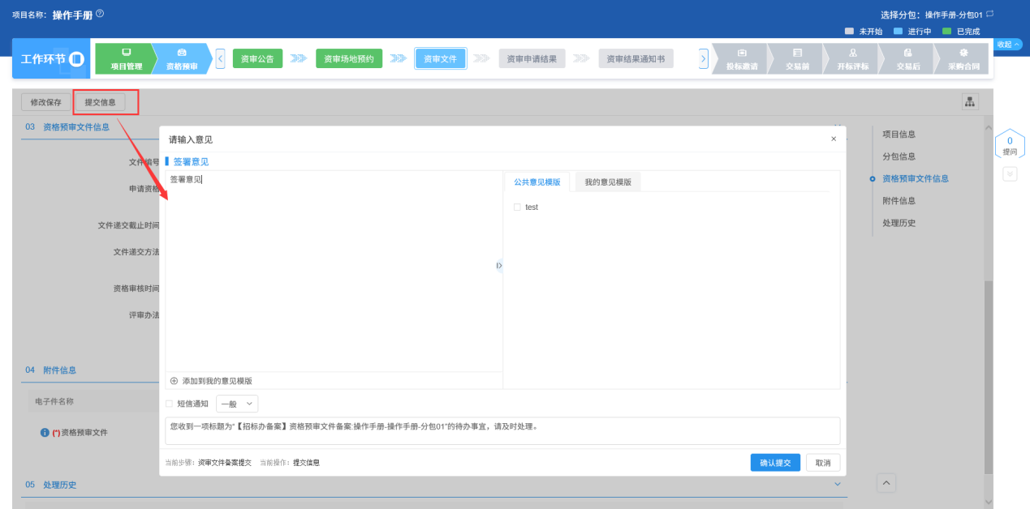
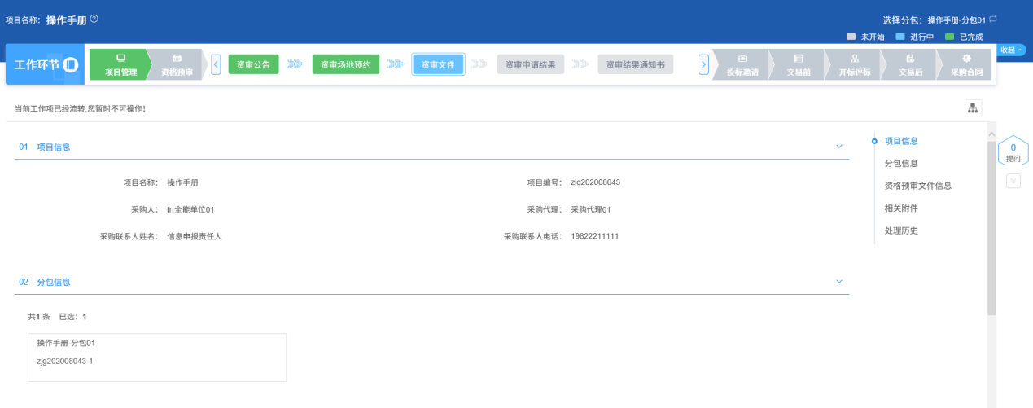
注：待审核的资格预审文件不允许修改，只允许查看。
5、审核通过的资格预审文件，采购代理可以工作台中查看。如下图：
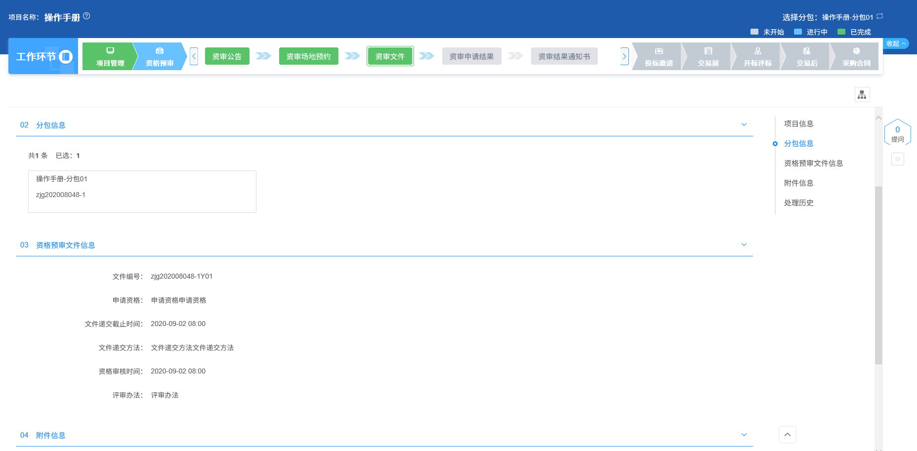
注：审核通过的资格预审文件不允许修改，只允许查看。

资格预审申请结果
前提条件：项目注册已经审核通过，且项目注册中采购方式选择“邀请招标”或“公开招标”，资审方式选择“资格预审”，且资审时间已到。
基本功能：新增资审申请结果，提交中心审核。
操作步骤：
1、工作台页面，点击“资格预审－资审申请结果”菜单，进入新增资审申请结果页面。如下图：
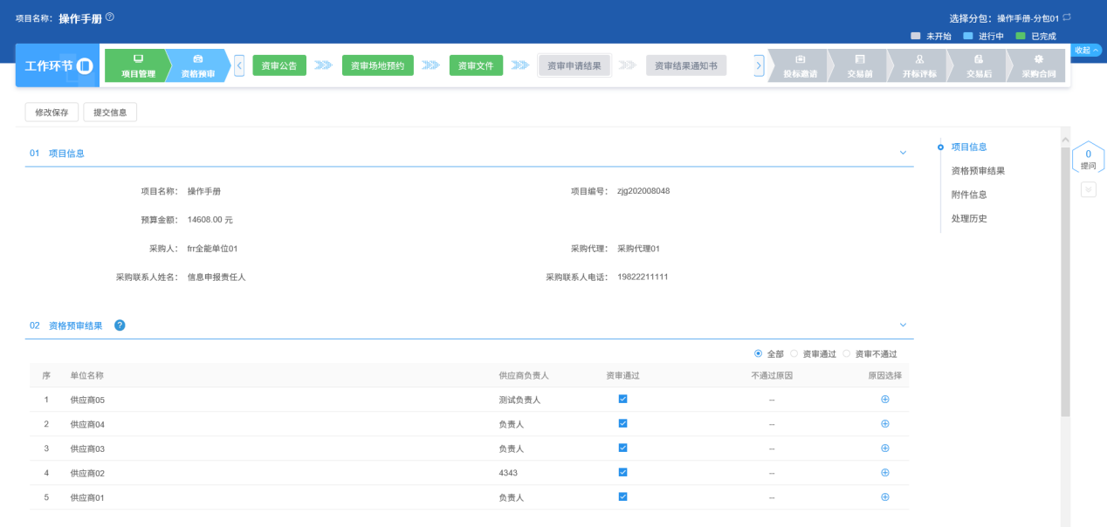
2、在资审申请结果页面，审核结果不勾选“资审通过”，需选择不通过原因，审查结果不通过的单位，不能参加该项目的后续流程。如下图：
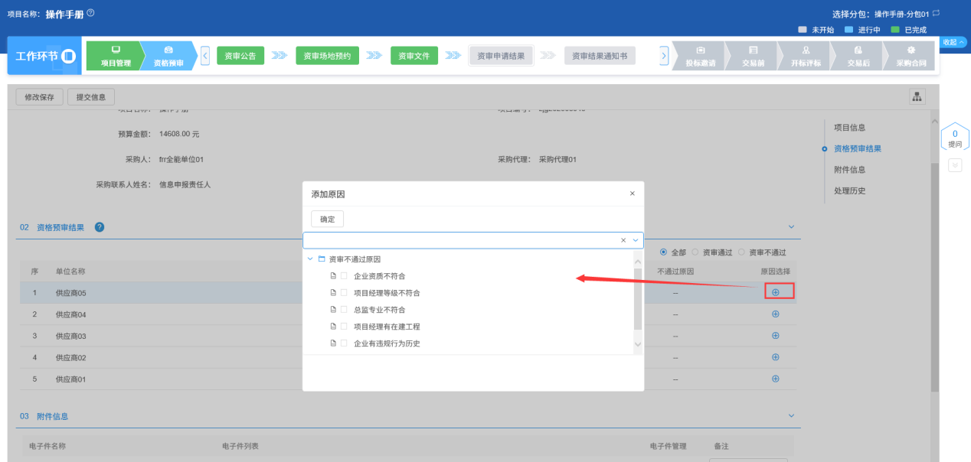
注：审核不通过原因可以手动填写。
3、附件信息中点击生成，生成完电子件，确认无误后，点击“提交信息”按钮，提交中心审核。如下图：
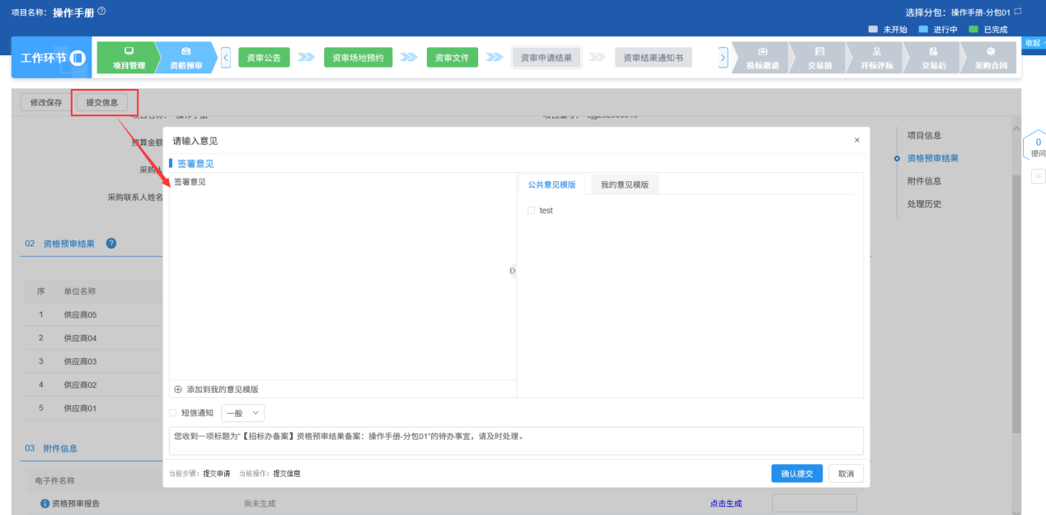
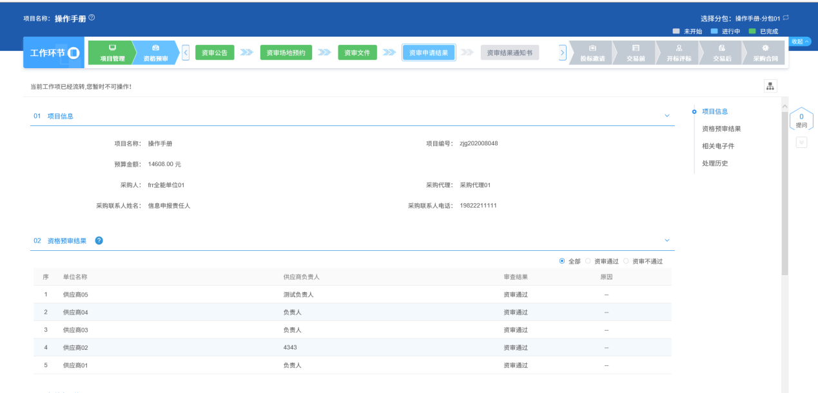
注：待审核的资审申请结果不允许修改，只允许查看。
4、审核通过资审申请结果，采购代理可以工作台中查看。如下图：
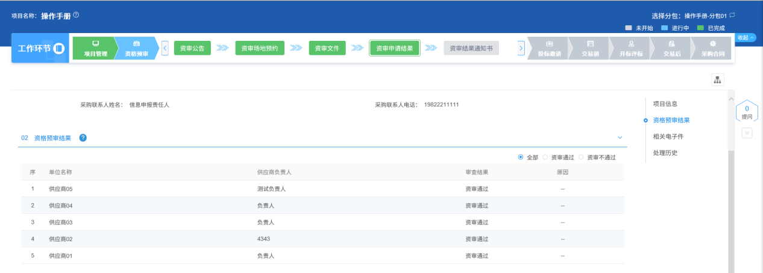
注：审核通过的资审申请结果不允许修改，只允许查看。

资审结果通知书
前提条件：项目注册已经审核通过，且项目注册中采购方式选择“邀请招标”或“公开招标”，资审方式选择“资格预审”；资审申请结果已经审核通过。
基本功能：向投标人发送资审结果通知书。
操作步骤：
1、工作台页面，点击“资格预审－资审结果通知书”菜单，进入新增资审结果通知书页面。如下图：
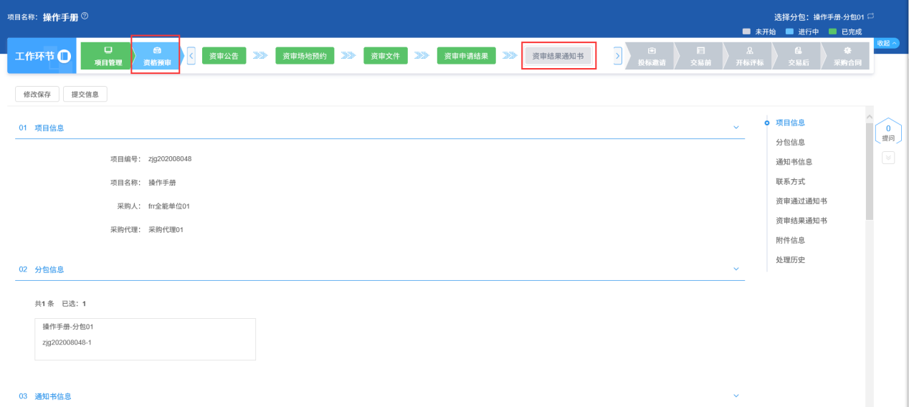
注：资审通过单位不足3家时，无法发送资格预审结果通知书，无法打开页面。
- 在资审结果通知书页面，填写通知书信息。如下图：
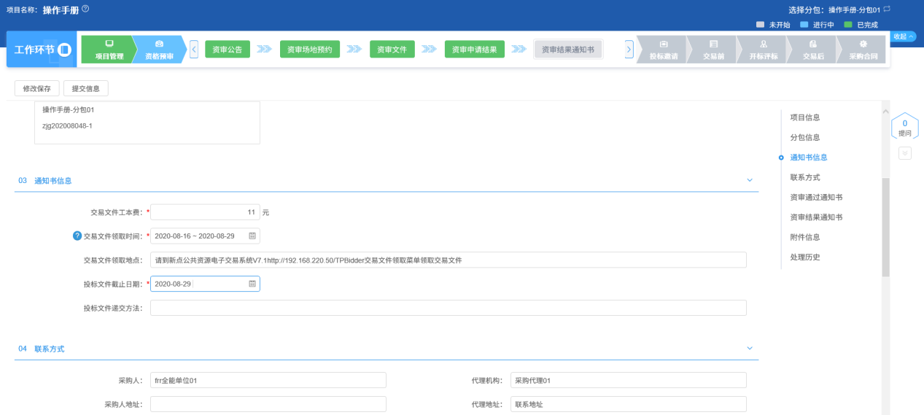
注：设置交易文件工本费，投标人在下载交易文件时，需先支付相应费用，才可以下载交易文件。
- 点击“生成通知书”按钮，进入“生成资审通过通知书”页面，同时弹出“请选择您想使用的签章方式”对话框。如下图：
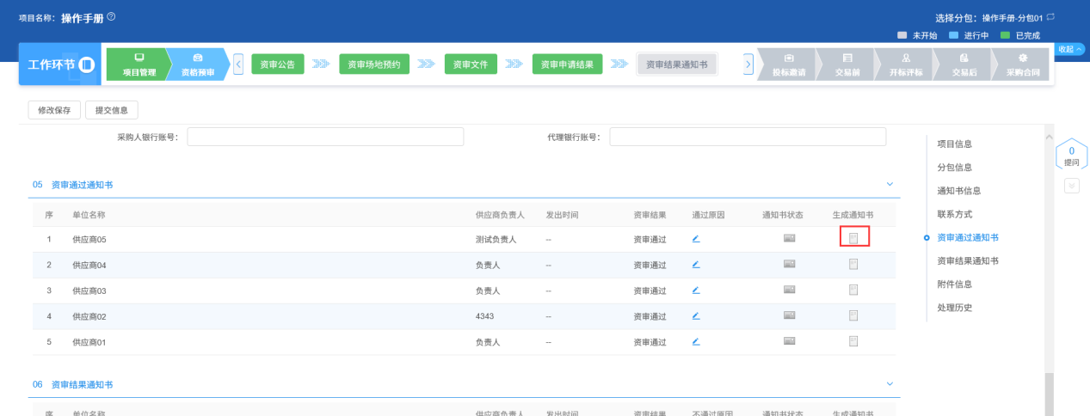
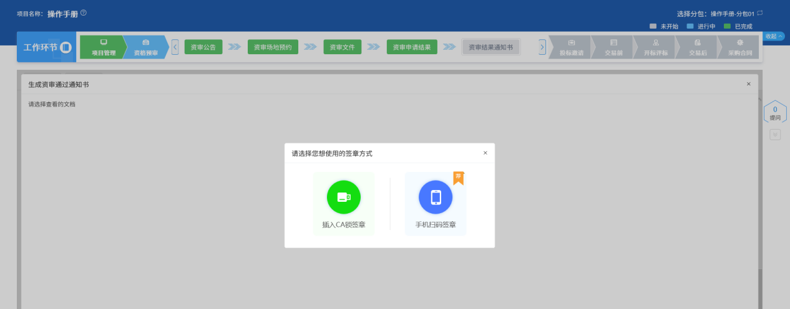
注：
①点击“插入CA锁签章”，进入“生成资审通过通知书”页面。插入CA锁，点击“签章”按钮，对通知书内容进行签章。然后点击“签章提交”按钮，签章完成。
②点击“手机扫码签章”，进入“生成资审通过通知书”页面。点击“签章”按钮，显示二维码，使用新点标证通进行扫码签章。
③“资审通过通知书”中显示的是资审通过的投标人；“资审结果通知书”中显示的是资审未通过的投标人。
④通知书必须签章后才可以发出。
4、点击“提交信息”按钮，提交中心审核。如下图：
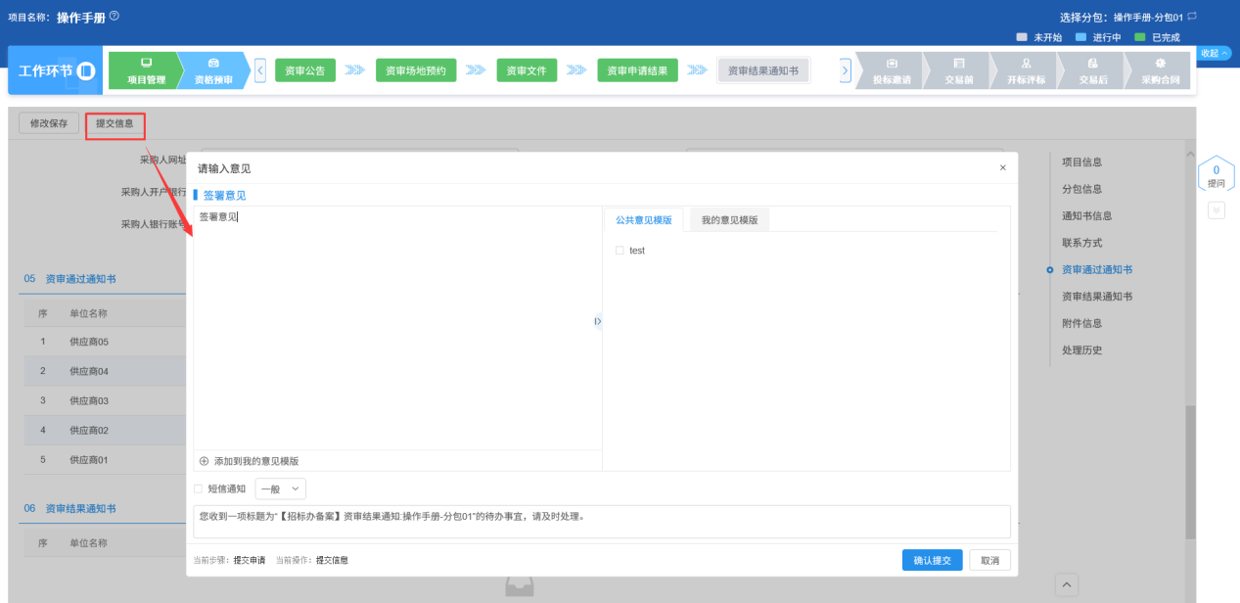
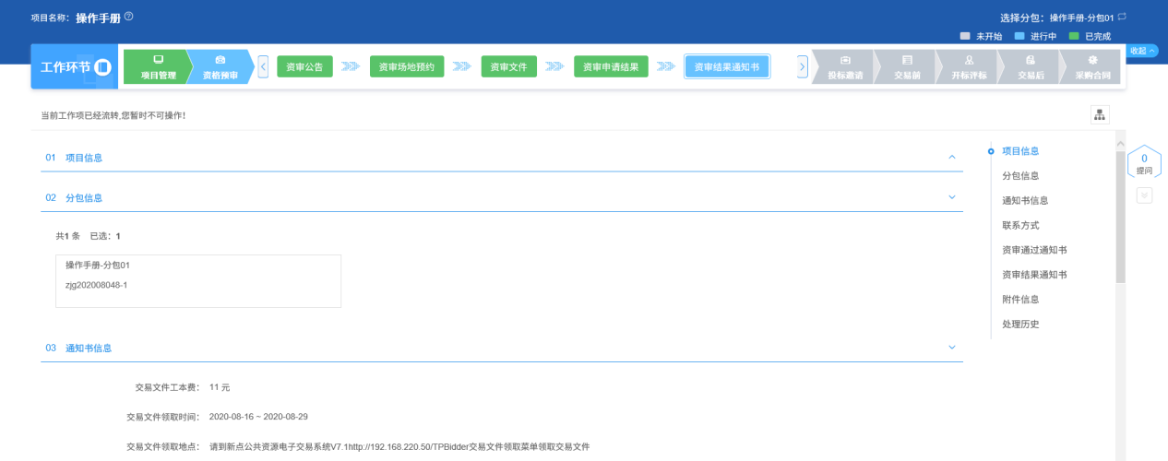
注：待审核的资审结果通知书不允许修改，只允许查看。
5、审核通过的资审结果通知书，采购代理可以工作台中查看。如下图：
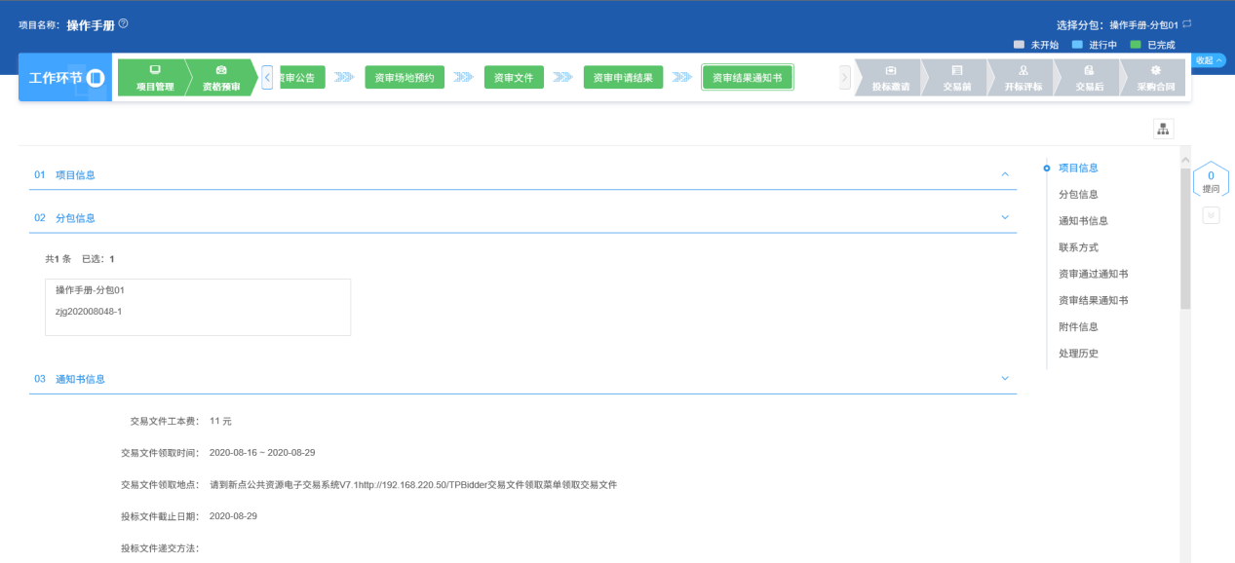
注：审核通过的资审结果通知书不允许修改，只允许查看。

投标邀请
投标邀请大模块工作台开启条件：
1、采购方式为邀请招标（资格预审）的，资格预审模块下“资审结果通知书”菜单需要审核通过后，才能开启投标邀请模块。如下图：
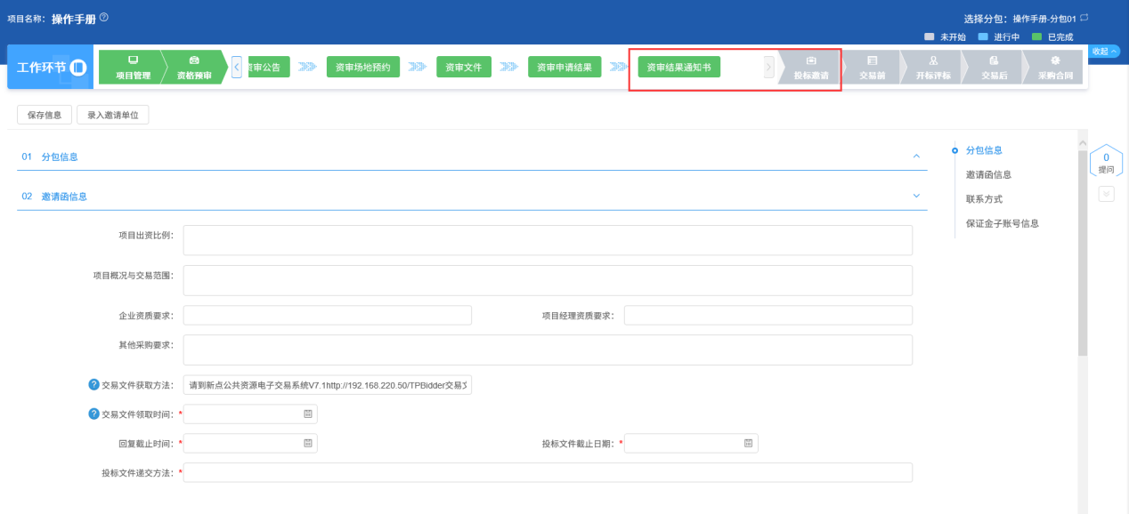
2、采购方式为邀请招标（资格后审）的，项目注册审核通过，开启投标邀请模块。如下图：
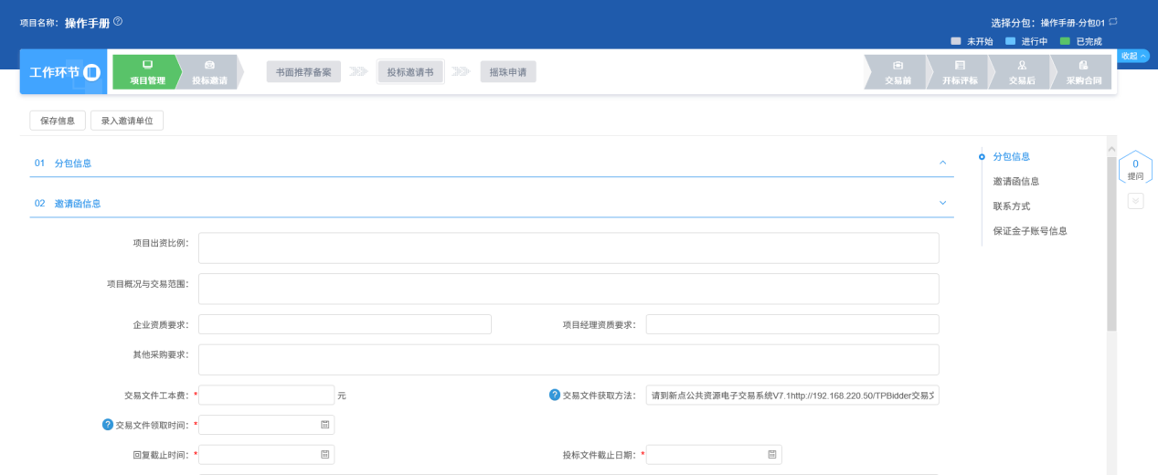

书面推荐备案
前提条件：项目注册已经审核通过，且项目注册中采购方式选择“邀请招标”，资审方式选择“资格后审”。
流程功能：编制书面推荐备案。
操作步骤：
1、工作台页面，点击“投标邀请－书面推荐备案”菜单，进入新增书面推荐备案页面。如下图：
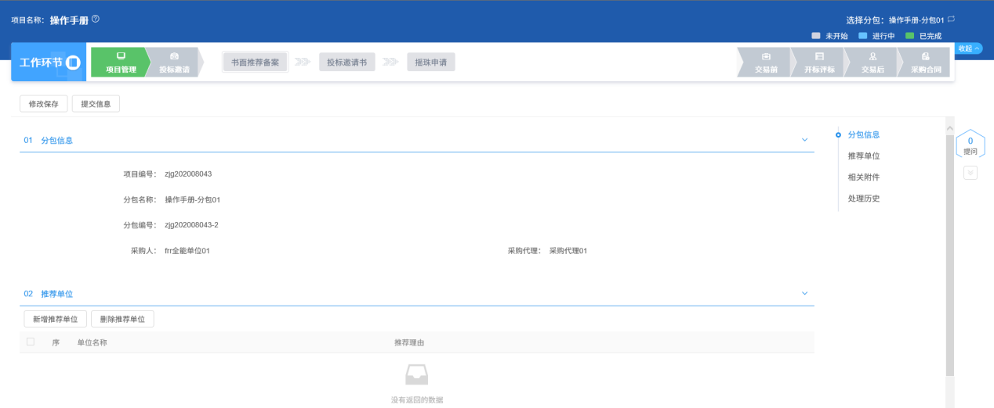
2、“推荐单位”中点击“新增推荐单位”按钮，打开“新增推荐单位”页面。如下图：
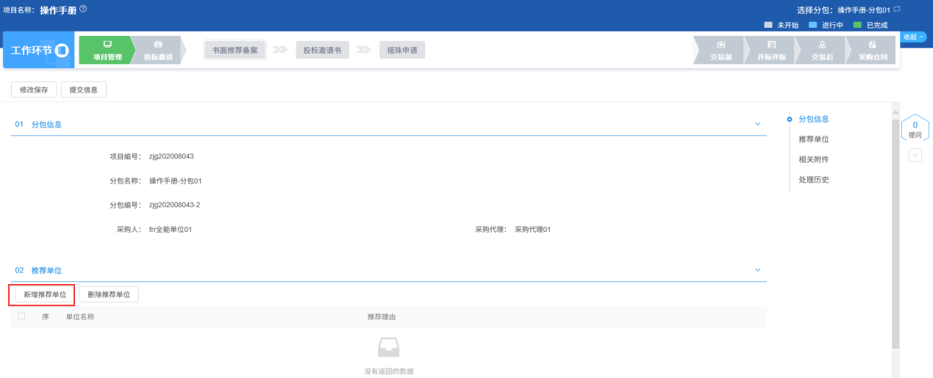
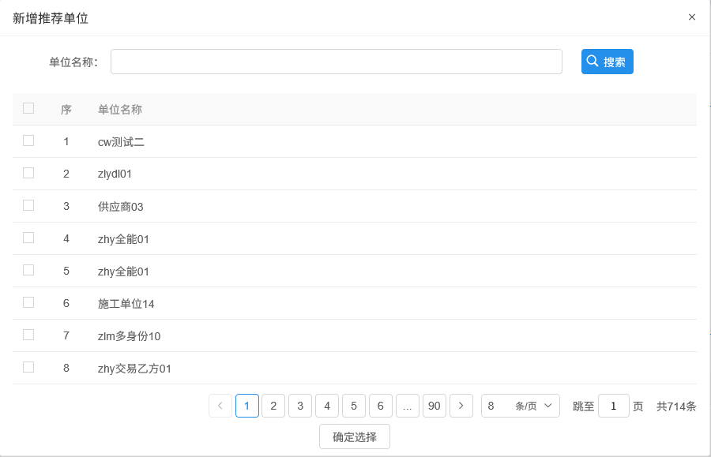
3、选中单位，点击“确定选择”按钮，推荐单位新增成功，返回新增书面推荐备案页面。如下图：
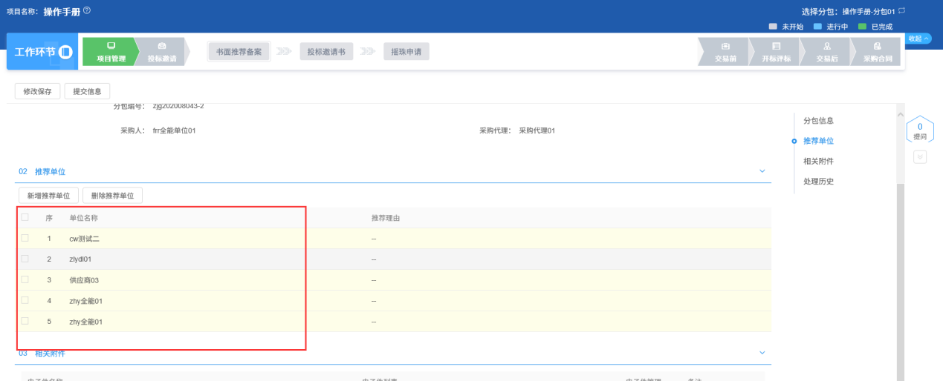
注：推荐理由处可以填写推荐单位的原因。
4、选中推荐单位，点击“删除邀请单位”按钮，可删除选中的推荐单位。如下图：
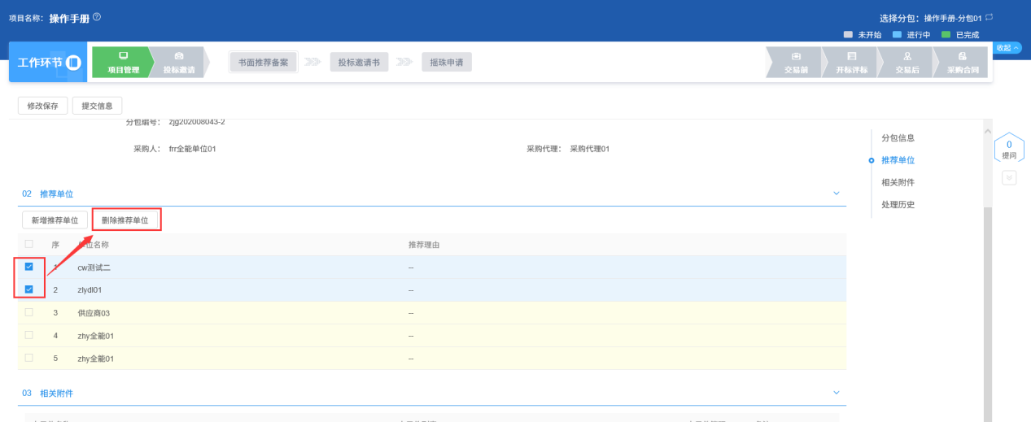
5、点击“提交信息”按钮，提交中心审核。如下图：
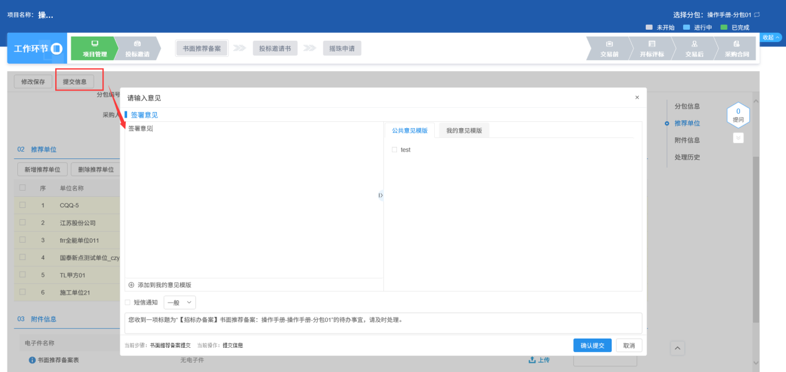
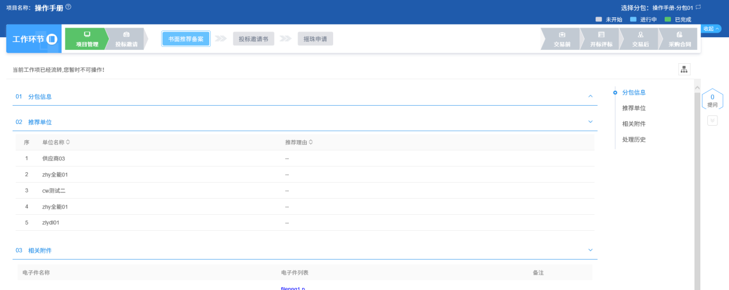
注：待审核的书面推荐备案不允许修改，只允许查看。
6、审核通过的书面推荐备案，采购代理可以工作台中查看。如下图：
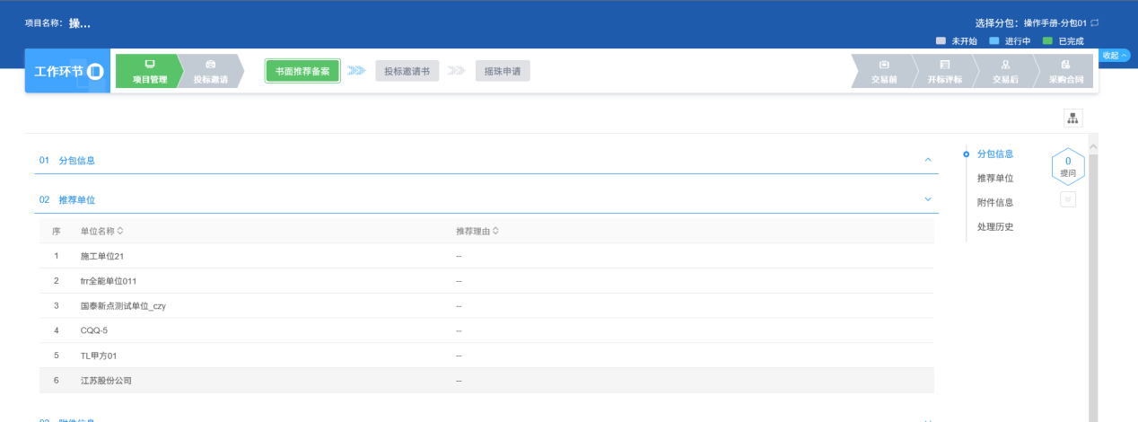
注：审核通过的书面推荐备案不允许修改，只允许查看。

摇珠申请
- 邀请招标资格预审
前提条件：采购方式为邀请招标（资格预审）的，资格预审模块下“资审结果通知书”菜单审核通过。
基本功能：符合备选资格的邀请单位
操作步骤：
1、工作台页面，点击“投标邀请－摇珠申请”菜单，进入摇珠申请页面，如下图：
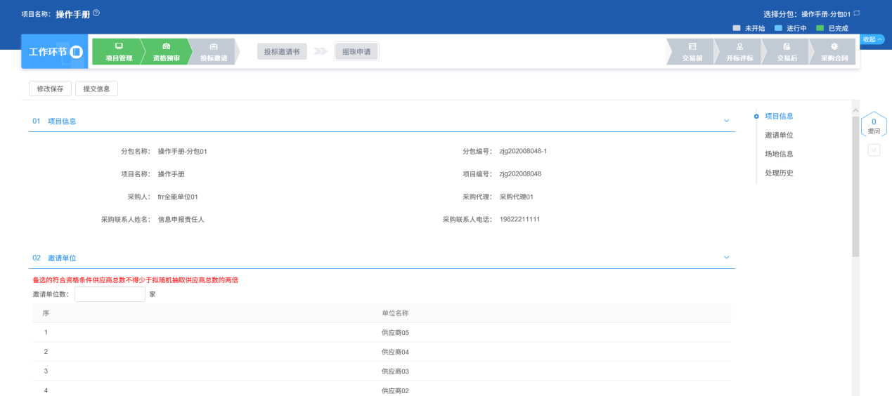
注：
①资审通过单位不得少于6家。
②邀请单位数不能少于3家。
③备选邀请单位不少于随机抽取供应商总数的2倍。
2、“邀请单位”中的备选邀请单位获取“资审结果通知书”中资审通过的单位，且无法再新增邀请单位。
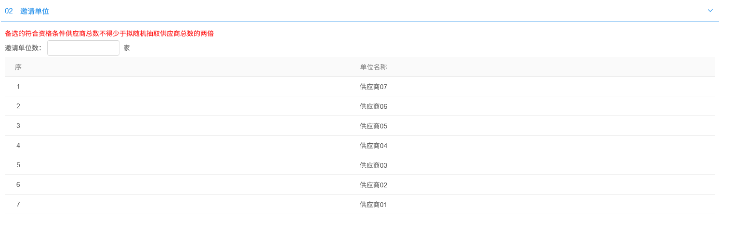
3、“场地信息”中，摇珠申请的日期及场地对应的单元格中单击，打开时间设置页面。如下图：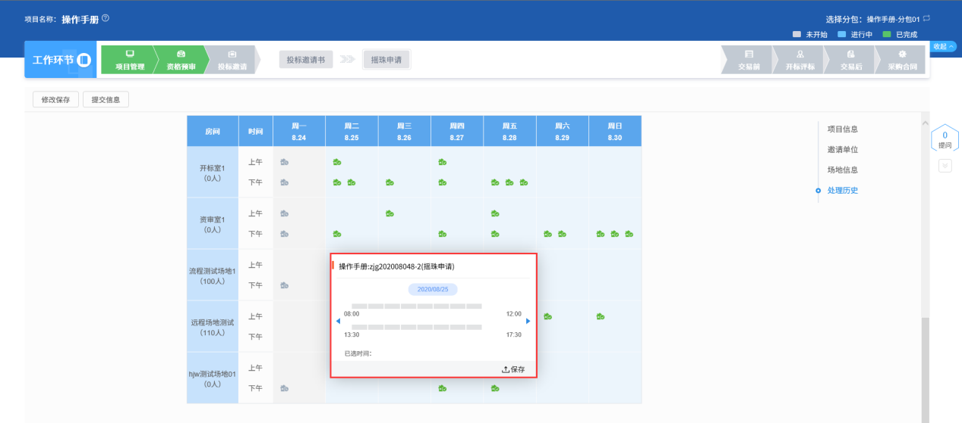
4、选中要设置的时间段，点击“保存”。如下图：
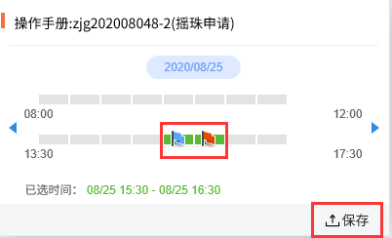
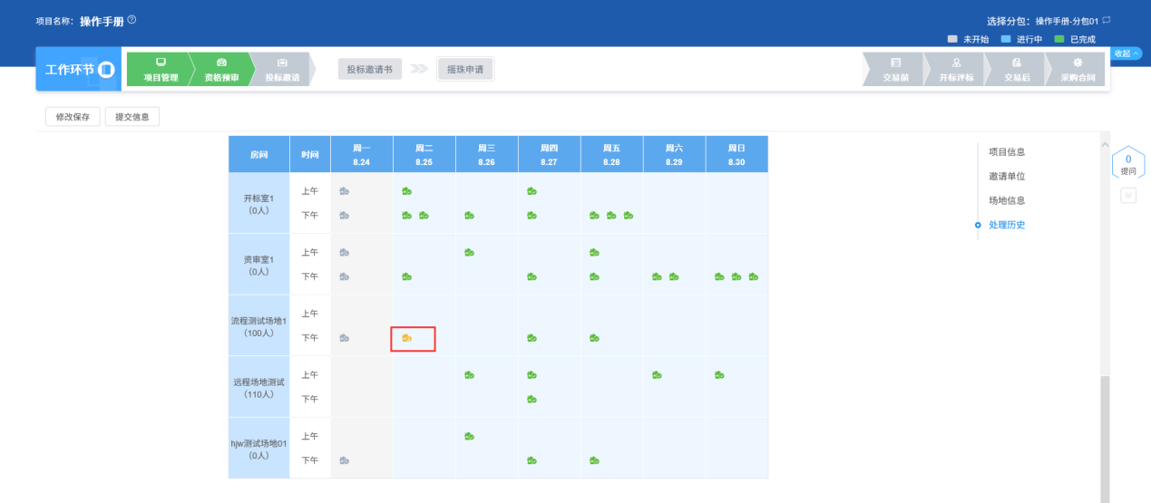
注：
①摇珠时间要不得早于当前时间。
②时间设置页面上，每一段代表30分钟。
5、点击“提交信息”按钮，提交中心审核。如下图：
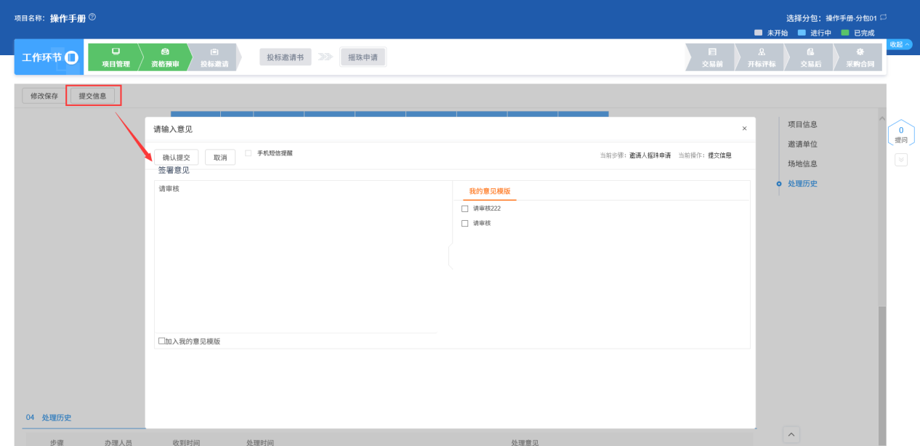
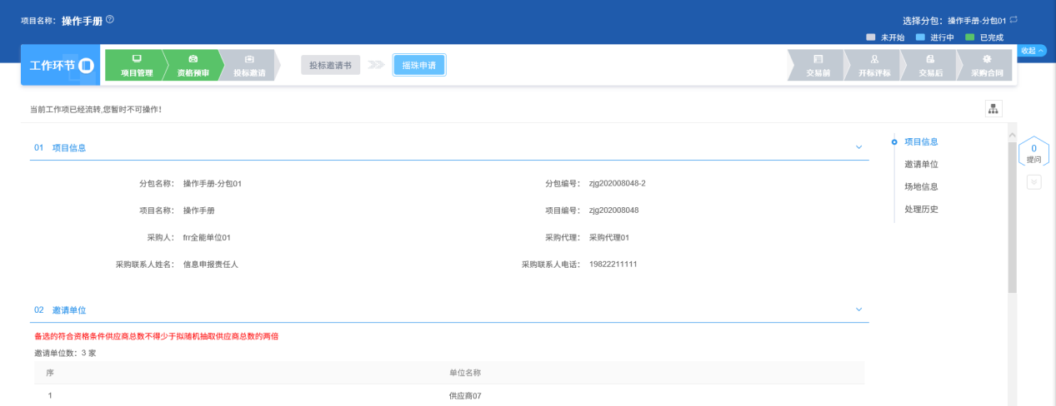
6、审核通过的摇珠申请，采购代理可以工作台中查看。如下图：
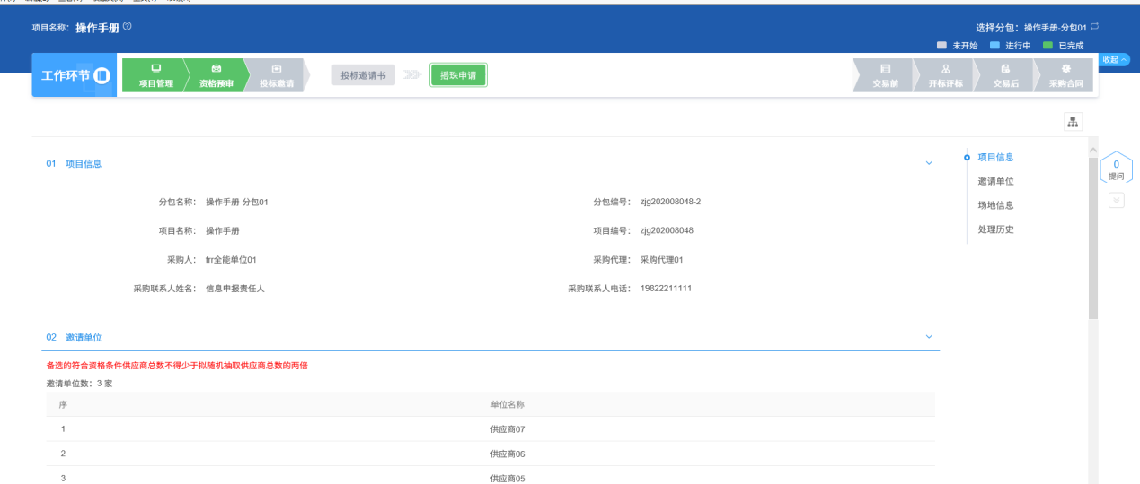
注：审核通过的摇珠申请不允许修改，只允许查看。
- 邀请招标资格后审
前提条件：采购方式为邀请招标（资格后审）的，项目注册已经审核通过，且投标邀请书中已经新增过邀请单位，但尚未完成投标邀请书。
基本功能：获取投标邀请书中邀请单位并新增邀请单位。
操作步骤：
1、工作台页面，点击“投标邀请－摇珠申请”菜单，进入摇珠申请页面，如下图：
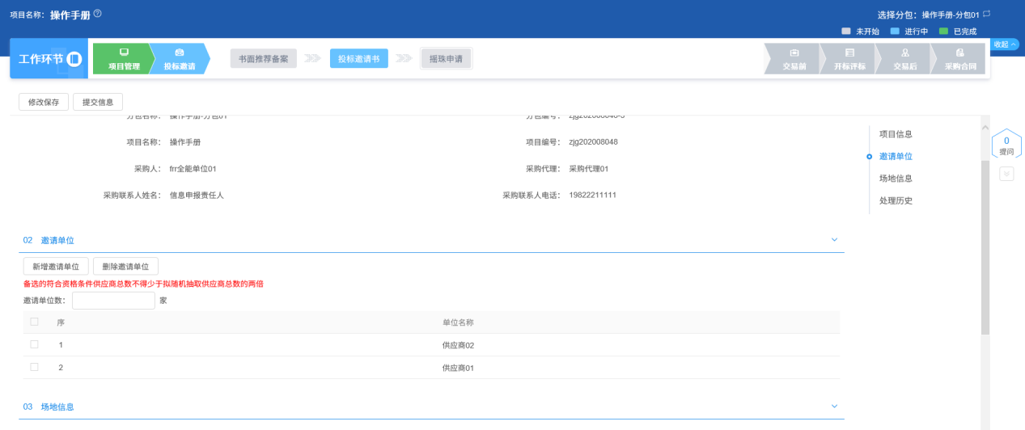
注：
①“邀请单位”中获取投标邀请书中新增的邀请单位，且可以继续新增邀请单位。
②邀请单位数不能少于3家。
③新增的备选邀请单位不少于随机抽取供应商总数的2倍。
2、“邀请单位”中，点击“新增邀请单位”按钮，打开“摇珠候选人列表”页面。如下图：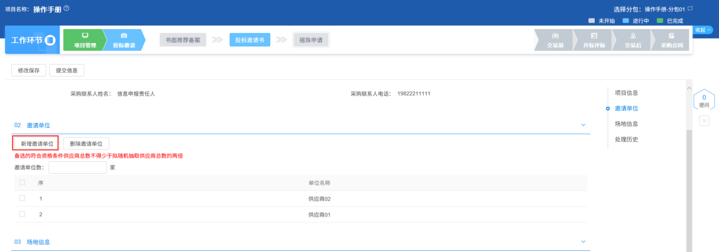
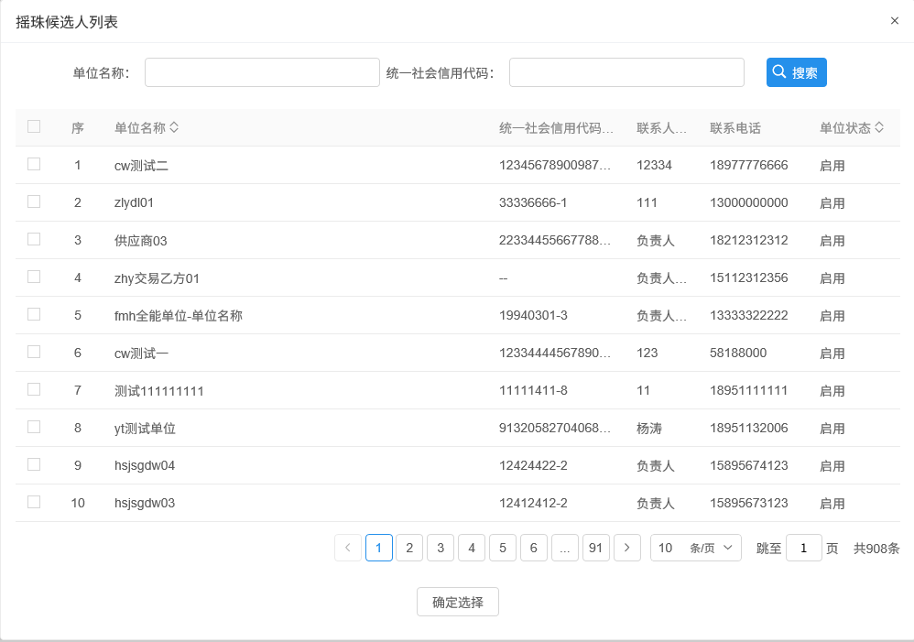
3、选择单位，点击“确定选择”按钮。返回摇珠申请页面。如下图：
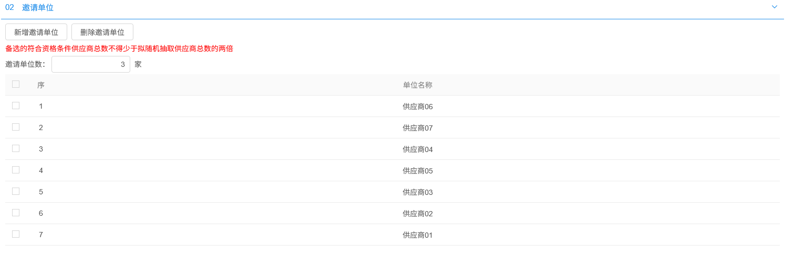
注：备选的符合资格条件供应商总数不得少于拟随机抽取供应商总数的两倍。
4、选中已添加的邀请单位，点击【删除邀请单位】按钮，可删除已选中的的邀请单位。如下图：
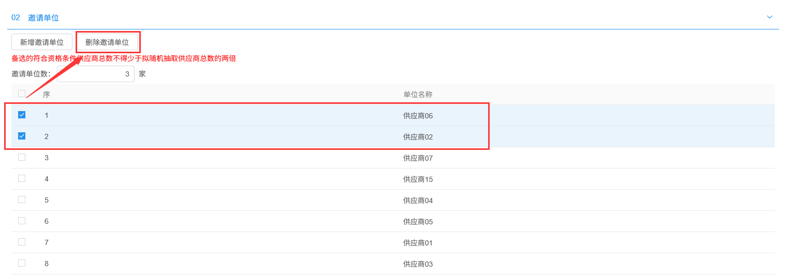
5、“场地信息”中，摇珠申请的日期及场地对应的单元格中单击，打开时间设置页面。如下图：
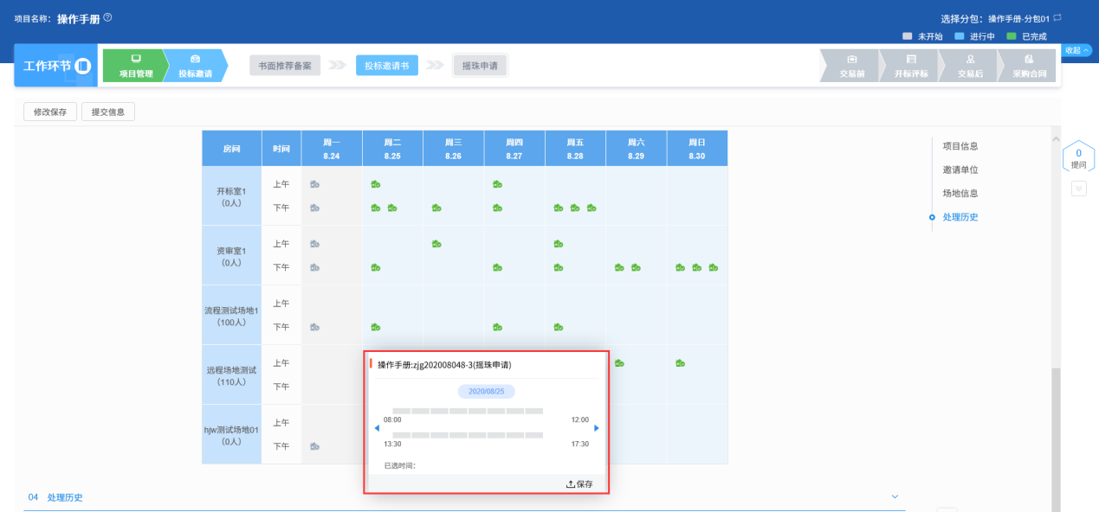
6、选中要设置的时间段，点击“保存”。如下图：
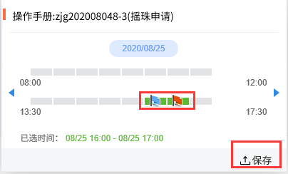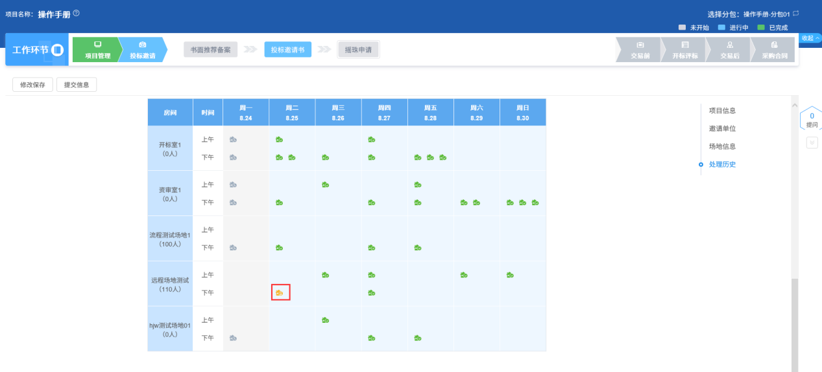

注：
①摇珠时间要不得早于当前时间。
②时间设置页面上，每一段代表30分钟。
7、点击“提交信息”按钮，提交中心审核。如下图：
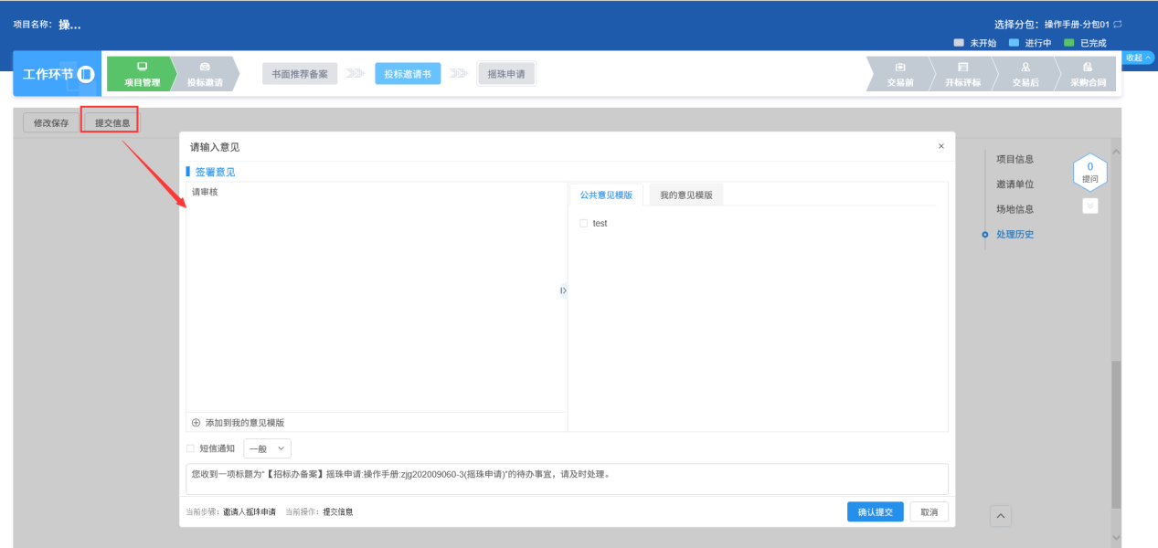
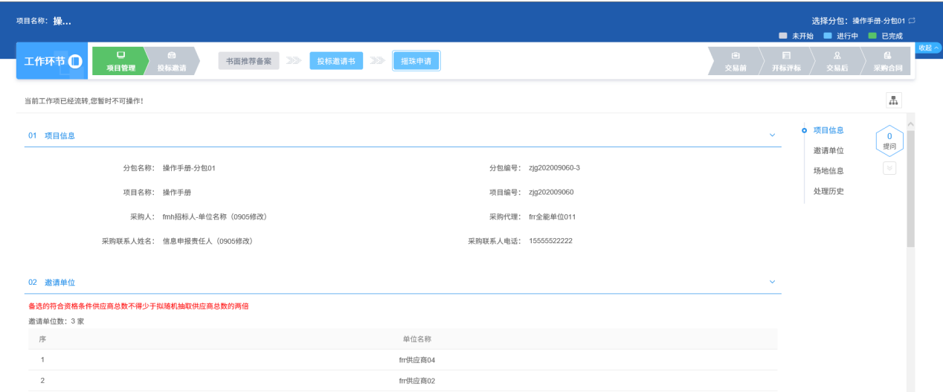
8、审核通过的摇珠申请，采购代理可以工作台中查看。如下图：
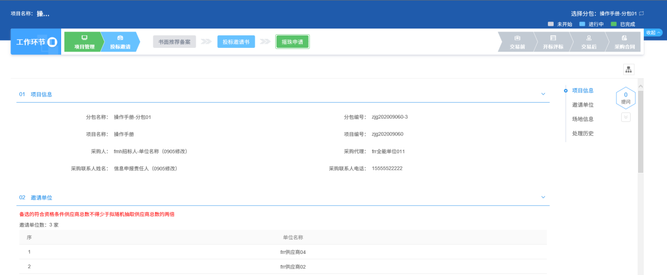
注：审核通过的摇珠申请不允许修改，只允许查看。

投标邀请书
- 邀请招标资格预审
- 不操作摇珠申请，直接新增投标邀请书
前提条件：采购方式为邀请招标（资格预审）的，资格预审模块下“资审结果通知书”菜单审核通过，摇珠申请菜单不操作。
基本功能：给选出的邀请邀请单位发送邀请函。
操作步骤：
1、工作台页面，点击“投标邀请－投标邀请书”菜单，进入发出邀请函页面，如下图：

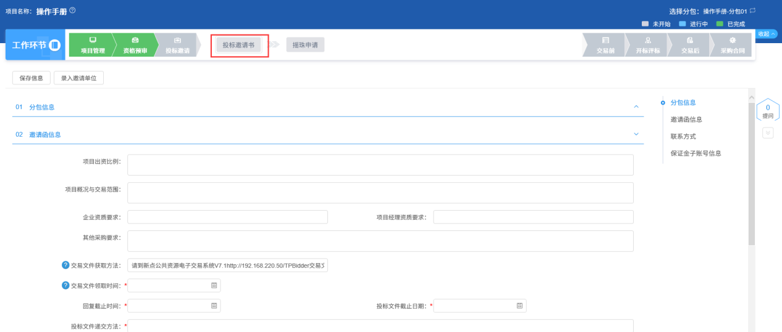
2、填写邀请函信息。如下图：
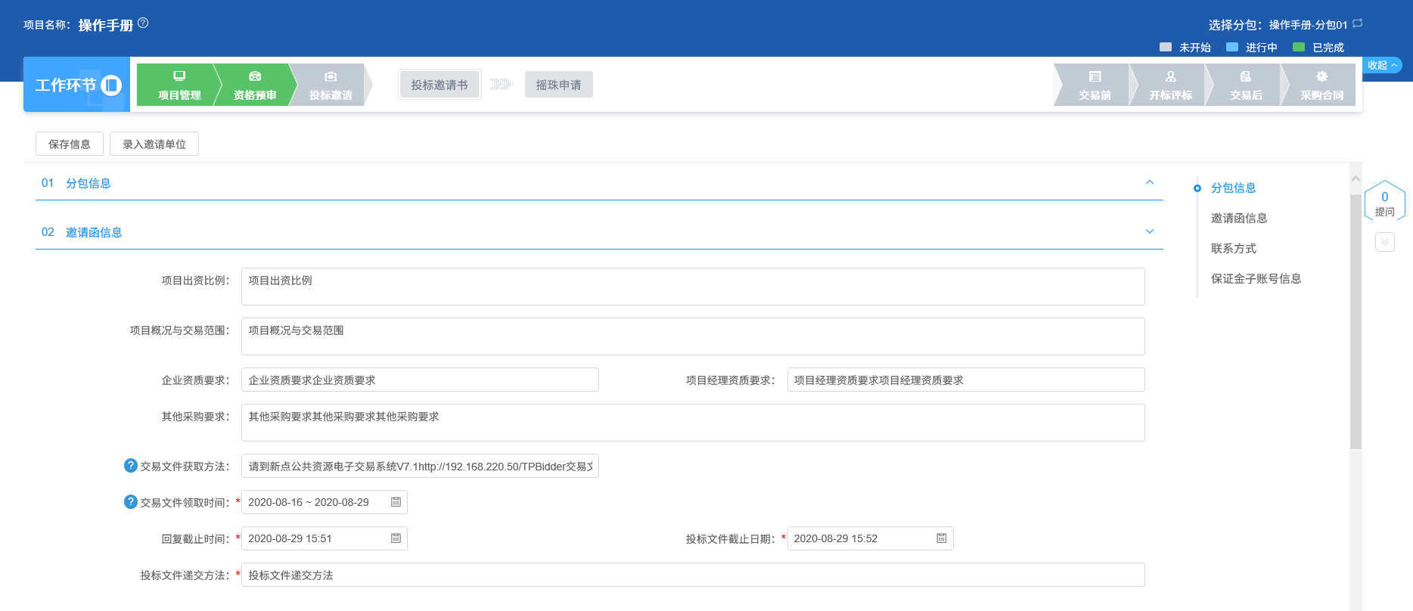
注：“回复截止时间”是投标人对邀请函回复是否参加的截止时间。
3、点击“录入邀请单位”按钮，邀请邀请单位信息显示资审通过的单位。如下图：
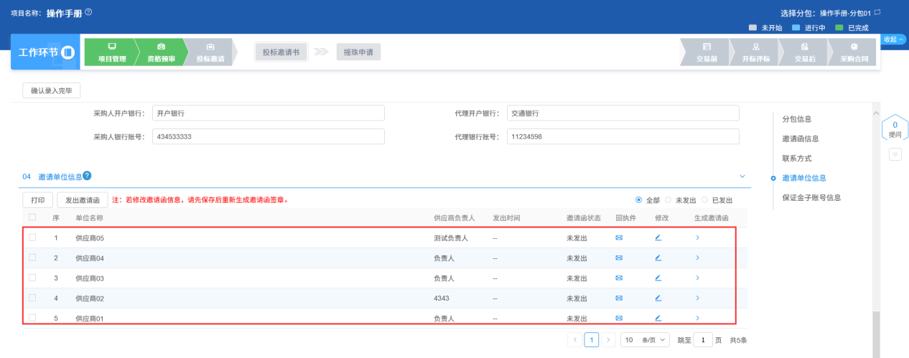
4、点击邀请单位后面的“修改”按钮，可修改该邀请单位的信息。如下图：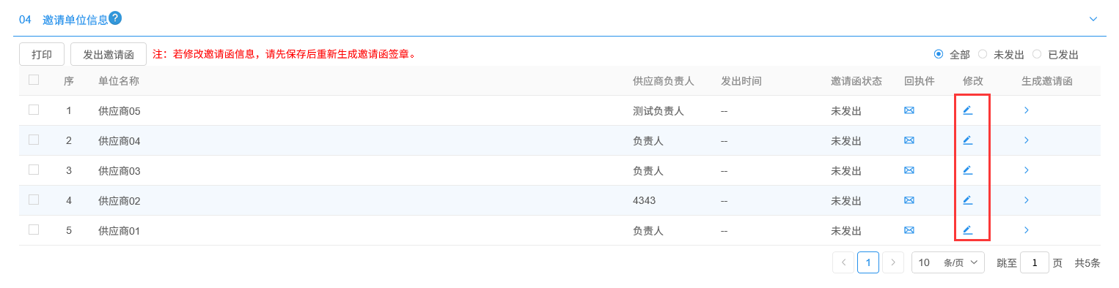
5、“发出邀请函”页面上，点击邀请单位后的“生成邀请函”按钮，弹出信息确认提示框。如下图：
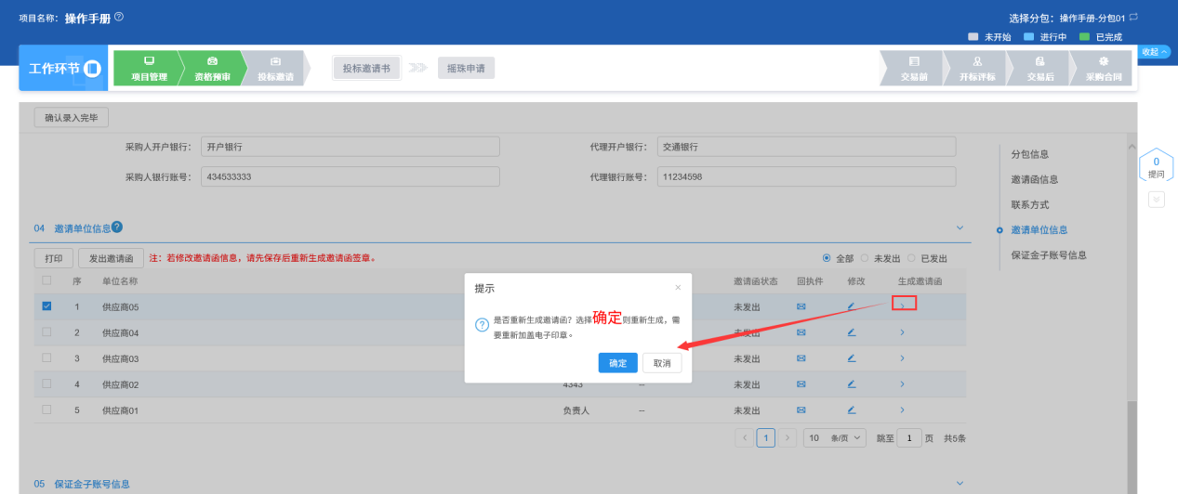
注：
①如果点击“确定”，则会重新生成邀请函，已完成的签章会被清除。
②如果点击“取消”，则不会重新生成邀请函，已完成的签章不会被清除。
6、点击“确定”按钮，进入“生成邀请函”页面，同时弹出“请选择您想使用的签章方式”对话框。选择“插入CA锁签章”，进入“生成邀请函”页面。如下图：
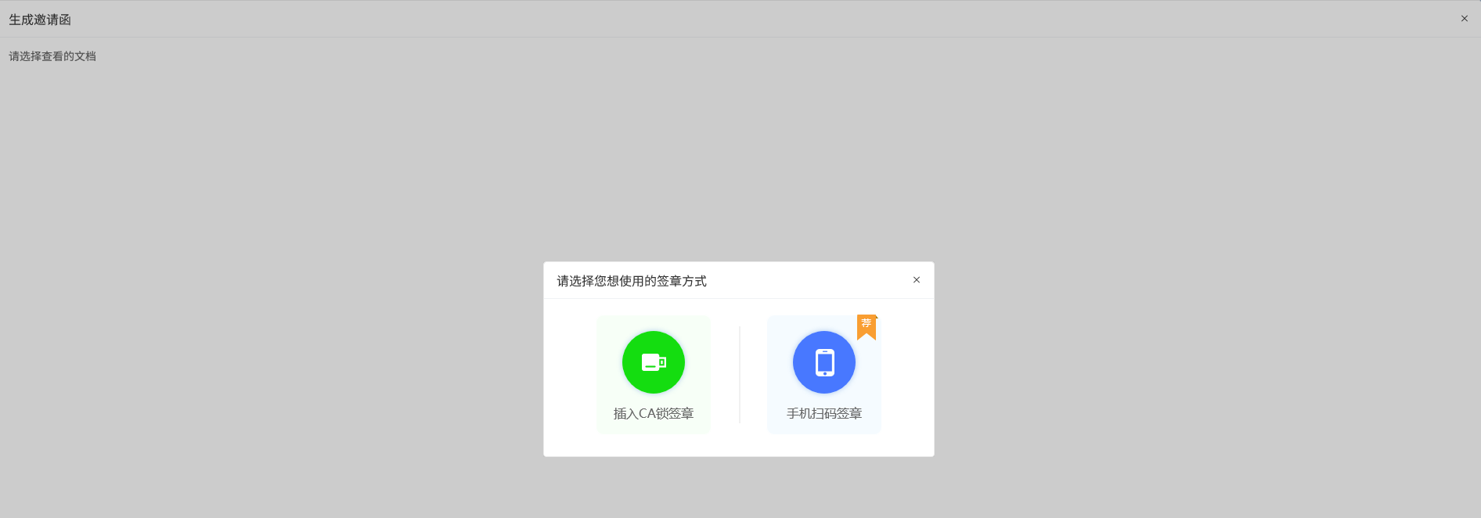
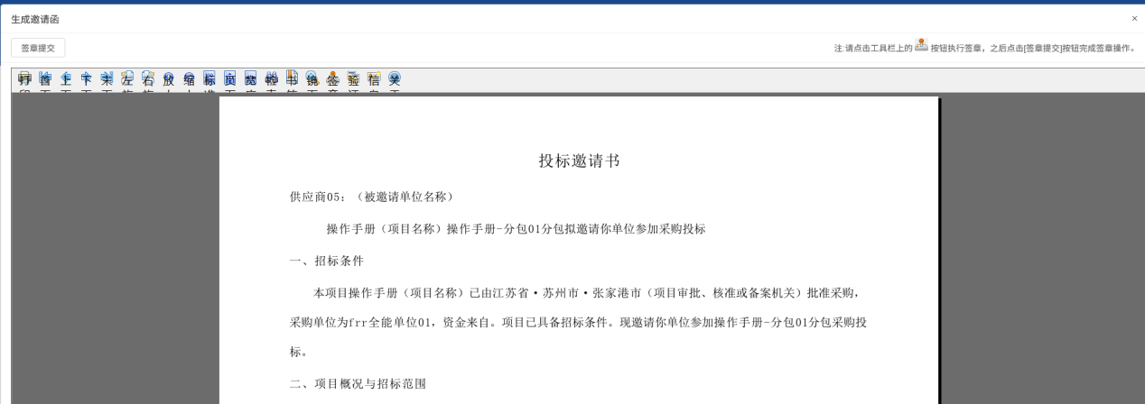
注：
①点击签章可以对邀请函进行签章。
②如果有多个邀请单位，需要每个单位都操作一遍签章。
③点击“插入CA锁签章”，进入“生成邀请函”页面。插入CA锁，点击“签章”按钮，对邀请函内容进行签章。然后点击“签章提交”按钮，签章完成。
④点击“手机扫码签章”，进入“生成邀请函”页面。点击“签章”按钮，显示二维码，使用新点标证通进行扫码签章。
7、点击“签章提交”按钮，提示签章成功后，点击“确定”按钮，关闭生成邀请函页面，返回“发出邀请函”页面。
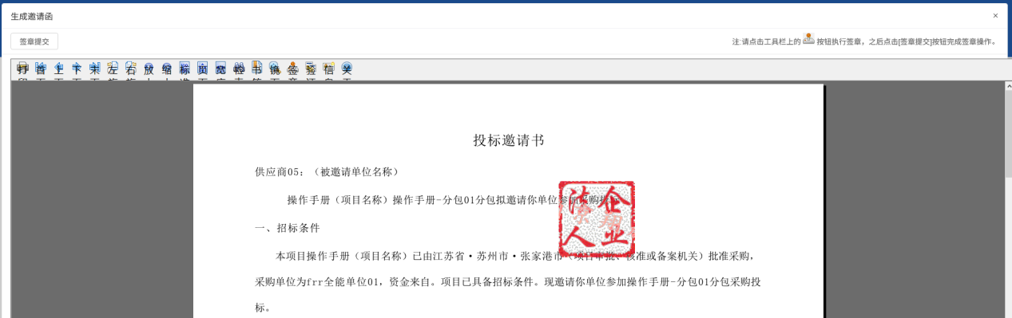
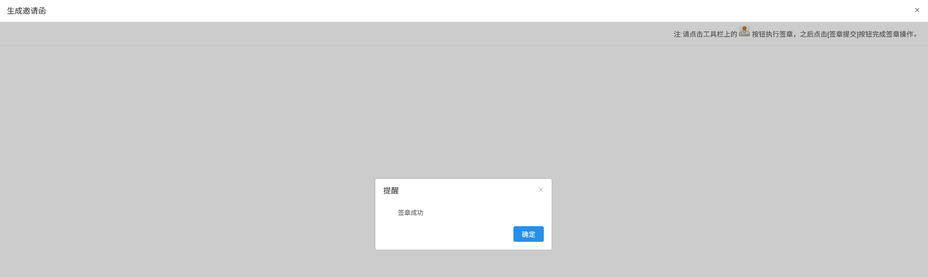
8、选中邀请单位，点击“发出邀请函”按钮，邀请单位的“邀请函状态”变为“已发出”，邀请函发送到邀请单位。如下图：
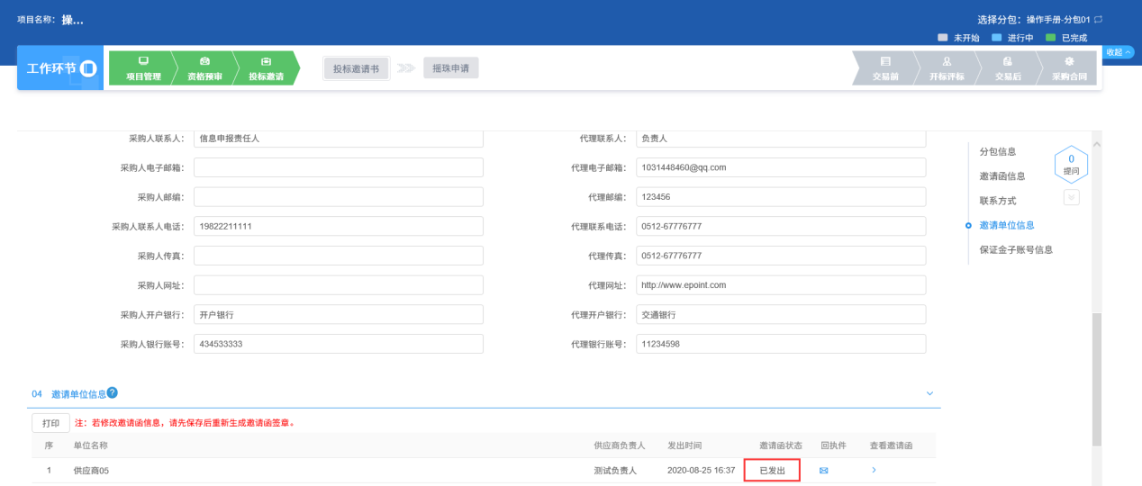
9、点击“打印”按钮，进入预览页面，如下图：
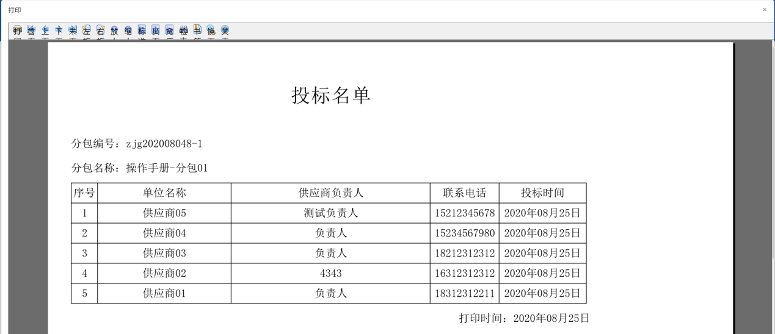
10、“发出邀请函”页面上，邀请单位回复邀请函后，邀请单位的“回执件”变为黄色图标，如下图：
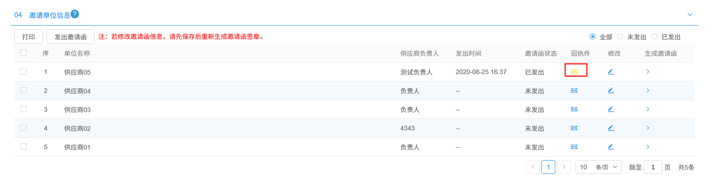
11、所有的邀请单位都发出邀请函后，点击“确认录入完毕”按钮，邀请函录入结束，不可再进行修改操作，只可查看。
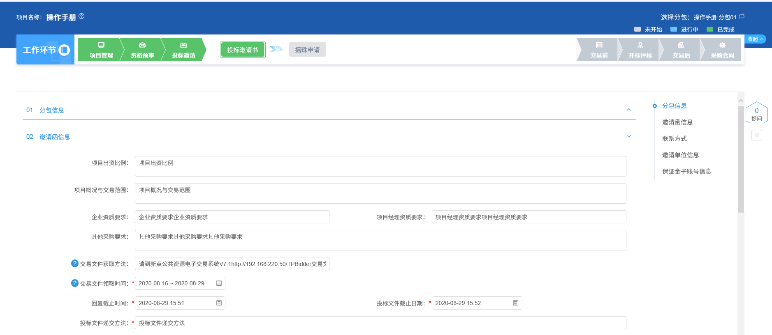
注：只有所有邀请单位的邀请函发出后，才能点击“确认录入完毕”按钮，否则提示尚有邀请函未发送；确认录入完毕后，不可再对发出邀请函进行修改操作，只可查看。
- 邀请招标资格预审
- 先摇珠申请，然后新增投标邀请书
前提条件：采购方式为邀请招标（资格预审）的，资格预审模块下“资审结果通知书”菜单审核通过，且摇珠项目中已经随机选出单位。
基本功能：给摇出的邀请单位发送邀请函。
操作步骤：
1、工作台页面，点击“投标邀请－投标邀请书”菜单，进入发出邀请函页面，如下图：
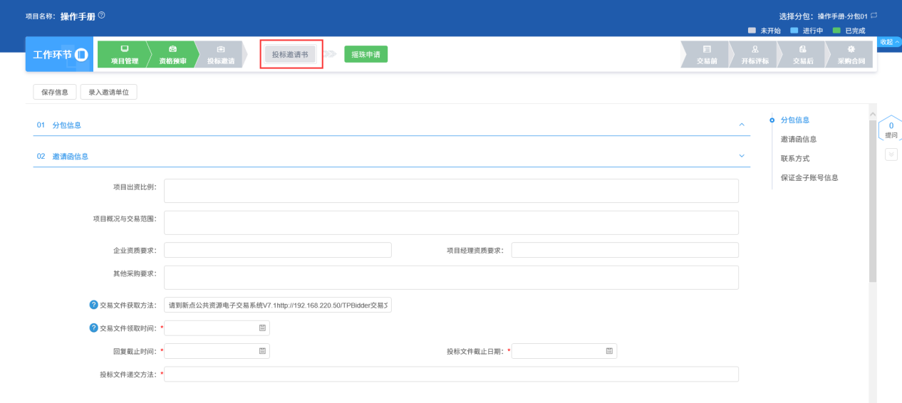
2、填写邀请函信息。如下图：
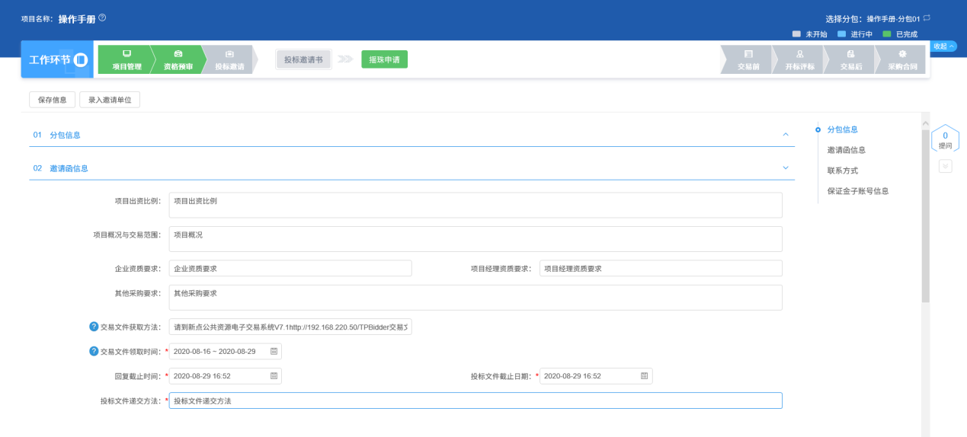
3、点击“录入邀请单位”按钮，进入邀请单位信息页面，如下图：
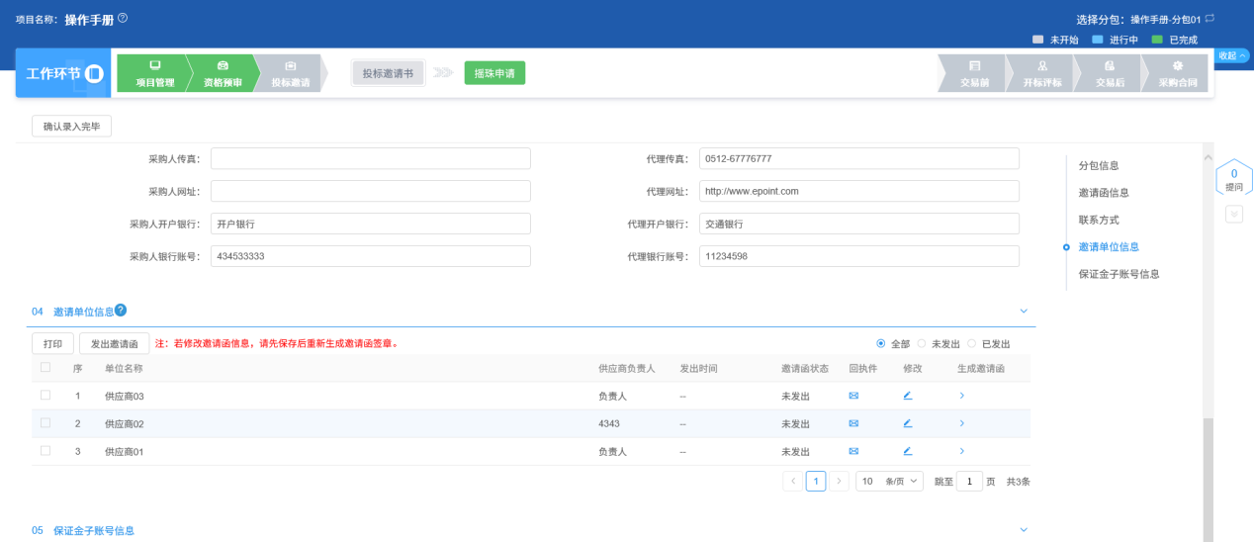
4、“邀请单位信息”中，显示摇珠项目中摇中的单位。如下图：
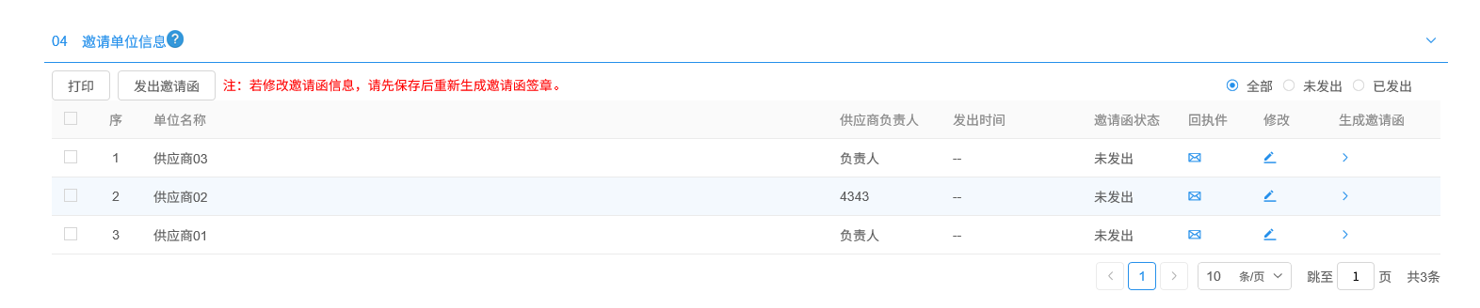
注：摇珠项目中摇中单位后，投标邀请书中不能新增邀请单位。
5、点击邀请单位后面的“修改”按钮，可修改该邀请单位的信息。如下图：
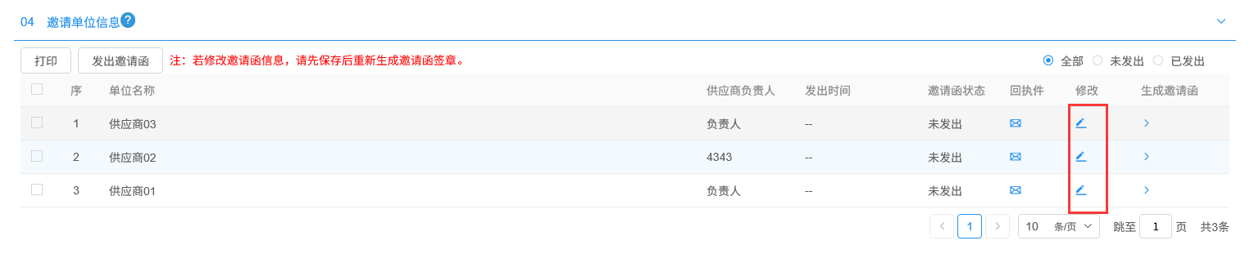
6、发出邀请函页面上，点击邀请单位后的“生成邀请函”按钮，弹出信息确认提示框。如下图：
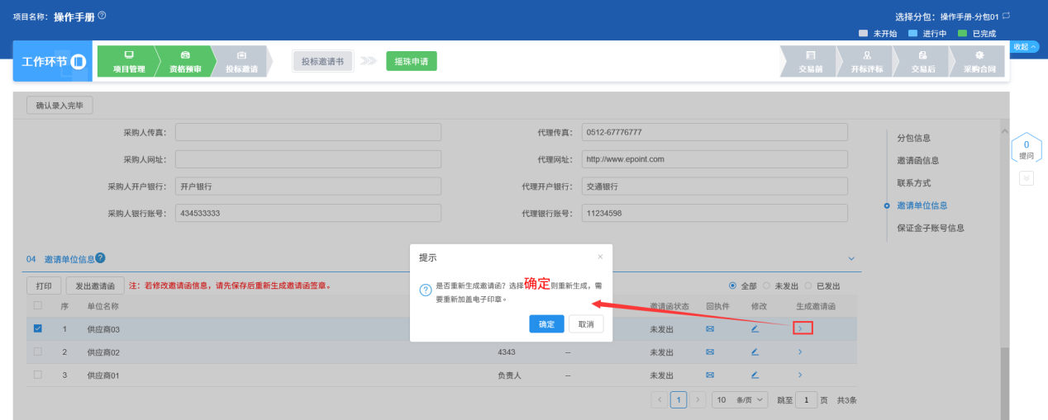
注：
①如果点击“确定”，则会重新生成邀请函，已完成的签章会被清除。
②如果点击“取消”，则不会重新生成邀请函，已完成的签章不会被清除。
7、点击“确定”按钮，进入“生成邀请函”页面，同时弹出“请选择您想使用的签章方式”对话框。选择“插入CA锁签章”，进入“生成邀请函”页面。如下图：
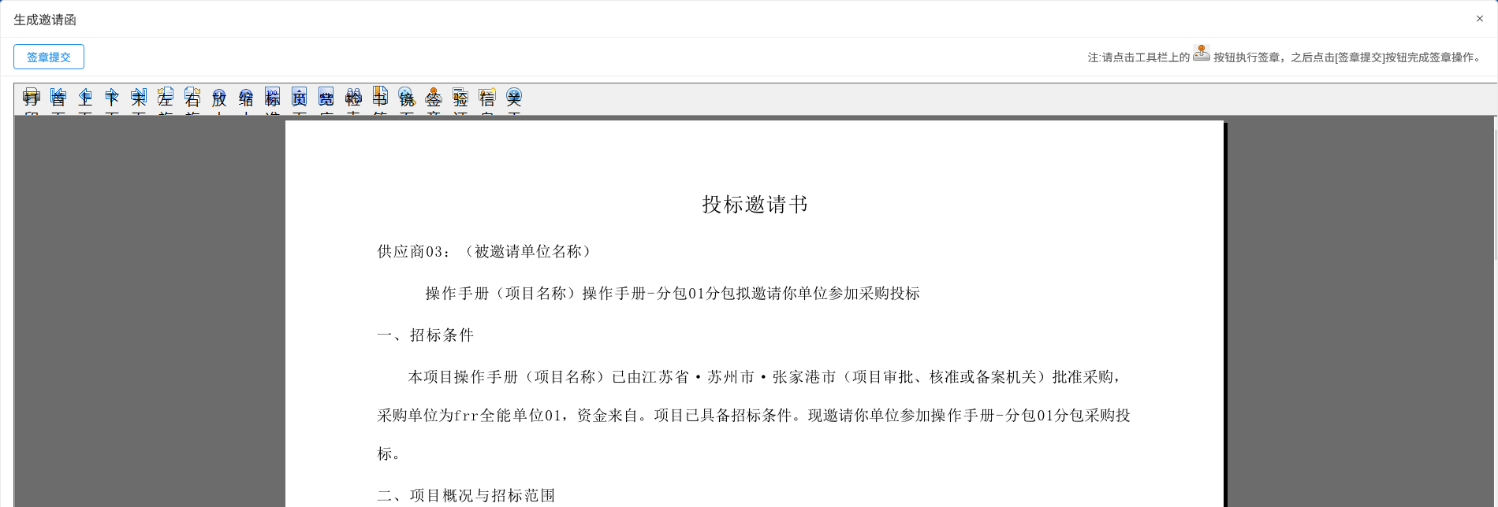
注：
①点击签章可以对邀请函进行签章。
②如果有多个邀请单位，需要每个单位都操作一遍签章。
③点击“插入CA锁签章”，进入“生成邀请函”页面。插入CA锁，点击“签章”按钮，对邀请函内容进行签章。然后点击“签章提交”按钮，签章完成。
④点击“手机扫码签章”，进入“生成邀请函”页面。点击“签章”按钮，显示二维码，使用新点标证通进行扫码签章。
8、点击“签章提交”按钮，提示签章成功后，点击“确定”按钮，关闭生成邀请函页面，返回“发出邀请函”页面。
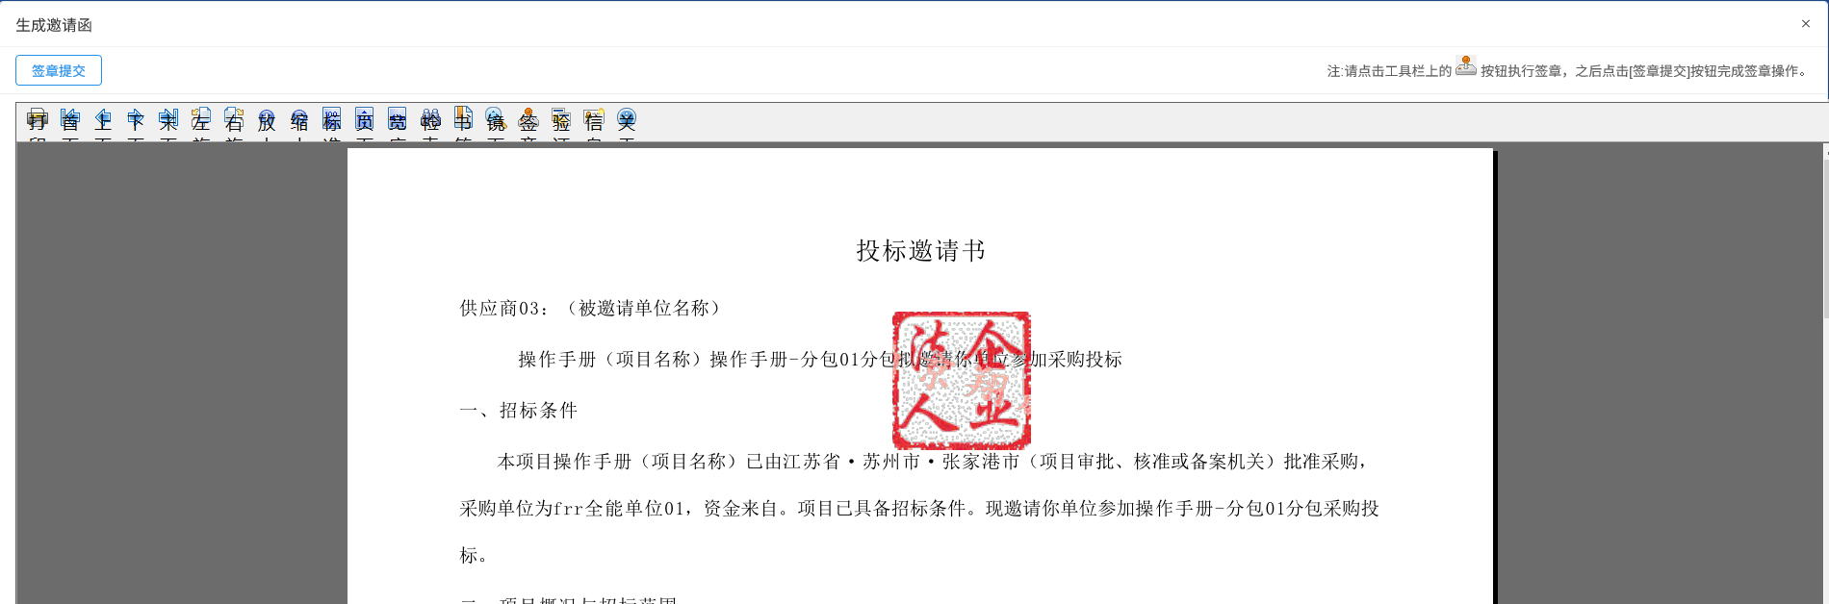
9、选中邀请单位，点击“发出邀请函”按钮，邀请单位的“邀请函状态”变为“已发出”，邀请函发送到邀请单位。如下图：
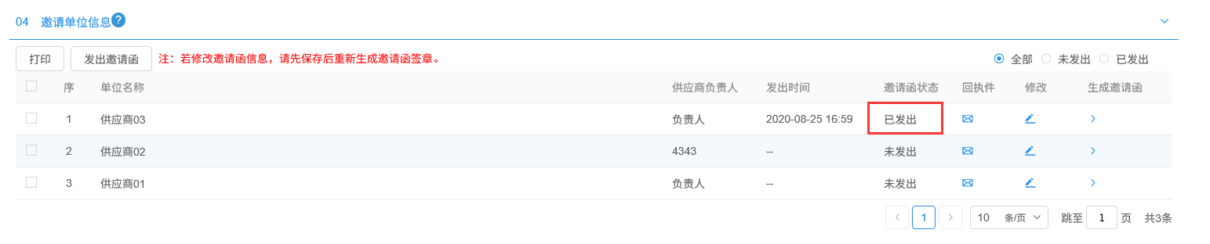
10、点击“打印”按钮，进入预览页面，如下图：
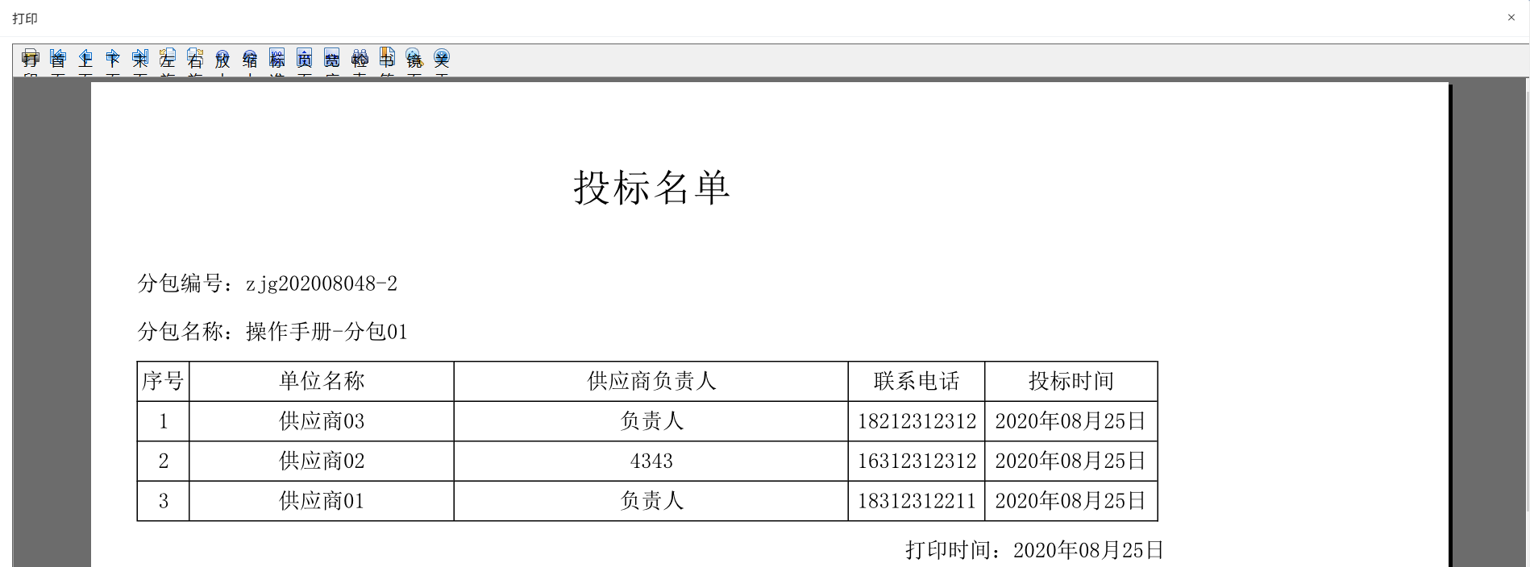
11、“发出邀请函”页面上，邀请单位回复邀请函后，邀请单位的“回执件”变为黄色图标，如下图：
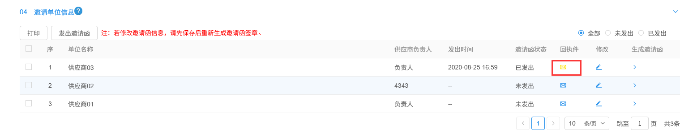
12、所有的邀请单位都发出邀请函后，点击“确认录入完毕”按钮，邀请函录入结束，不可再进行修改操作，只可查看。
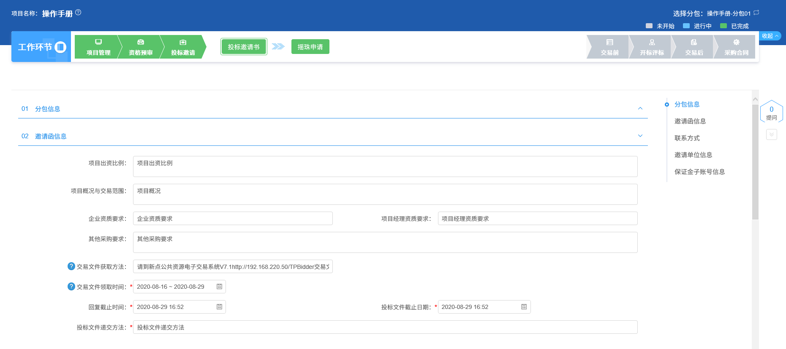
注：只有所有邀请单位的邀请函发出后，才能点击“确认录入完毕”按钮，否则提示尚有邀请函未发送；确认录入完毕后，不可再对发出邀请函进行修改操作，只可查看。
- 邀请招标资格后审
- 不操作摇珠申请，直接新增投标邀请书
前提条件：项目注册已经审核通过，且项目注册中采购方式选择“邀请招标”，摇珠申请菜单不操作。
基本功能：新增邀请单位和生成发送邀请函。
操作步骤：
1、工作台页面，点击“投标邀请－投标邀请书”菜单，进入发出邀请函页面，如下图：
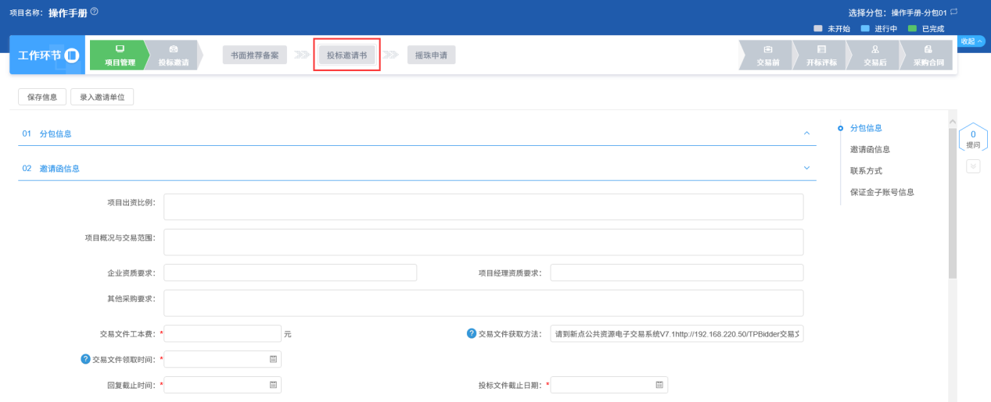
填写页面上的信息。
注：
①“交易文件工本费”是投标人下载交易文件时需要支付的价格。
②“回复截止时间”是投标人对邀请函回复是否参加的截止时间。
2、“保证金子账号信息”中点击“生成子账号”按钮，子账号生成成功。如下图：
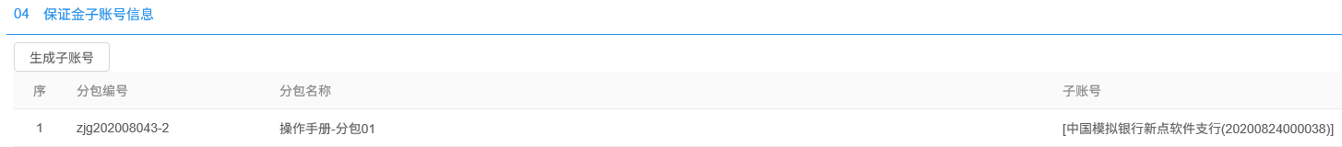
3、点击“录入邀请单位”按钮，新增邀请单位，如下图：
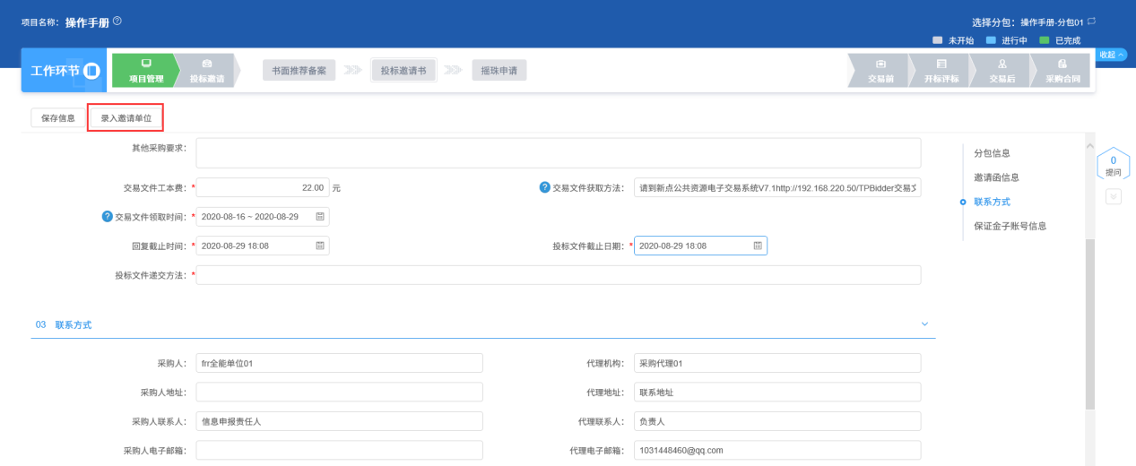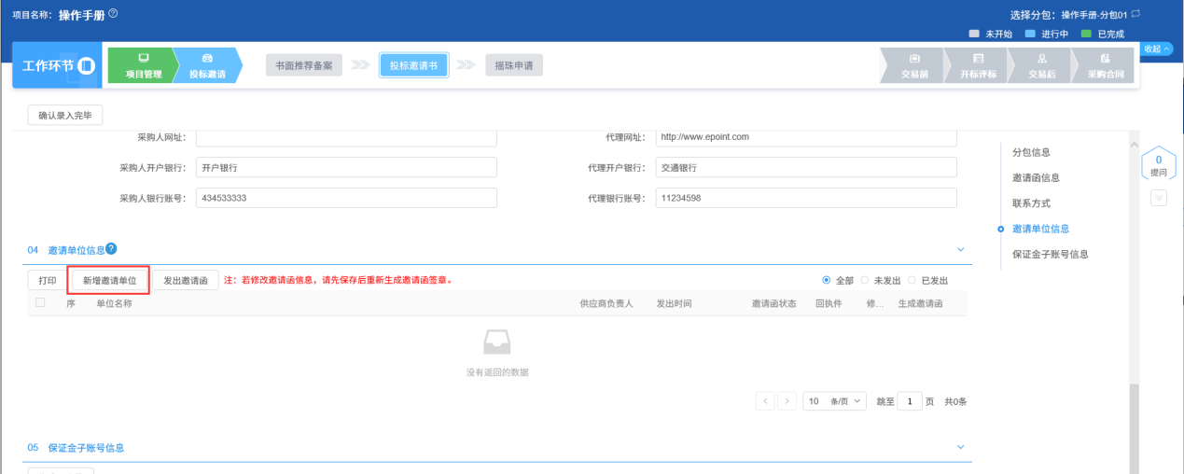
4、点击“邀请单位信息”中的“新增邀请单位”按钮，进入“邀请单位录入”页面。如下图：
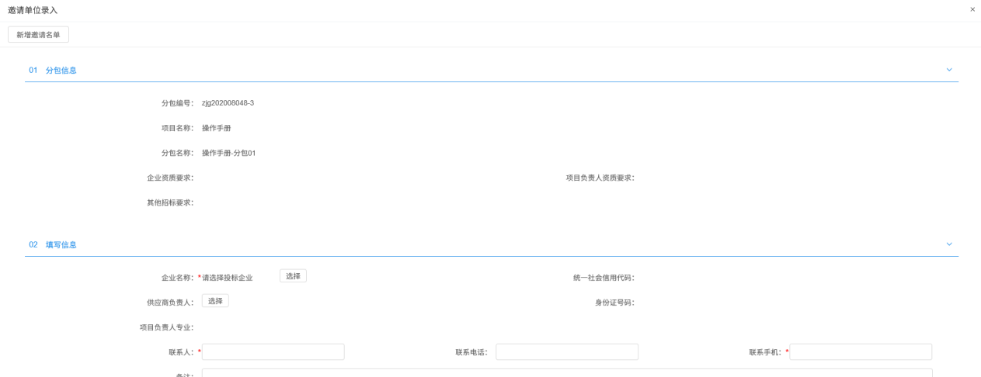
5、点击“企业名称”的“选择”按钮，进入“交易主体列表”页面，如下图：
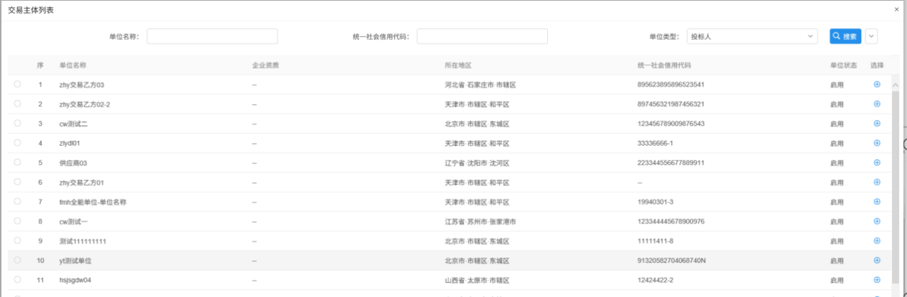
6、选择单位，点击“确定选择”按钮，返回“邀请单位录入”页面，同时“企业名称”取值变为刚才选择的单位名称。如下图：
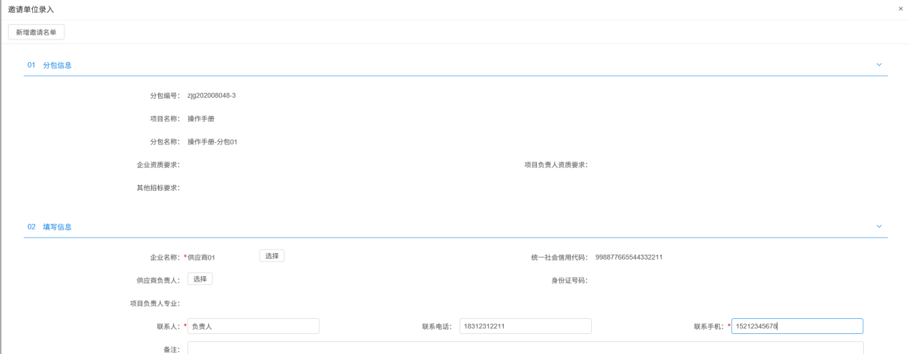
7、点击“供应商负责人”的“选择”按钮，进入“人员列表”页面，如下图：
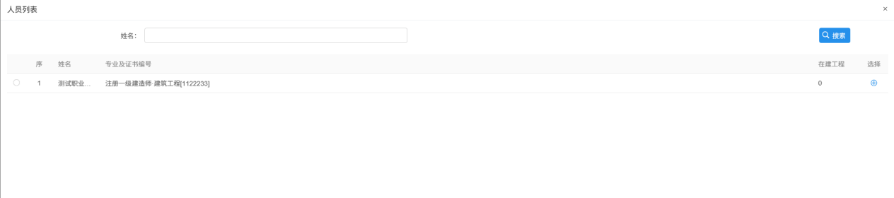
8、选择供应商负责人，点击“确定选择”按钮。返回“邀请单位录入”页面，同时“供应商负责人”取值变为刚才选择的人员。如下图：
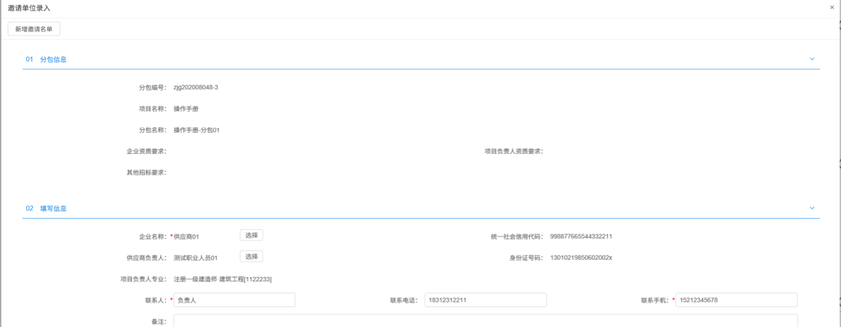
填写页面上的信息。
9、“邀请单位录入”页面上，点击“新增邀请名单”按钮。完成邀请单位的录入，同时页面返回到发出邀请函页面。如下图：
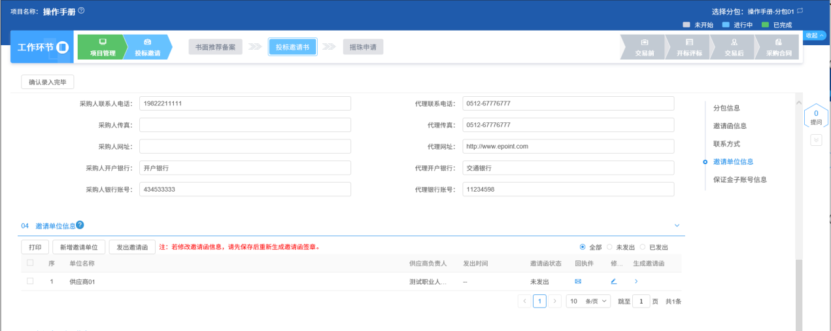
10、点击邀请单位后面的“修改”按钮，可修改该邀请单位的信息。如下图：
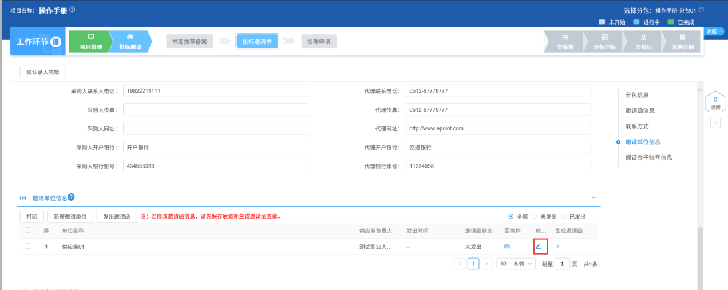
11、发出邀请函页面上，点击邀请单位后的“生成邀请函”按钮，弹出信息确认提示框。如下图：
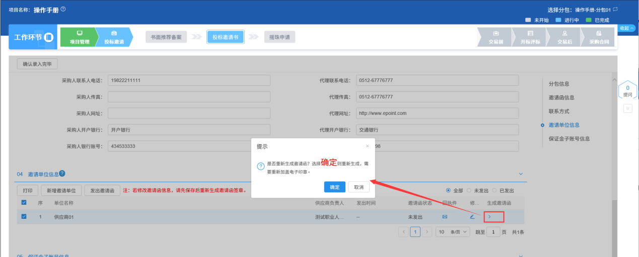
注：
①如果点击“确定”，则会重新生成邀请函，已完成的签章会被清除。
②如果点击“取消”，则不会重新生成邀请函，已完成的签章不会被清除。
12、点击“确定”按钮，进入“生成邀请函”页面，同时弹出“请选择您想使用的签章方式”对话框。选择“插入CA锁签章”，进入“生成邀请函”页面。如下图：
注：
①点击签章可以对邀请函进行签章。
②如果有多个邀请单位，需要每个单位都操作一遍签章。
③点击“插入CA锁签章”，进入“生成邀请函”页面。插入CA锁，点击“签章”按钮，对邀请函内容进行签章。然后点击“签章提交”按钮，签章完成。
④点击“手机扫码签章”，进入“生成邀请函”页面。点击“签章”按钮，显示二维码，使用新点标证通进行扫码签章。
13、点击“签章提交”按钮，提示签章成功后，点击“确定”按钮，关闭生成邀请函页面，返回“发出邀请函”页面。
14、选中邀请单位，点击“发出邀请函”按钮，邀请单位的“邀请函状态”变为“已发出”，邀请函发送到邀请单位。如下图：
15、点击“打印”按钮，进入预览页面，如下图：
16、“发出邀请函”页面上，邀请单位回复邀请函后，邀请单位的“回执件”变为黄色图标，如下图：
17、所有的邀请单位都发出邀请函后，点击“确认录入完毕”按钮，邀请函录入结束，不可再进行修改操作，只可查看。
注：只有所有邀请单位的邀请函发出后，才能点击“确认录入完毕”按钮，否则提示尚有邀请函未发送；确认录入完毕后，不可再对发出邀请函进行修改操作，只可查看。
- 邀请招标资格后审
- 操作摇珠申请后新增投标邀请书
前提条件：项目注册已经审核通过，且项目注册中采购方式选择“邀请招标”，且摇珠项目中已经随机选出单位。
基本功能：给选出的单位发送邀请函。
操作步骤：
1、工作台页面，点击“投标邀请－投标邀请书”菜单，进入发出邀请函页面，如下图：
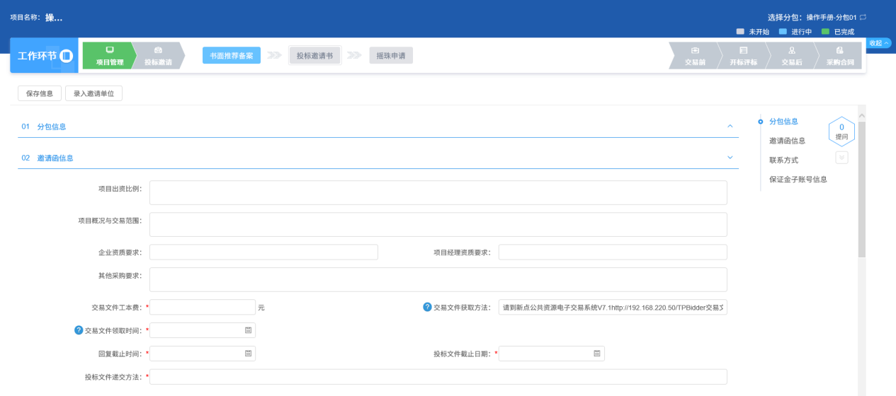
填写页面上的信息，点击“保存信息”按钮，信息保存成功。
注：
①“交易文件工本费”是投标人下载交易文件时需要支付的价格。
②“回复截止时间”是投标人对邀请函回复是否参加的截止时间。
2、保证金子账号信息”中点击“生成子账号”按钮，子账号生成成功。如下图：
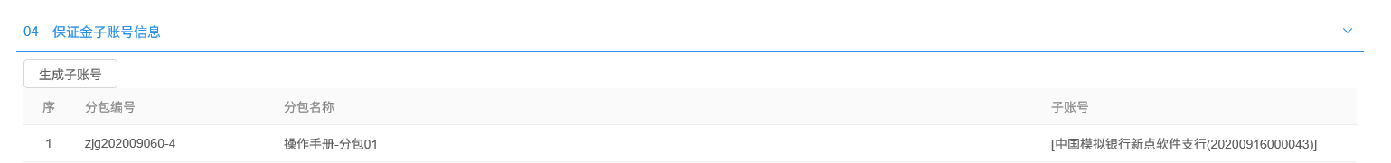
3、点击“录入邀请单位”按钮，进入邀请单位信息页面，点击“新增邀请单位”按钮，进入“邀请单位录入”页面，如下图：
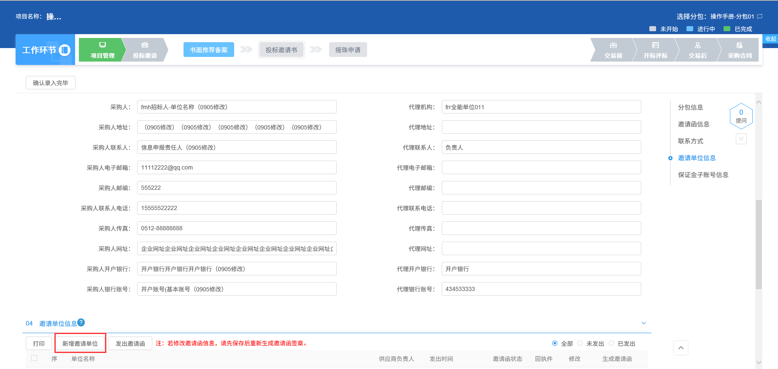
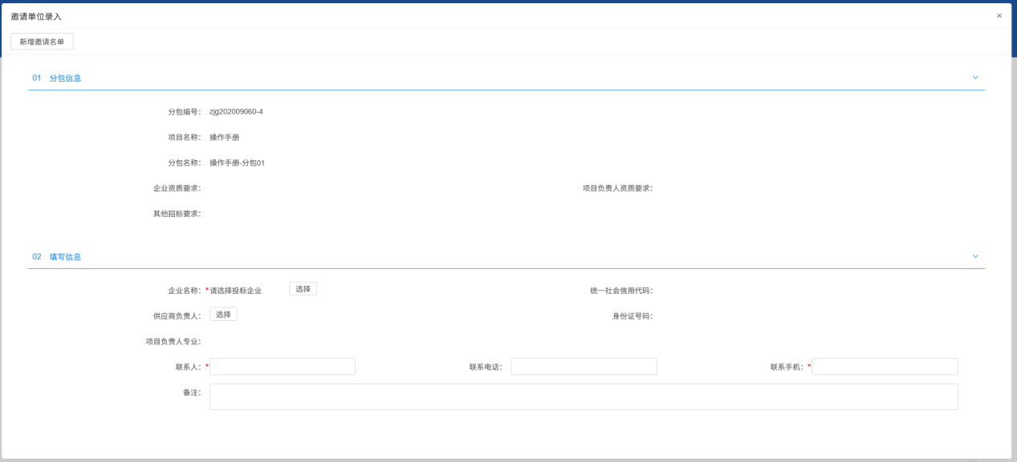
4、点击“企业名称”后的“选择”按钮，打开交易主体列表，如下图：
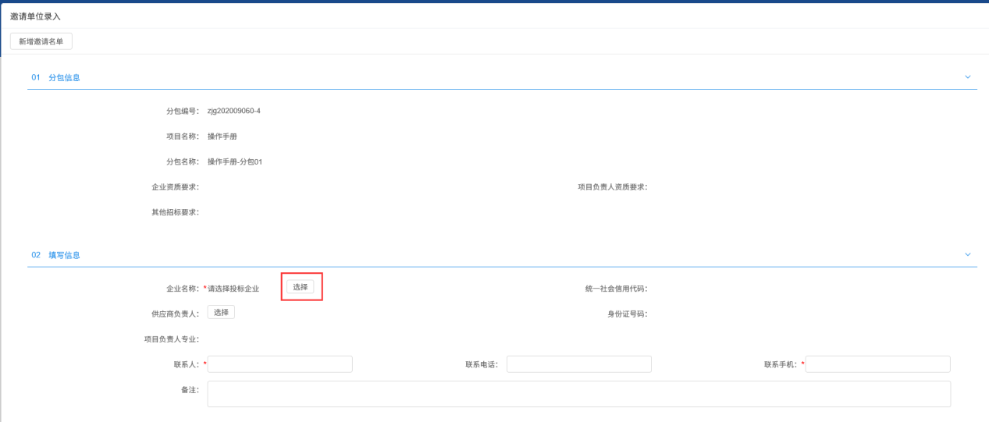
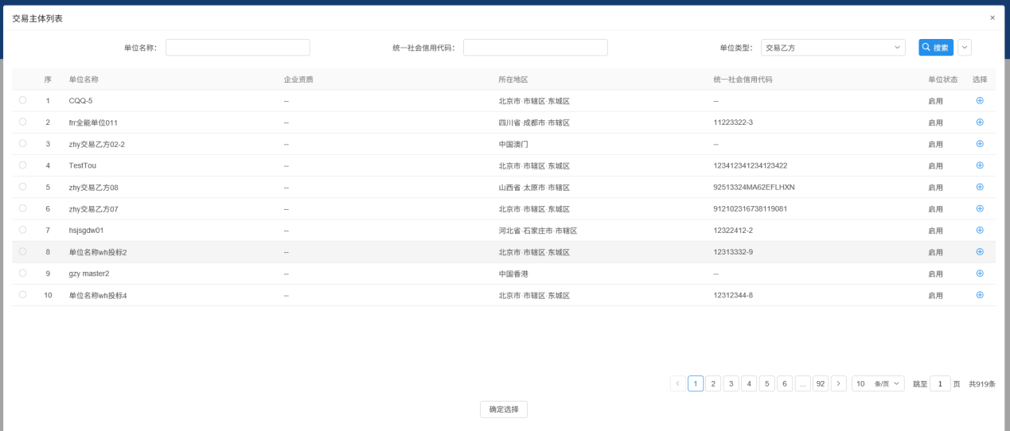
5、选择单位，点击“确定选择”按钮，返回“邀请单位录入”页面，同时“企业名称”取值变为刚才选择的单位名称。如下图：
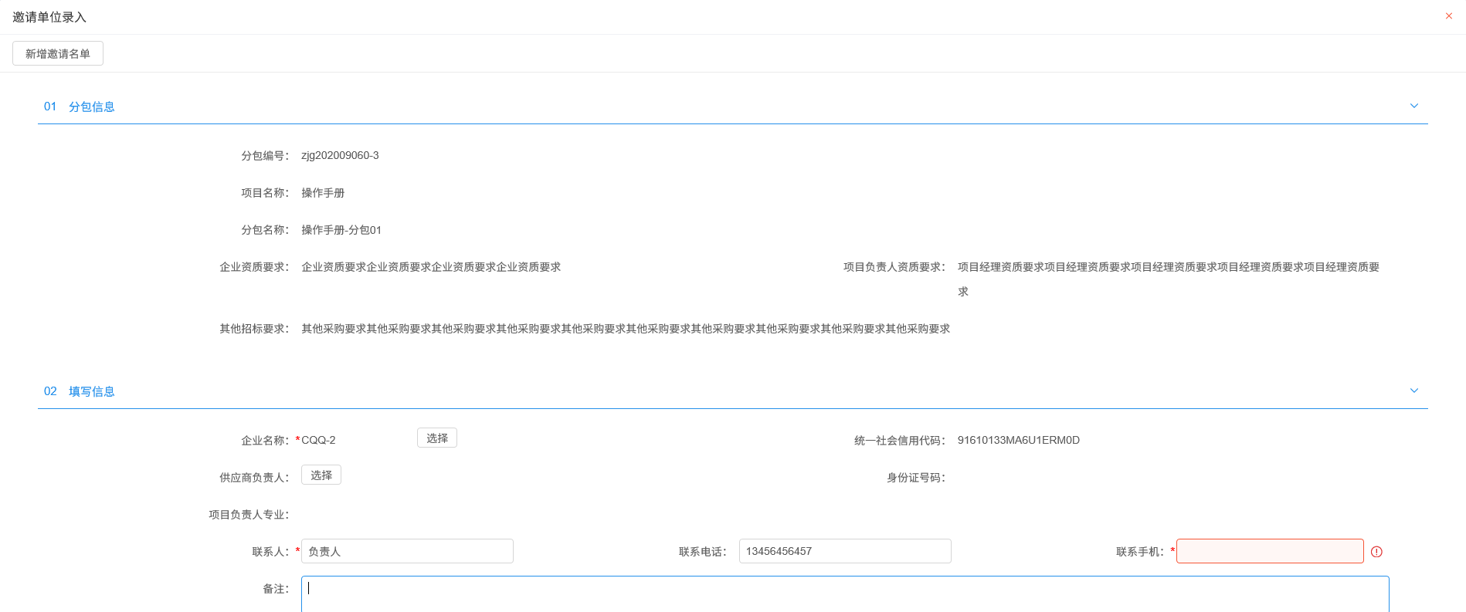
6、点击“供应商负责人”的“选择”按钮，进入“人员列表”页面，如下图：
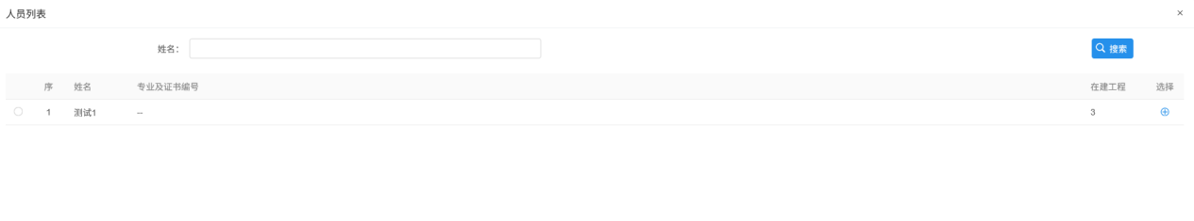
7、选择供应商负责人，点击“确定选择”按钮。返回“邀请单位录入”页面，同时“供应商负责人”取值变为刚才选择的人员。如下图：
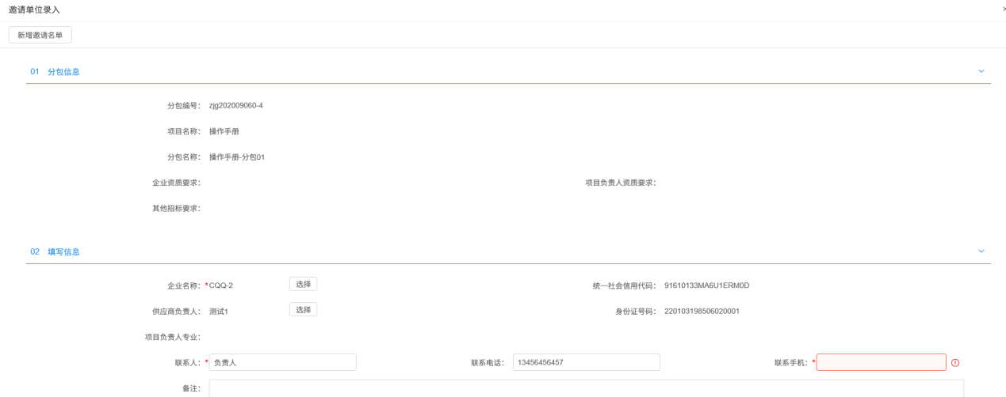
填写页面上的信息。

8、“邀请单位录入”页面上，点击“新增邀请名单”按钮。完成邀请单位的录入，同时页面返回到发出邀请函页面。如下图：
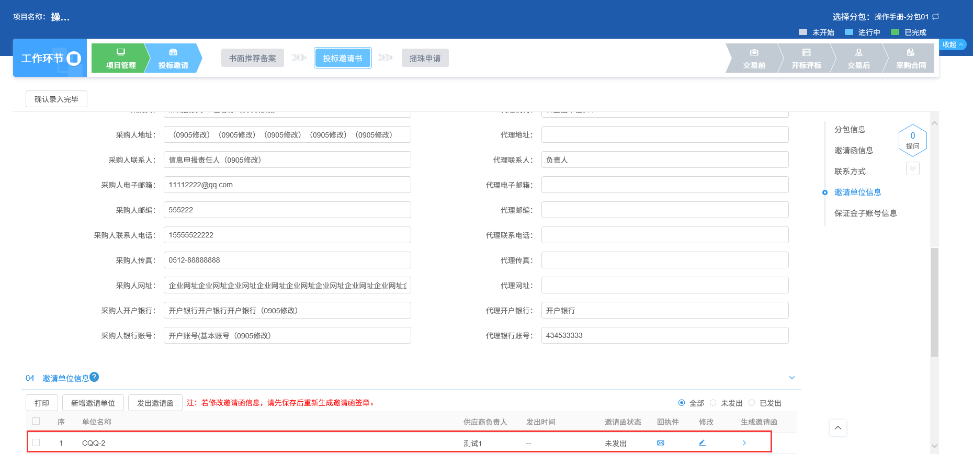
9、“投标邀请书”中新增邀请单位完成后，完成摇珠申请，如下图：
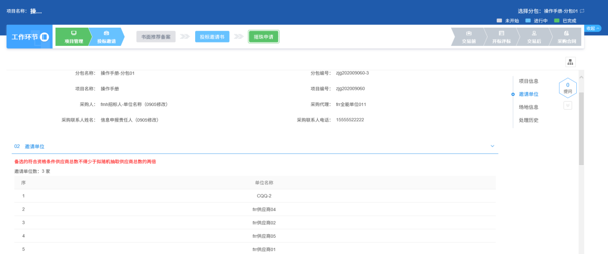
10、工作台页面，点击“投标邀请－投标邀请书”菜单，进入发出邀请函页面，如下图：
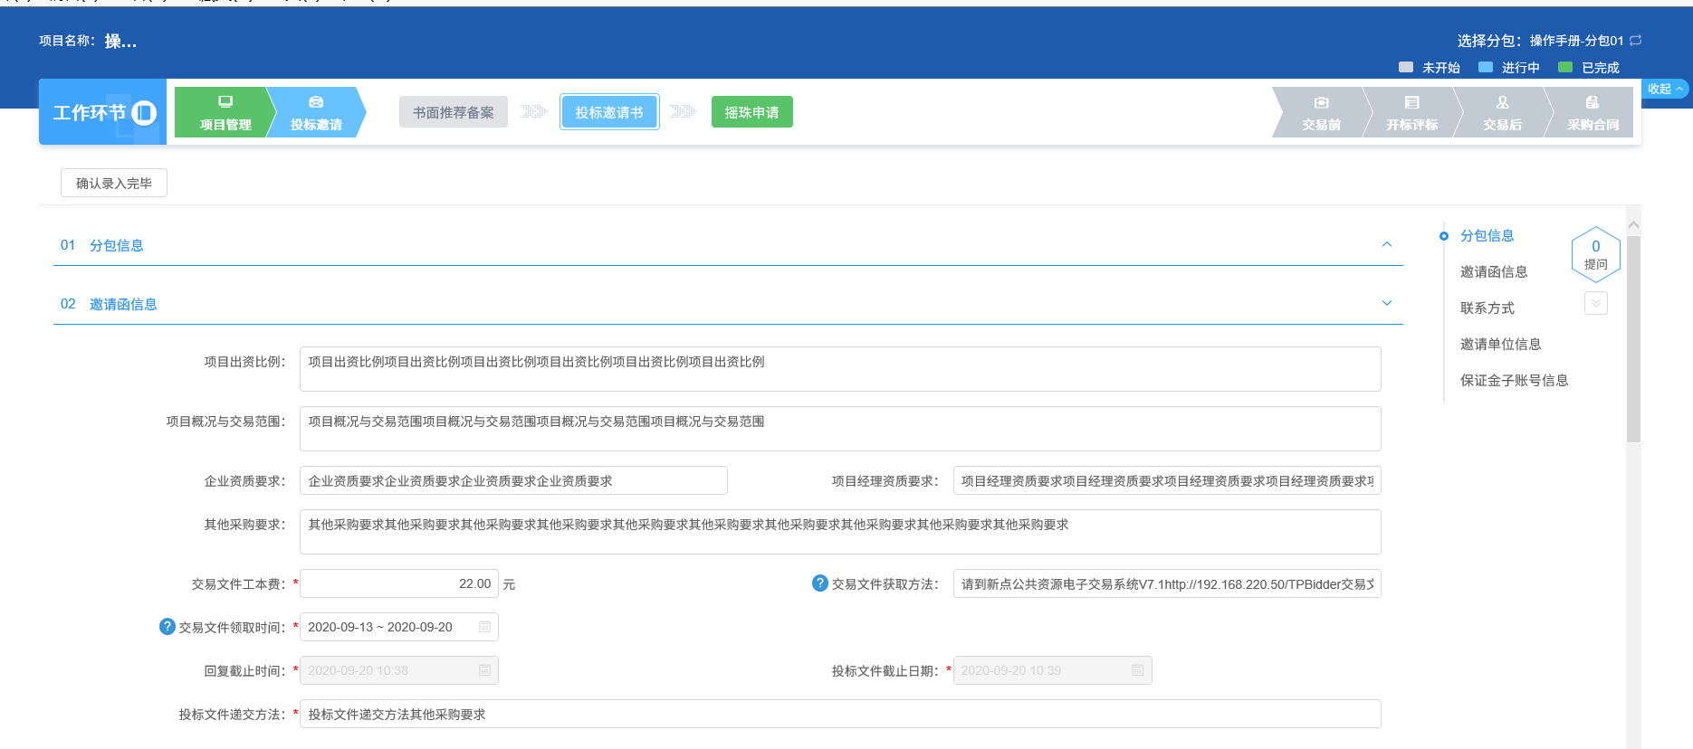
11、“邀请单位信息”中，显示摇珠项目中摇中的单位。如下图：
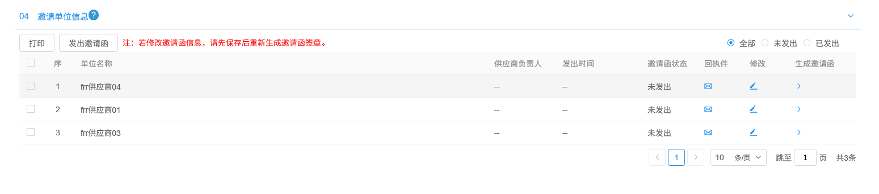
注：摇珠项目中摇中单位后，投标邀请书中不能新增邀请单位。
12、点击邀请单位后面的“修改”按钮，可修改该邀请单位的信息。如下图：
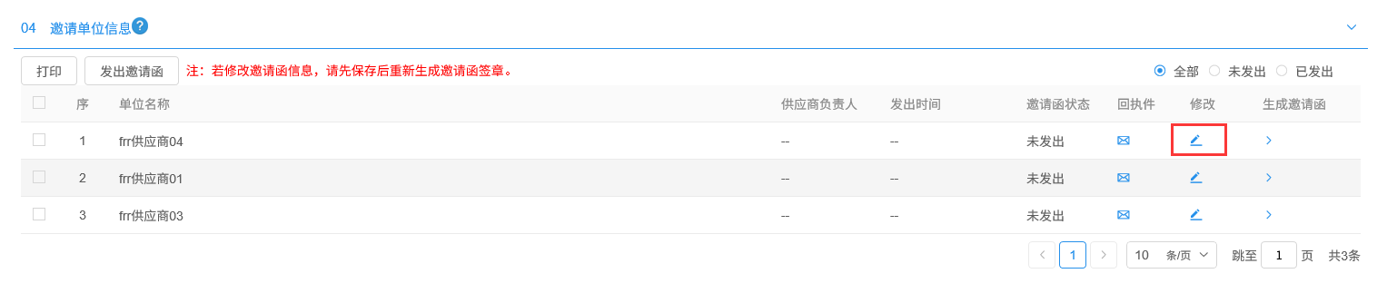
13、发出邀请函页面上，点击邀请单位后的“生成邀请函”按钮，弹出信息确认提示框。如下图：
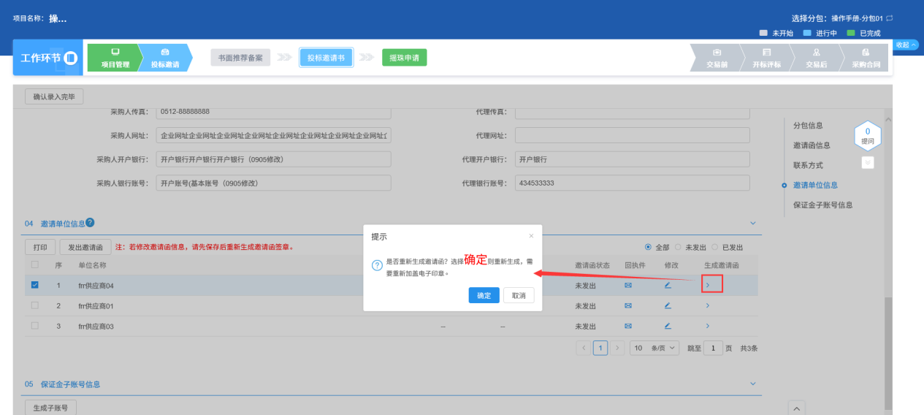
注：
①如果点击“确定”，则会重新生成邀请函，已完成的签章会被清除。
②如果点击“取消”，则不会重新生成邀请函，已完成的签章不会被清除。
14、点击“确定”按钮，进入“生成邀请函”页面，同时弹出“请选择您想使用的签章方式”对话框。选择“插入CA锁签章”，进入“生成邀请函”页面。如下图：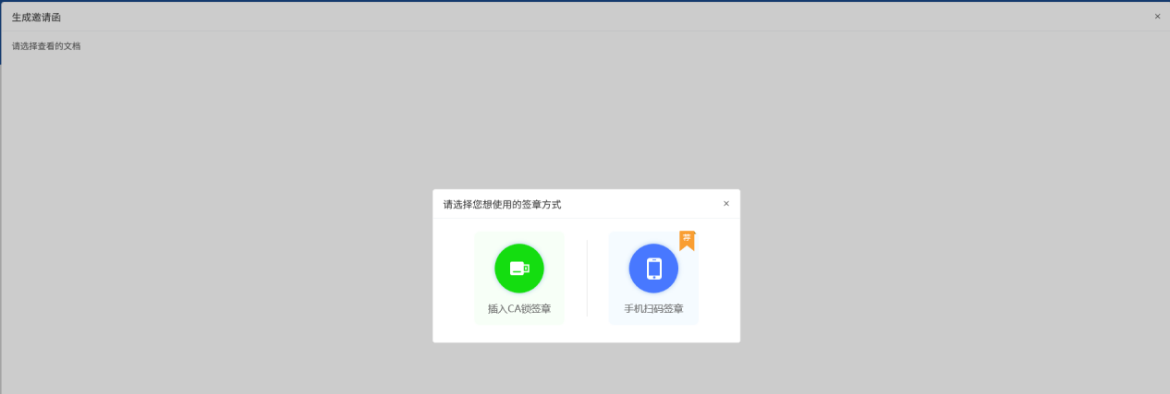
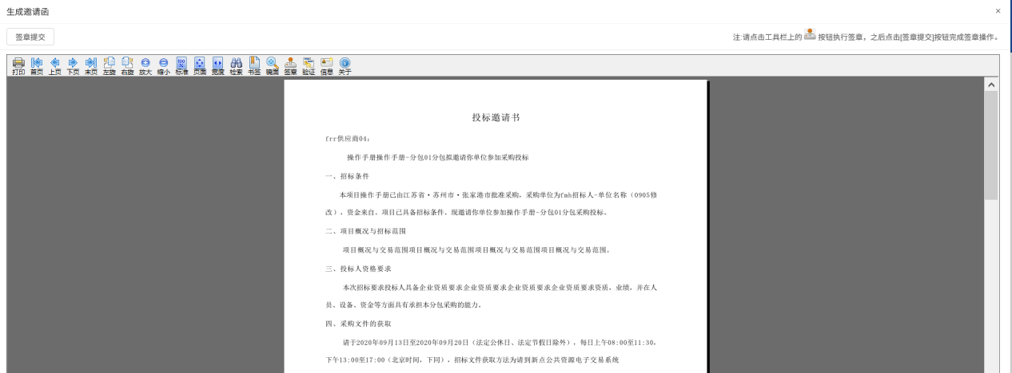
注：
①点击签章可以对邀请函进行签章。
②如果有多个邀请单位，需要每个单位都操作一遍签章。
③点击“插入CA锁签章”，进入“生成邀请函”页面。插入CA锁，点击“签章”按钮，对邀请函内容进行签章。然后点击“签章提交”按钮，签章完成。
④点击“手机扫码签章”，进入“生成邀请函”页面。点击“签章”按钮，显示二维码，使用新点标证通进行扫码签章。
15、点击“签章提交”按钮，提示签章成功后，点击“确定”按钮，关闭生成邀请函页面，返回“发出邀请函”页面。
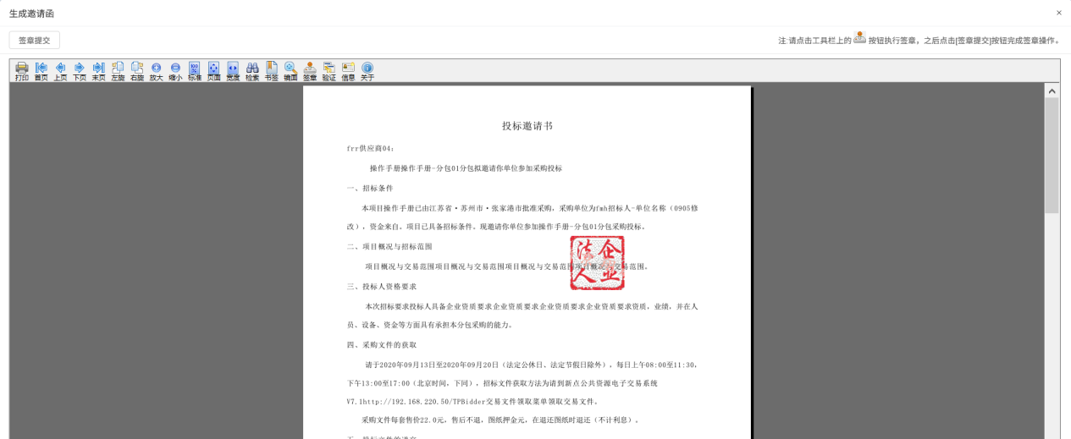
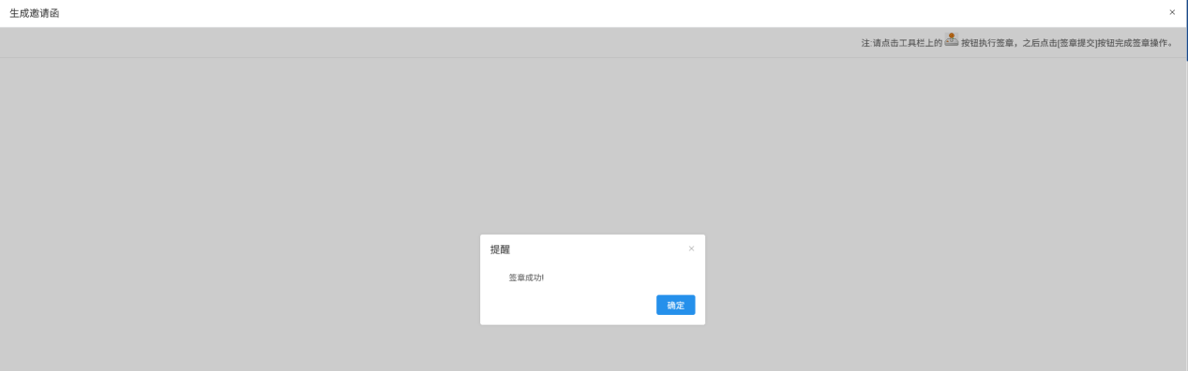
16、选中邀请单位，点击“发出邀请函”按钮，邀请单位的“邀请函状态”变为“已发出”，邀请函发送到邀请单位。如下图：
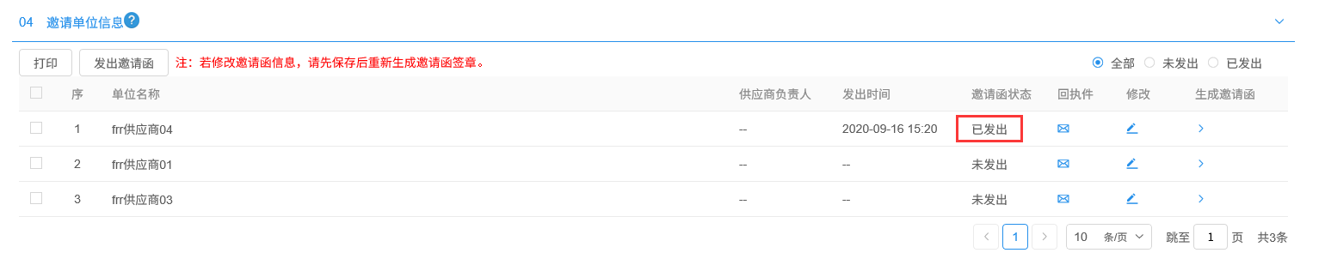
17、点击“打印”按钮，进入预览页面，如下图：
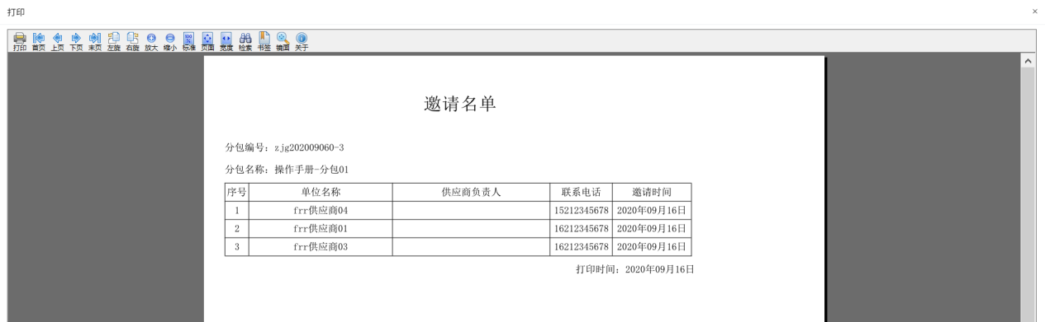
18、“发出邀请函”页面上，邀请单位回复邀请函后，邀请单位的“回执件”变为黄色图标，如下图：
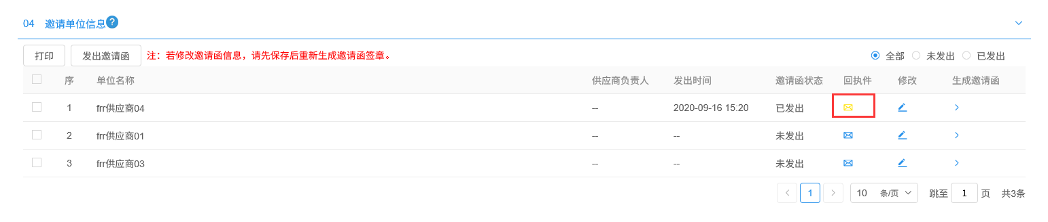
19、所有的邀请单位都发出邀请函后，点击“确认录入完毕”按钮，邀请函录入结束，不可再进行修改操作，只可查看。
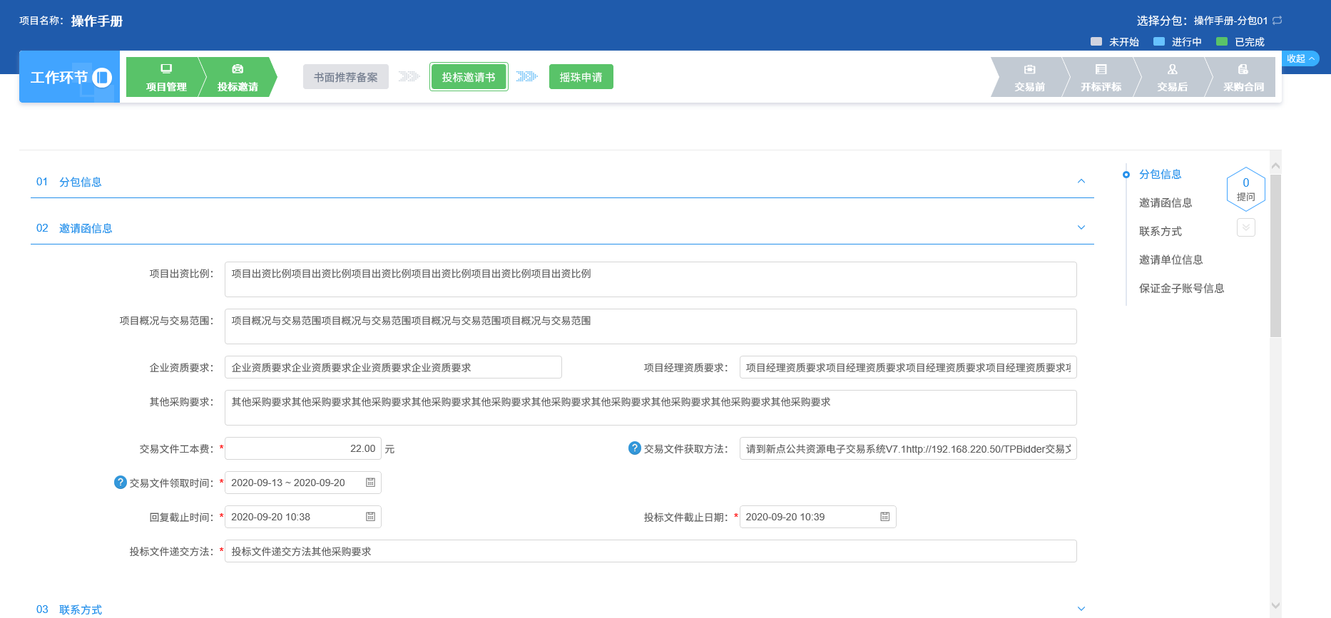
注：只有所有邀请单位的邀请函发出后，才能点击“确认录入完毕”按钮，否则提示尚有邀请函未发送；确认录入完毕后，不可再对发出邀请函进行修改操作，只可查看。

交易前
交易前大模块工作台开启条件：
1、采购方式为公开招标、邀请招标、竞争性谈判、询价、单一来源的，项目注册审核通过，开启交易前模块。如下图：
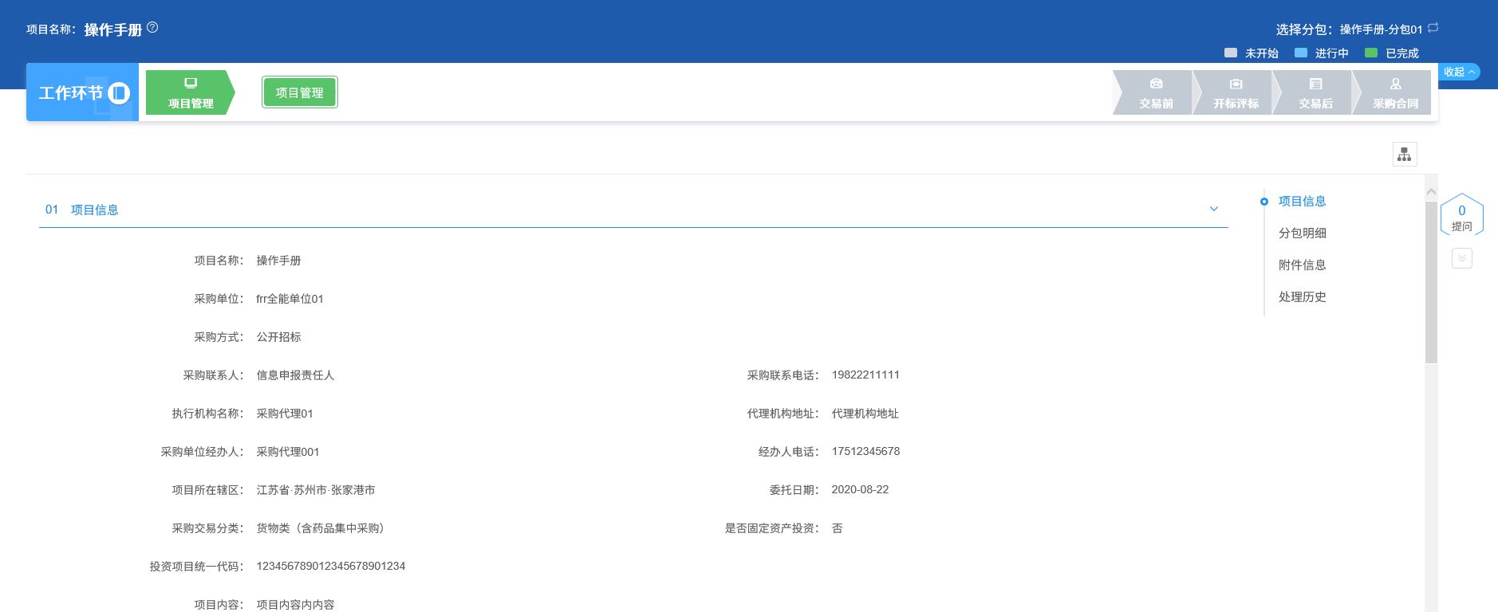

采购预告
前提条件：项目注册已经审核通过。
流程功能：编制采购预告。
操作步骤：
1、工作台页面，点击“交易前－采购预告”菜单，进入新增采购预告页面。如下图：
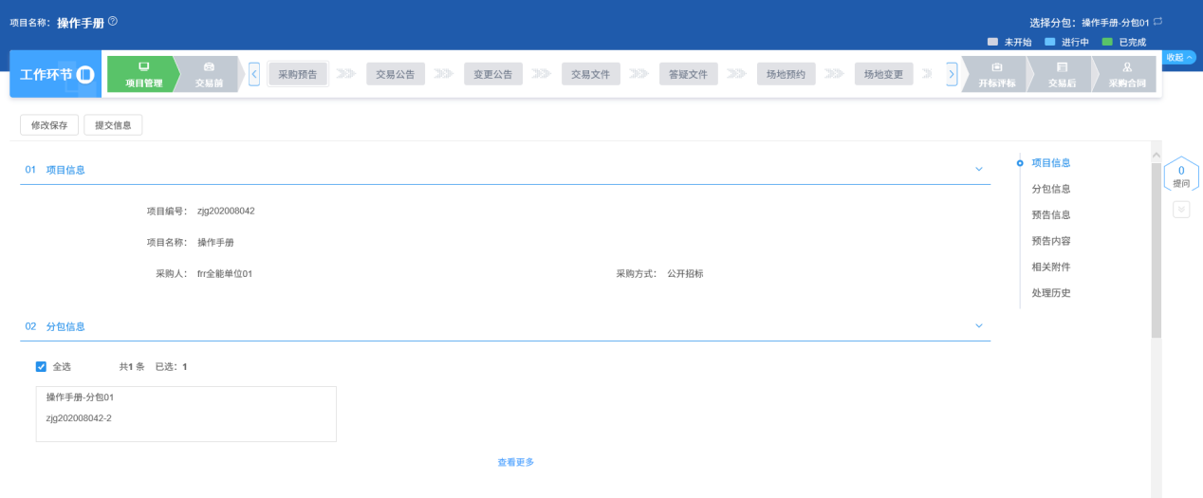
填写页面上的信息。
2、点击“提交信息”按钮，提交中心审核。如下图：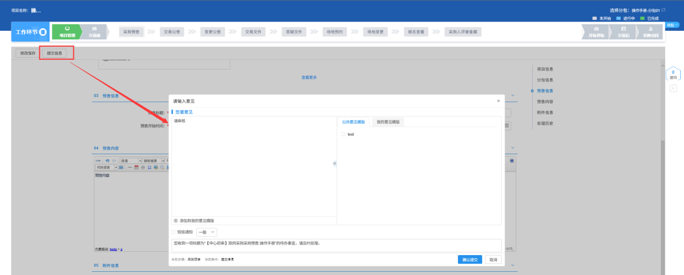
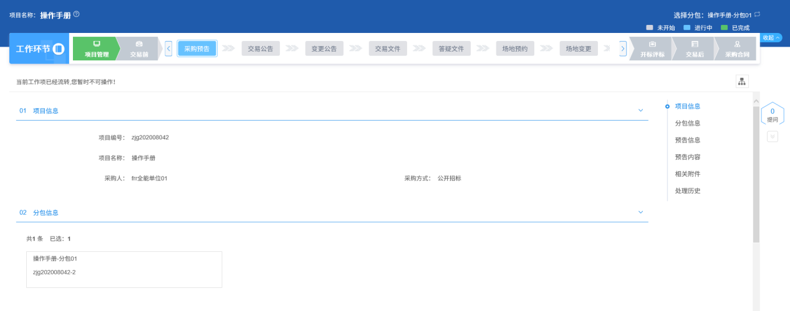
注：待审核的采购预告不允许修改，只允许查看。
3、审核通过的采购预告，采购代理可以工作台中查看。如下图：
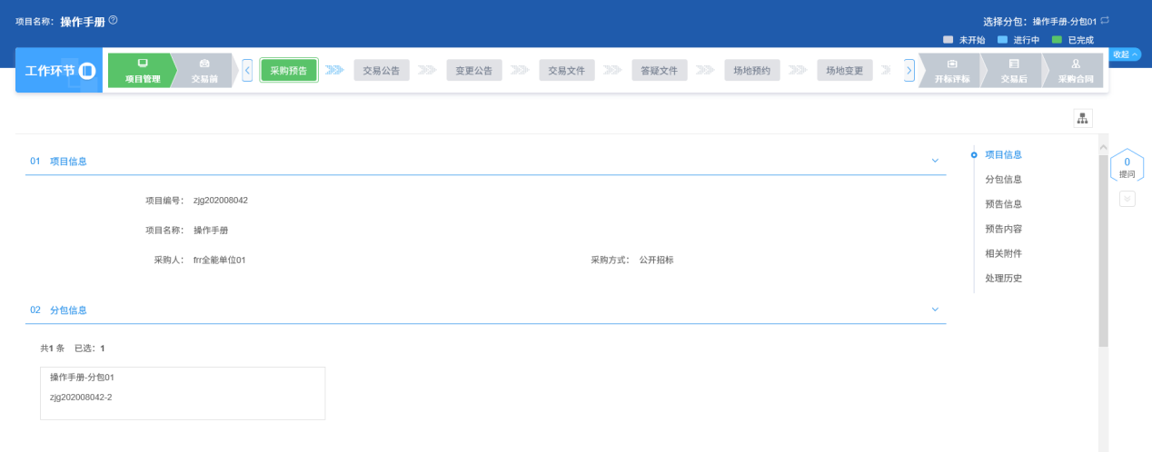
注：审核通过的采购预告不允许修改，只允许查看。

交易公告
前提条件：项目注册已经审核通过。项目注册中采购方式选择“公开招标，资审方式选择“资格后审”；或项目注册中采购方式选择“竞争性谈判”、“单一来源”、“询价”。
基本功能：新增交易公告，提交中心审核。
操作步骤：
1、工作台页面，点击“交易前－交易公告”菜单，进入新增交易公告页面。如下图：
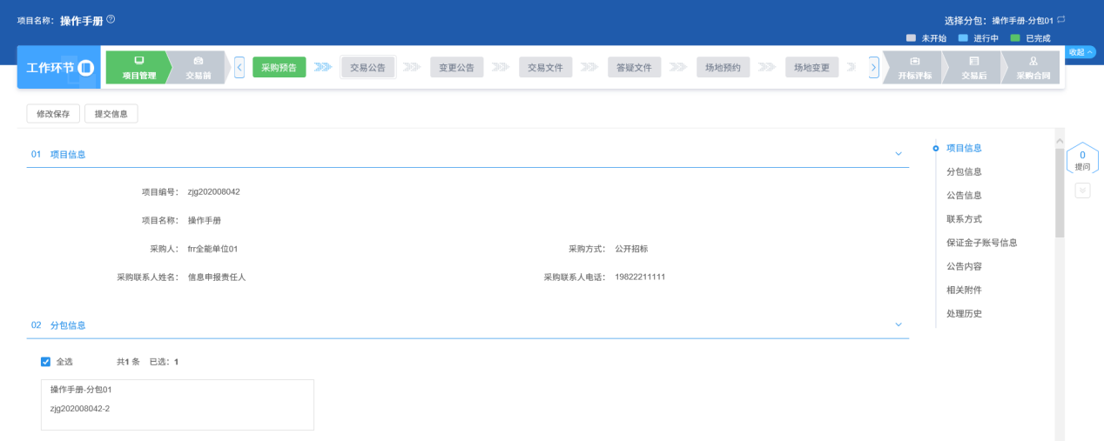
填写页面上的信息。
注：
①“分包信息”中，若有多个分包，可勾选单个或多个分包。勾选分包时，可选择该分包所在的项目中，资审方式为资格预审，且还没有新增资格预审公告的分包。
②投标截止时间，为报名截止时间，供应商在报名截止时间前可以报名。
③公告发布时间不少于5个工作日。
④交易文件领取时间不少于5天
2、“保证金子账号信息”中点击“生成子账号”按钮，提示获取子账号成功，提示信息点击“确定”按钮，“保证金子账号信息”中显示生成的子账号。如下图：
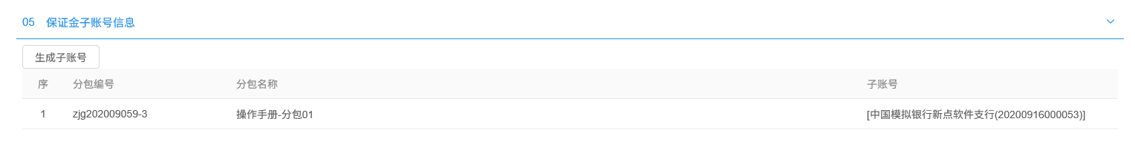
3、“附件信息”中点击交易公告的“点击生成”，进入“交易公告”页面，同时弹出“请选择您想使用的签章方式”对话框。如下图：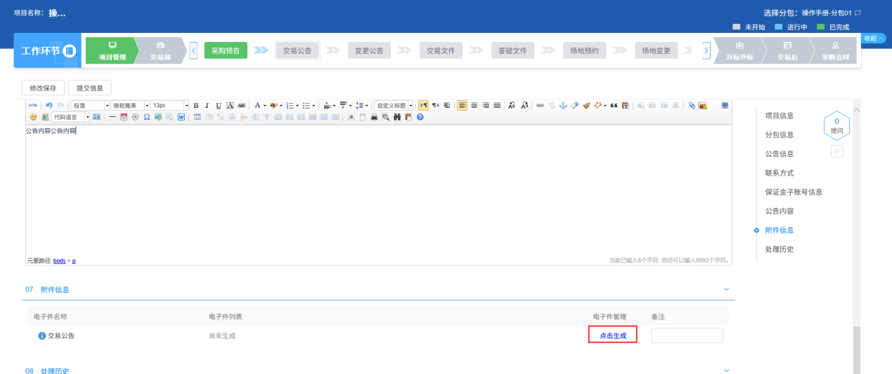
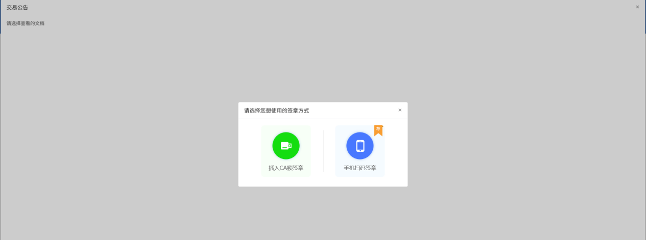
注：
①点击“插入CA锁签章”，进入“交易公告”页面。插入CA锁，点击“签章”按钮，对交易公告内容进行签章。然后点击“签章提交”按钮，签章完成。
②点击“手机扫码签章”，进入“交易公告”页面。点击“签章”按钮，显示二维码，使用新点标证通进行扫码签章。
4、签章完成后，“附件信息”中交易公告变为“已签章”字样。如下图：
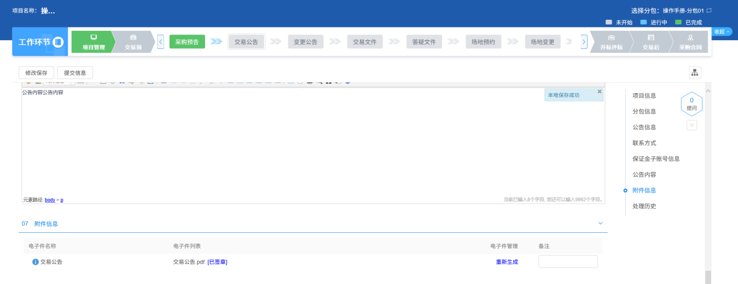
5、点击“提交信息”按钮，提交中心审核。如下图：
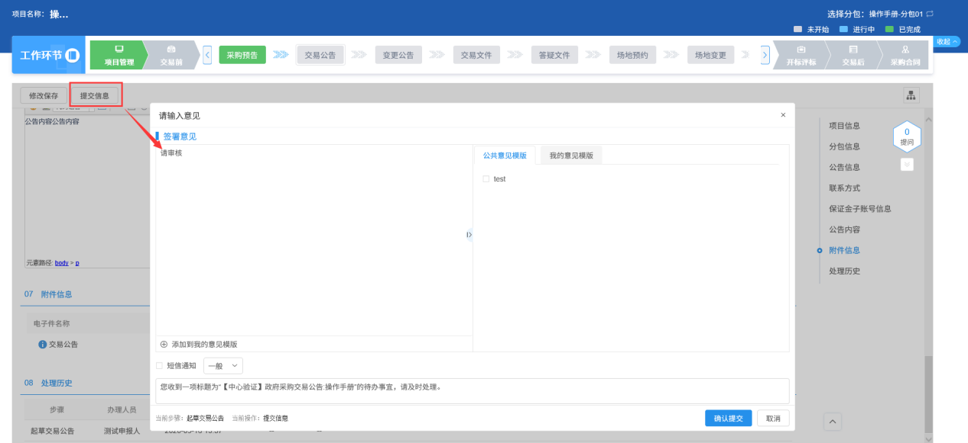
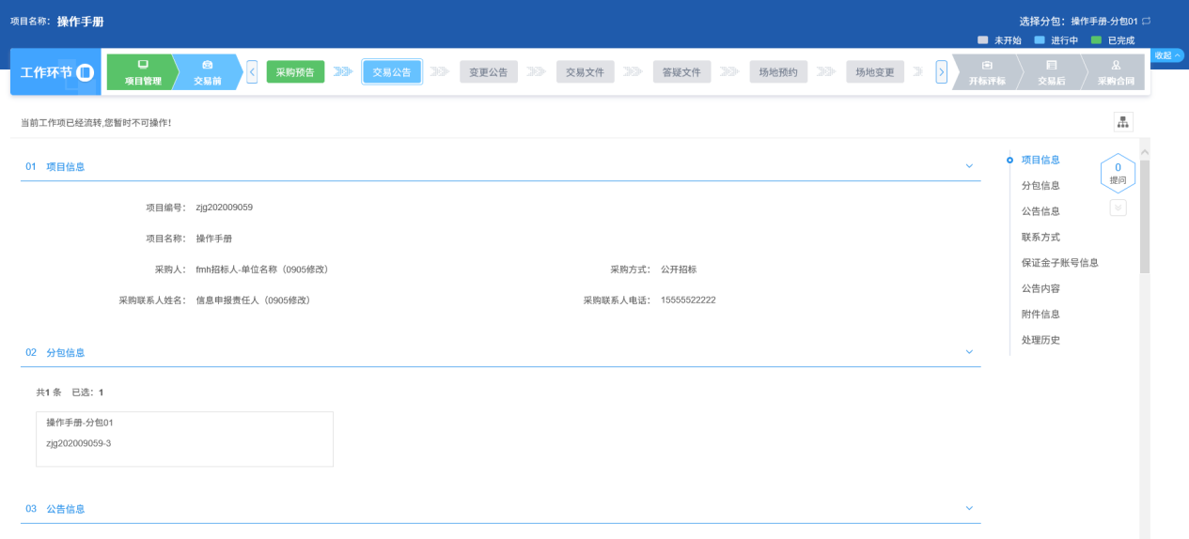
注：待审核的资格预审公告不允许修改，只允许查看。
6、审核通过的交易公告，采购代理可以在工作台中查看。如下图：
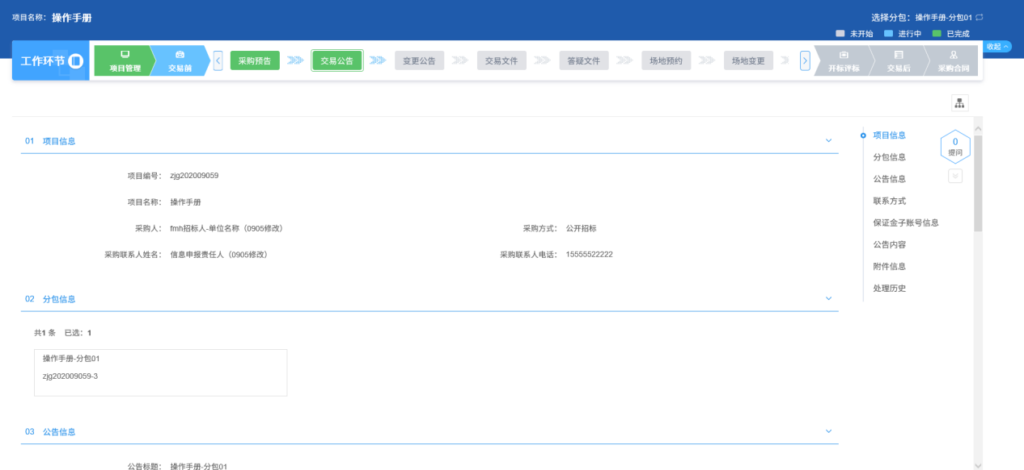
注：审核通过的交易公告不允许修改，只允许查看。

变更公告
前提条件：交易公告审核通过。
基本功能：新增变更公告，提交中心审核。
操作步骤：
1、工作台页面，点击“交易前－变更公告”菜单，进入新增变更公告页面。如下图：
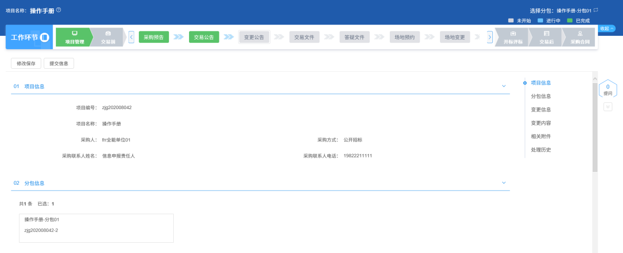
填写页面上的信息。
2、点击【修改保存】，保存基本信息后，“附件信息”中点击变更公告的“点击签章”，进入“变更公告”页面。如下图：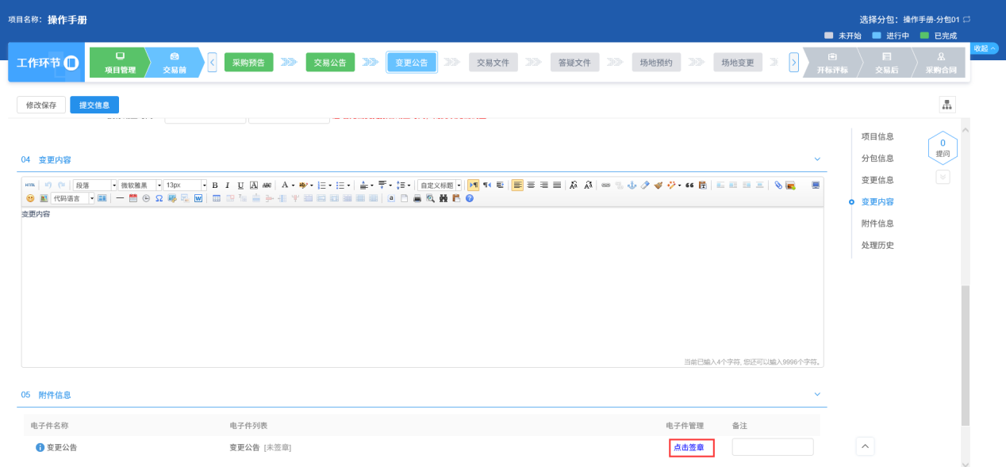
3、点击【电子签章】，弹出“请选择您想使用的签章方式”对话框。如下图：
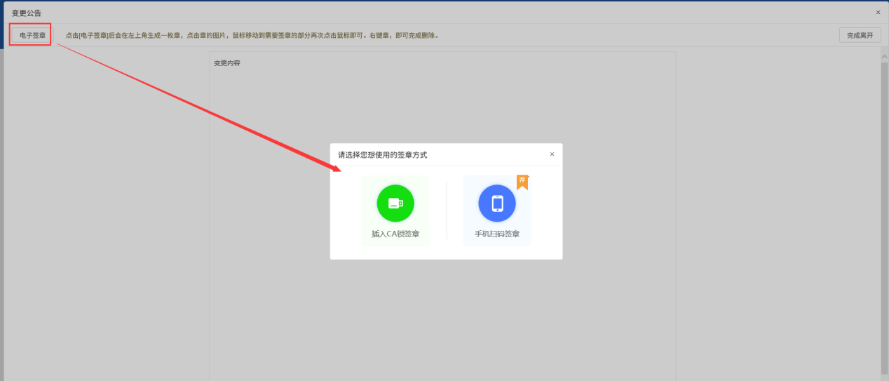
注：
①插入CA锁，点击“插入CA锁签章”，点击“盖章”按钮，对变更公告内容进行签章。然后点击“签章提交”按钮，签章完成。
②点击“手机扫码签章”，显示二维码，使用新点标证通进行扫码签章。
4、签章完成后，“附件信息”中变更公告变为“已签章”字样。如下图：
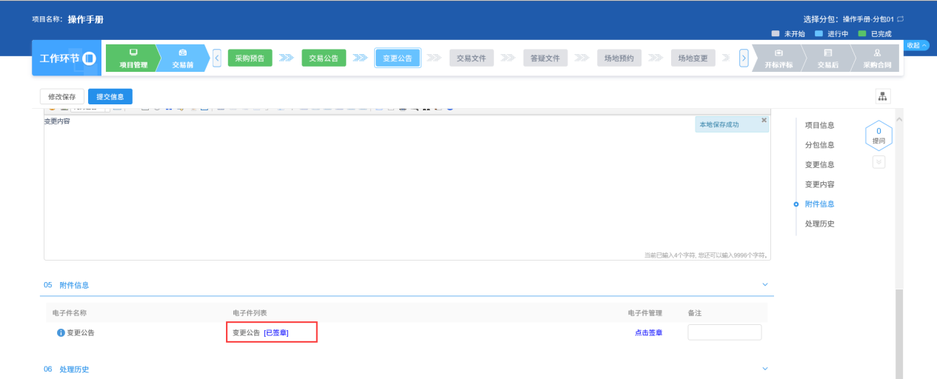
5、点击“提交信息”按钮，提交中心审核。如下图：
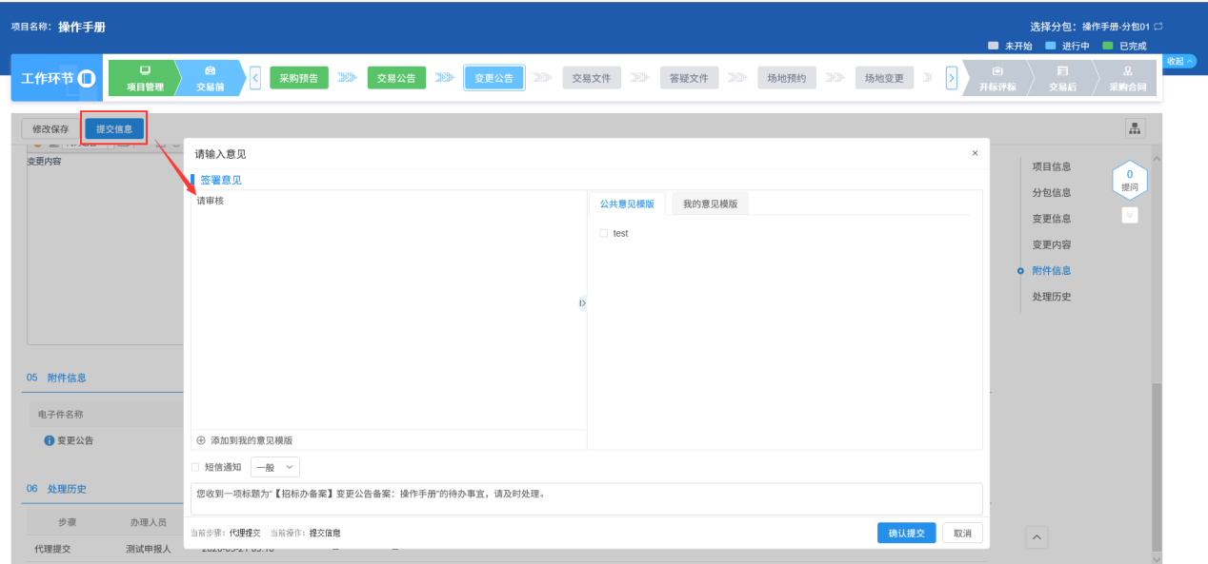
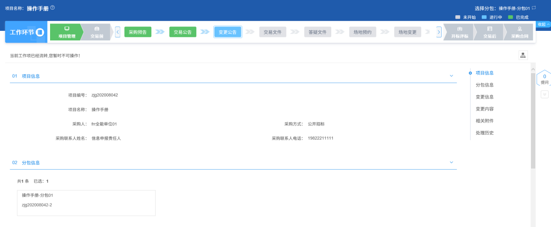
注：待审核的变更公告不允许修改，只允许查看。
6、审核通过的变更公告，采购代理可以工作台中查看。如下图：
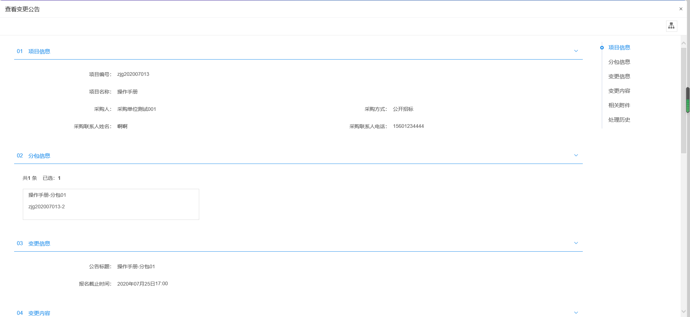
注：审核通过的变更公告不允许修改，只允许查看。
4、变更公告可以多次添加。如下图：
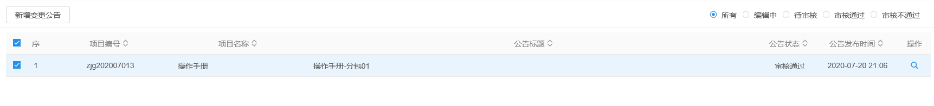

交易文件
前提条件：项目注册已经审核通过。
基本功能：新增交易文件，提交中心审核。
操作步骤：
1、工作台页面，点击“交易前－交易文件”菜单，进入新增交易文件页面。如下图：
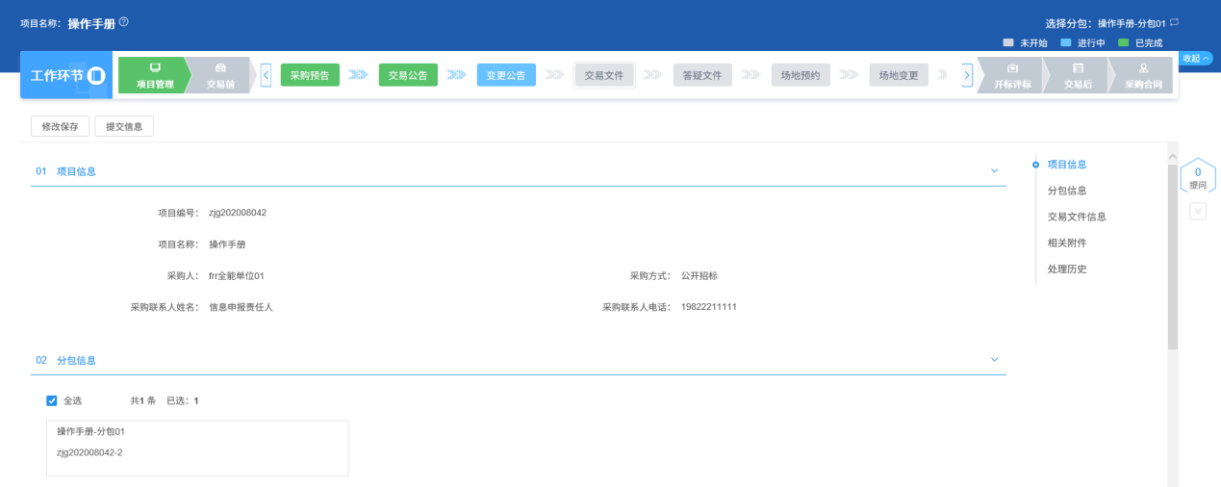
填写页面上的信息。
注：
①“分包信息”中，若有多个分包，可勾选单个或多个分包。勾选分包时，可选择该分包所在的项目中，还没有新增交易文件的分包。
②“附件信息”中上传交易文件之前，要先点击“修改保存”按钮保存信息。
2、“附件信息”中，点击交易文件的“上传”按钮，打开交易文件上传页面。如下图：
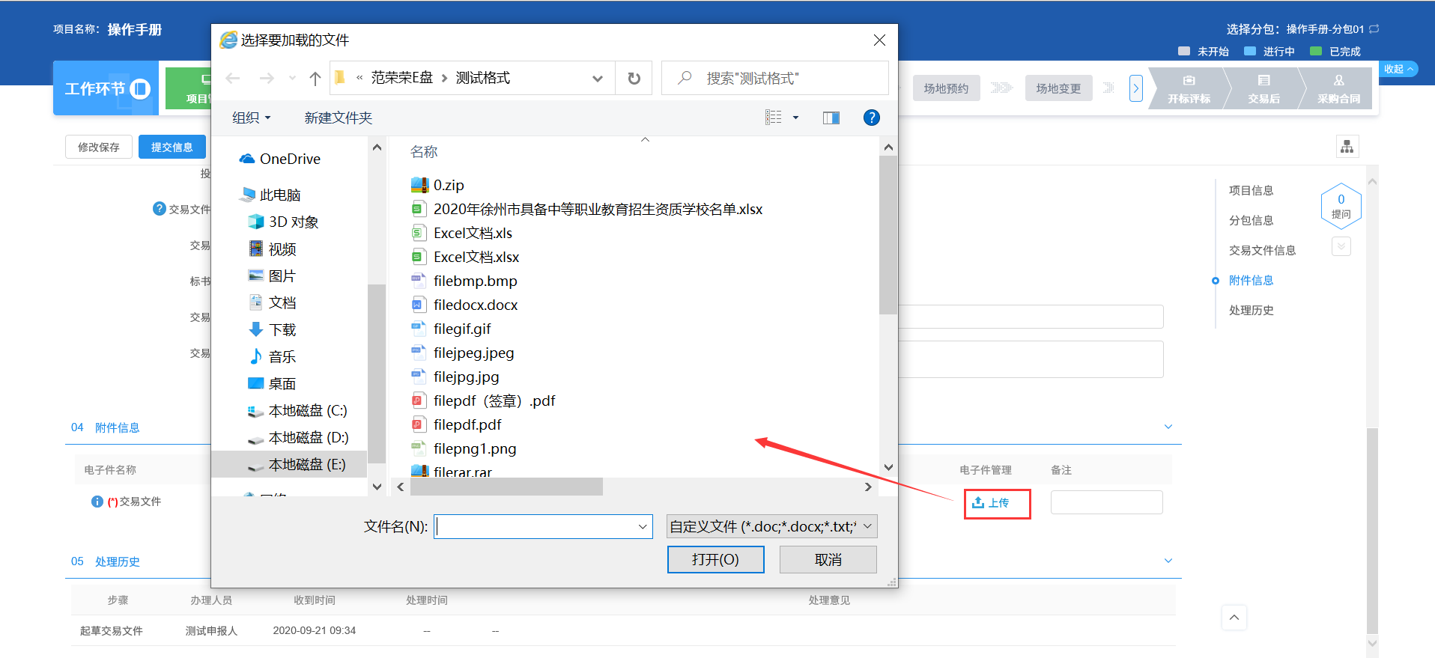
3、选择要上传的交易，点击“打开”，回到新增资审文件页面。
4、确认无误后，点击“提交信息”按钮，提交中心审核。如下图：
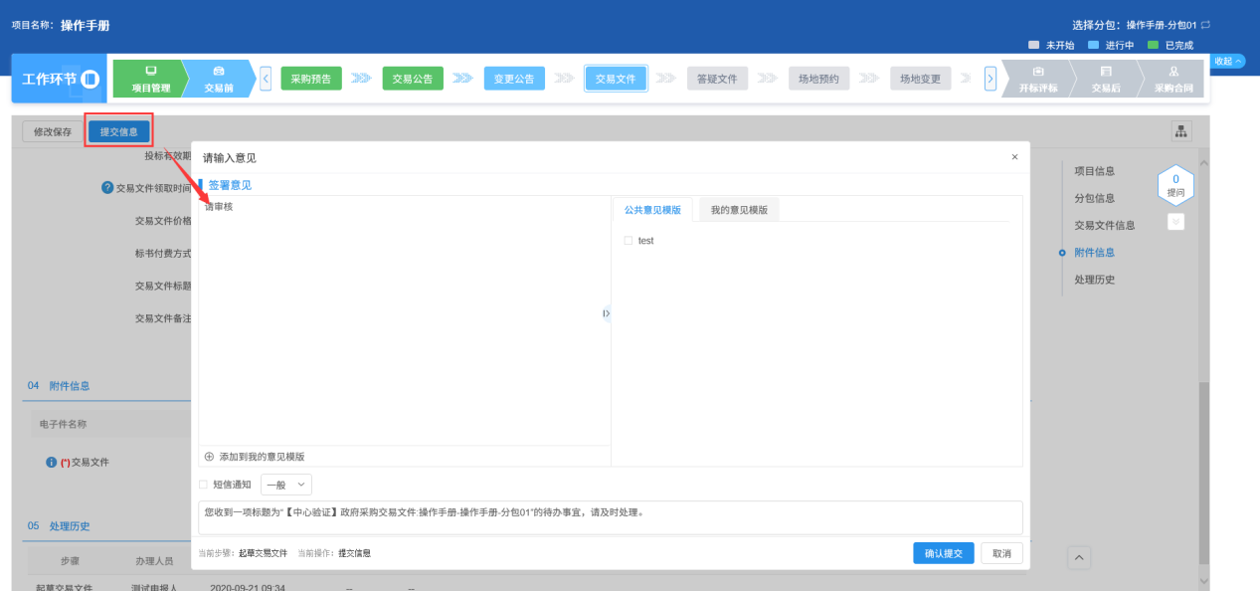
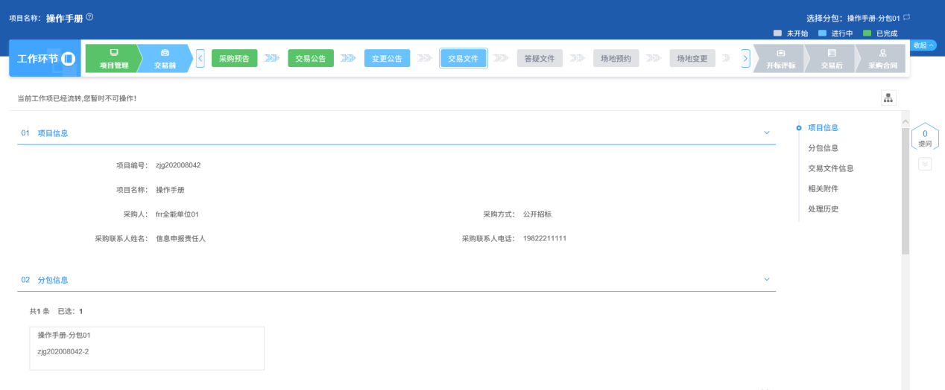
注：待审核的交易文件不允许修改，只允许查看。
5、审核通过的交易文件，采购代理可以工作台中查看。如下图：
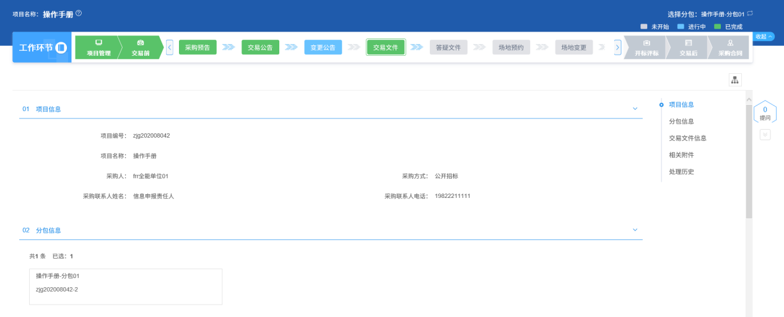
注：审核通过的交易文件不允许修改，只允许查看。

答疑文件
前提条件：交易文件已经审核通过。
基本功能：新增答疑文件，提交中心审核。
操作步骤：
1、工作台页面，点击“交易前－答疑文件”菜单，进入新增答疑文件页面。如下图：
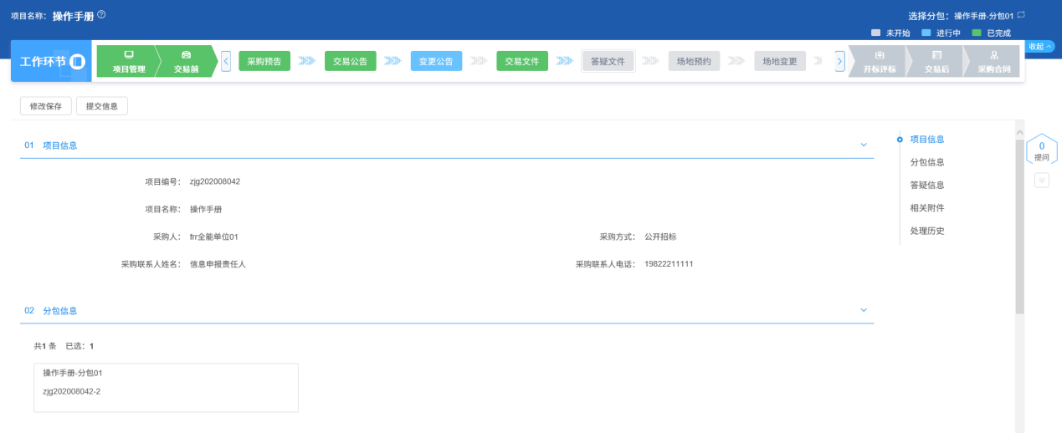
填写页面上的信息。
2、点击“提交信息”按钮，提交中心审核。如下图：
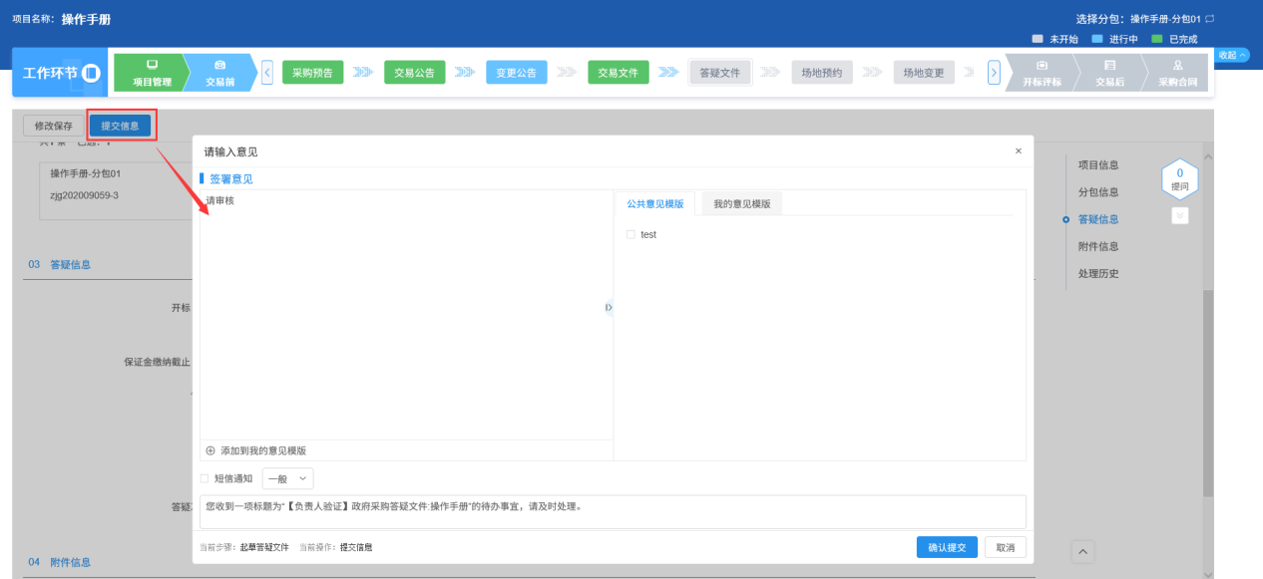
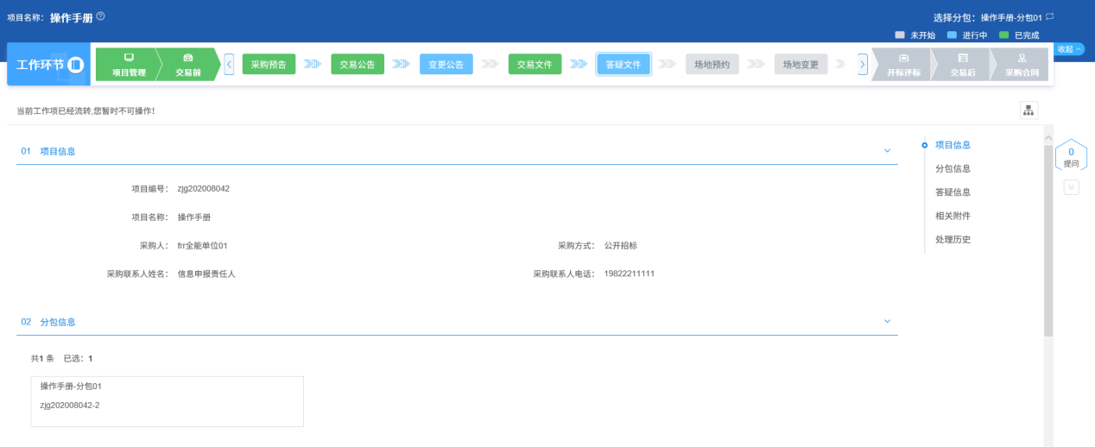
注：待审核的答疑文件不允许修改，只允许查看。
3、审核通过的答疑文件，采购代理可以工作台中查看。如下图：
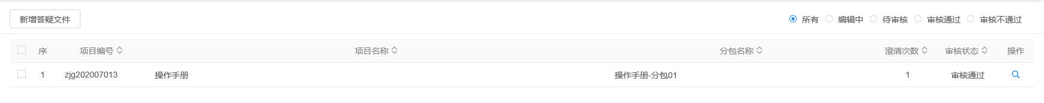
注：审核通过的答疑文件不允许修改，只允许查看。

场地预约
前提条件：项目注册已经审核通过。
基本功能：预约场地。
操作步骤：
1、工作台页面，点击“交易前－场地预约”菜单，进入新增场地预约页面。如下图：
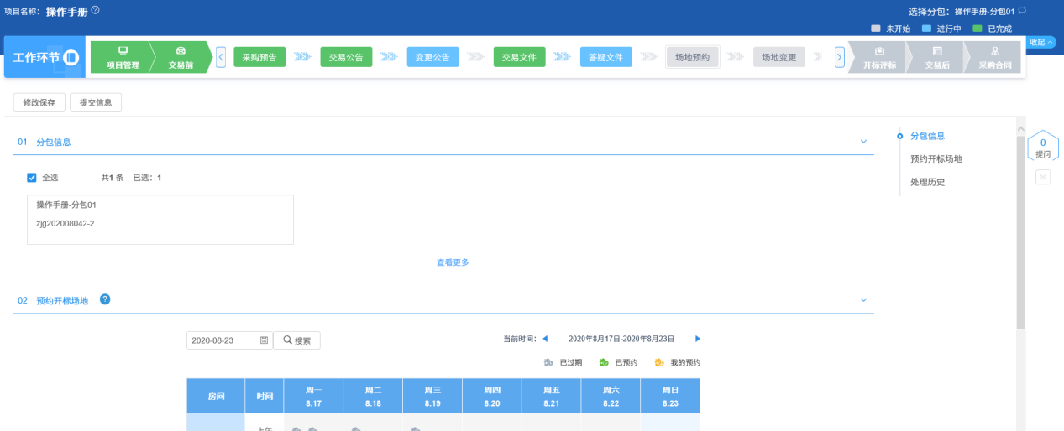
2、“预约开标场地”中，开标的日期及场地对应的格子中单击，打开时间设置页面。如下图：
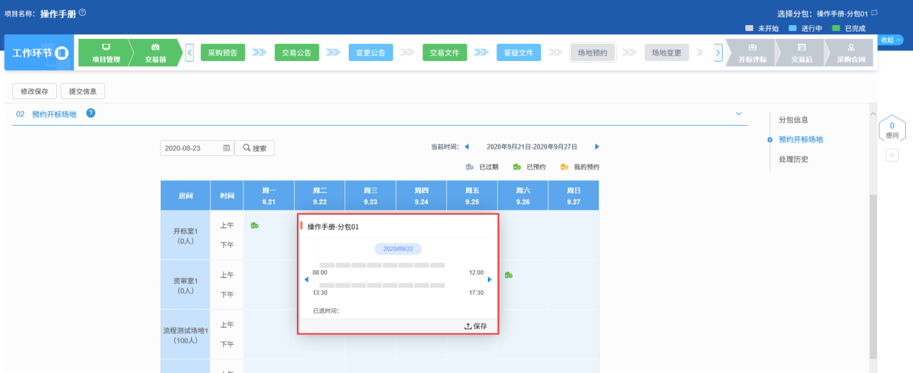
3、选中要设置的时间段，点击“保存”。如下图：
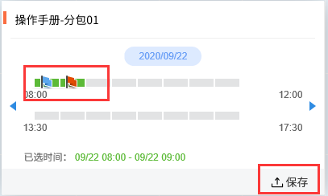
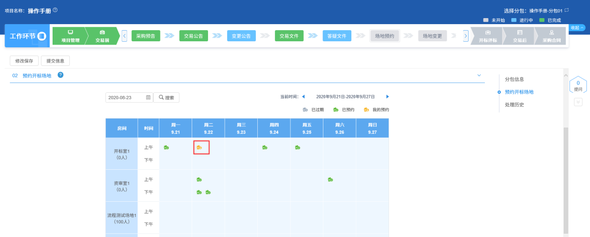
注：时间设置页面上，每一段代表30分钟。
4、点击“提交信息”按钮，提交中心审核。如下图：
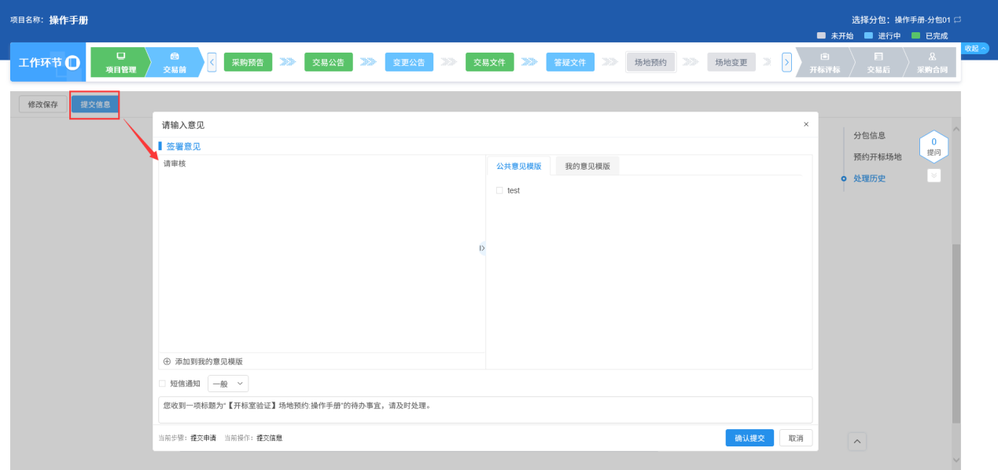
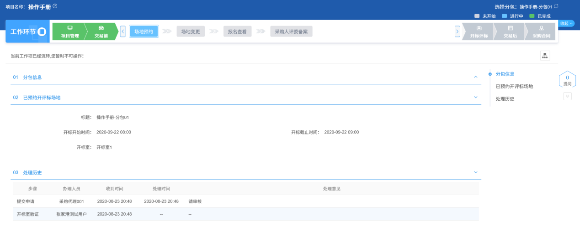
注：待审核的场地预约不允许修改，只允许查看。
5、审核通过的场地预约，采购代理可以工作台中查看。如下图：
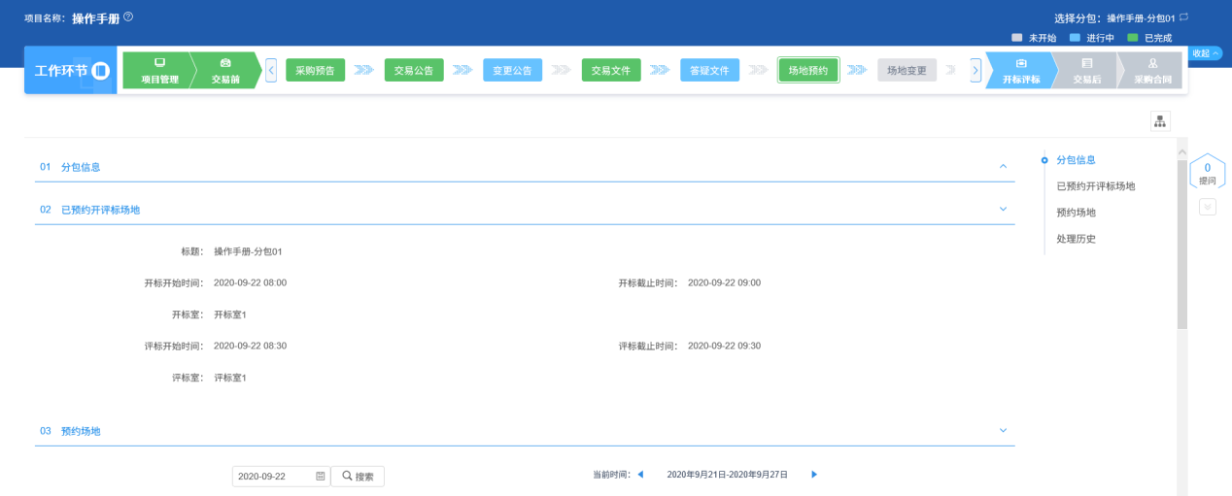
注：审核通过的资审场地预约不允许修改，只允许查看。

场地变更
前提条件：场地预约已经审核通过。
基本功能：变更场地预约。
操作步骤：
1、工作台页面，点击“交易前－场地变更”菜单，进入新增场地变更页面。如下图：
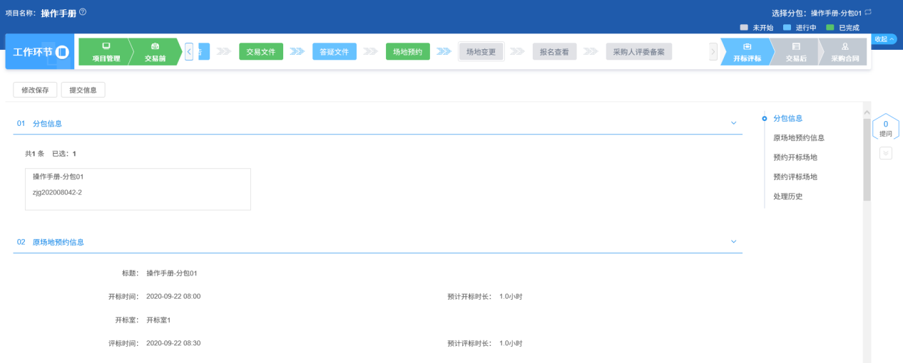
填写页面上的信息。
2、“预约开标场地”中，开标的日期及场地对应的格子中单击，打开时间设置页面。如下图：
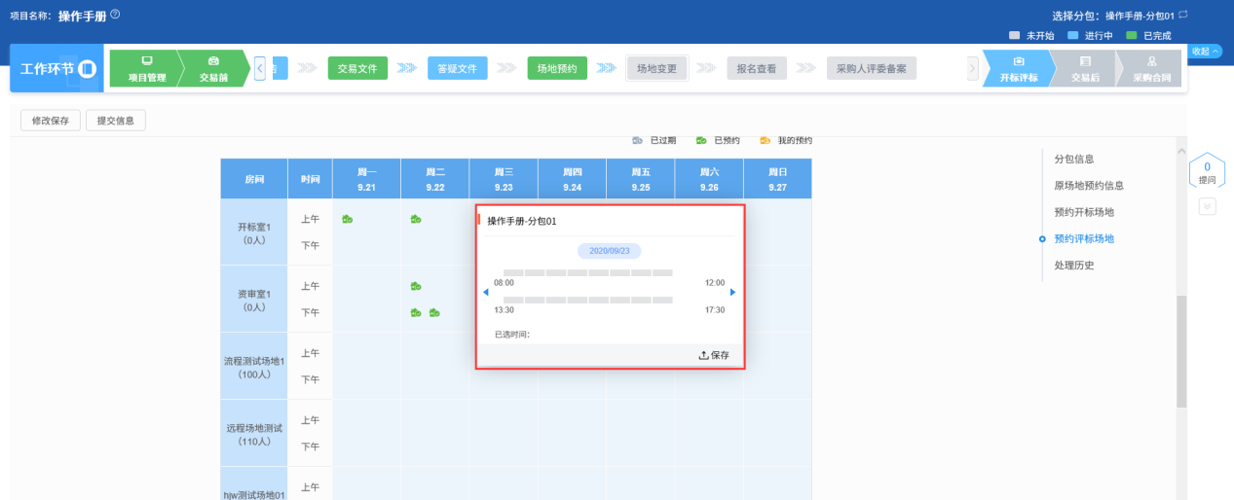
3、选中要设置的时间段，点击“保存”。如下图：
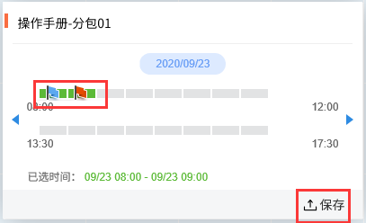
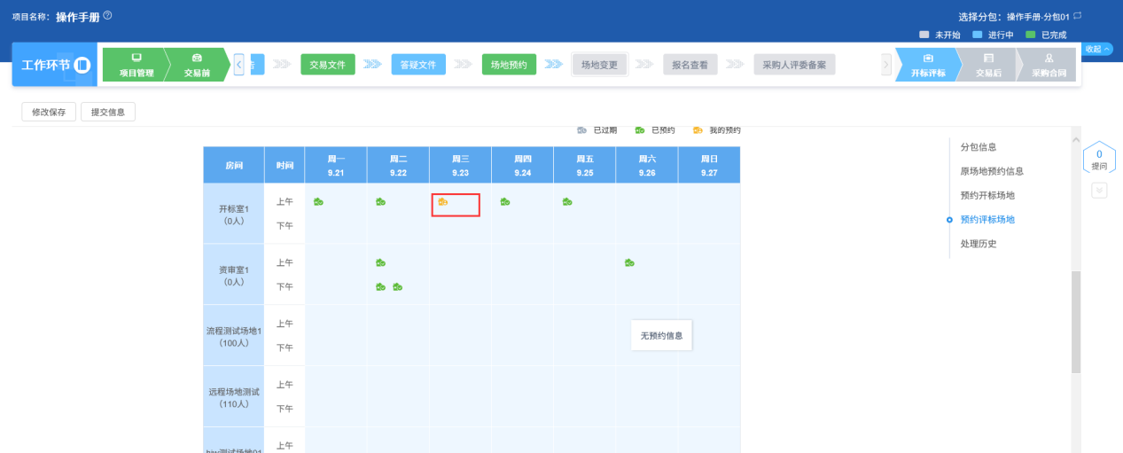
注：时间设置页面上，每一段代表30分钟。
4、“预约评标场地”中，评标的日期及场地对应的单元格中单击，打开时间设置页面。如下图：
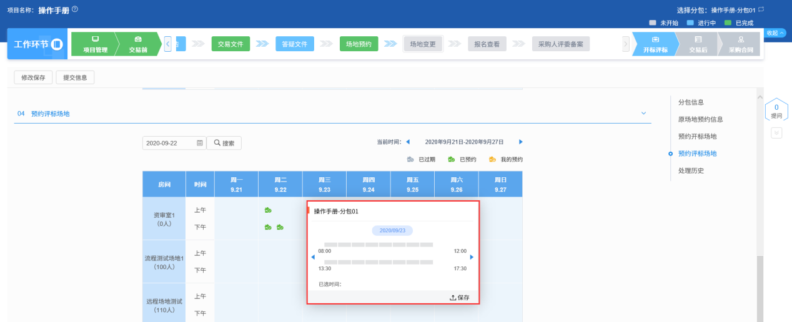
5、选中要设置的时间段，点击“保存”。如下图：
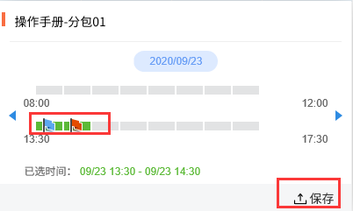
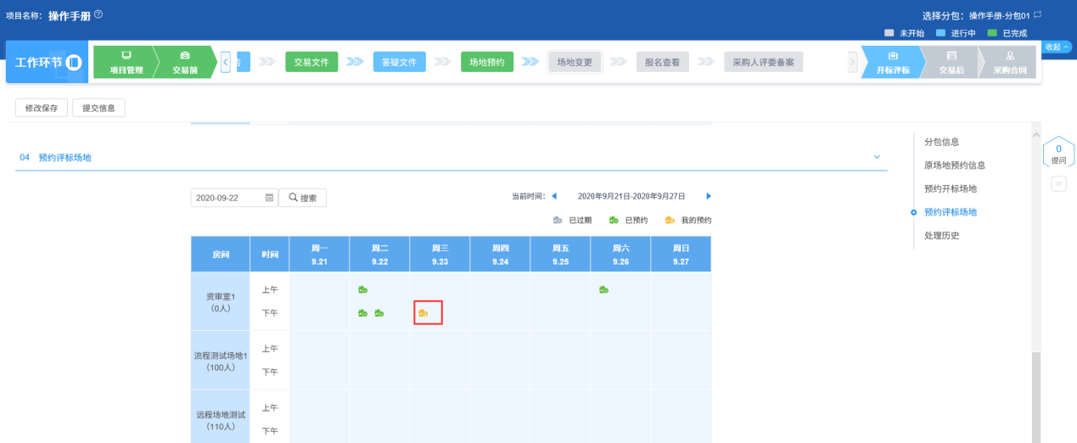
注：时间设置页面上，每一段代表30分钟。
6、点击“招标办备案”按钮，提交中心审核。如下图：
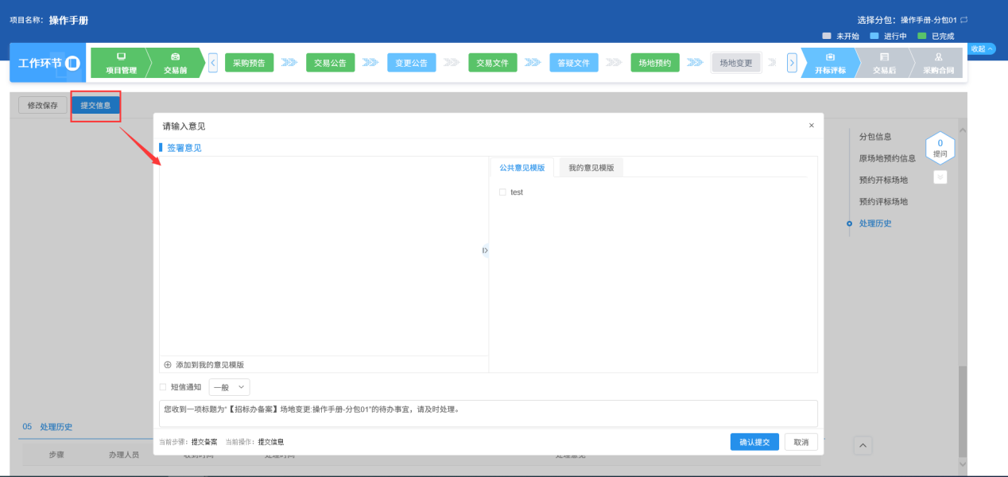
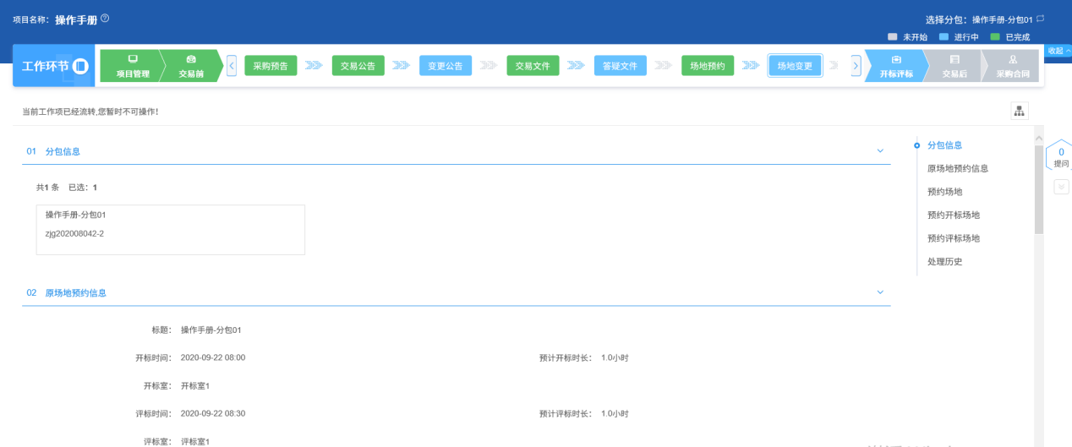
注：待审核的场地变更不允许修改，只允许查看。
7、审核通过的场地变更，采购代理可以工作台中查看。如下图：
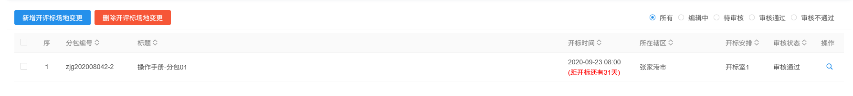
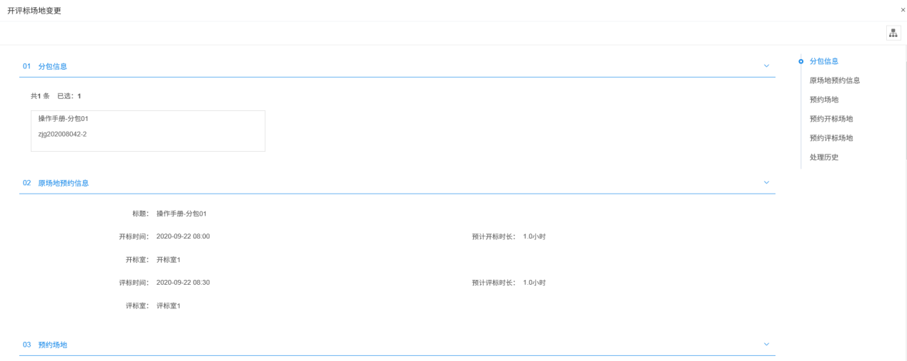
注：审核通过的场地变更不允许修改，只允许查看。

场地取消
前提条件：场地预约已经审核通过。
基本功能：取消已经审核通过的场地预约。
操作步骤：
1、点击“采购业务—交易前—场地取消”，进入场地取消列表页面，如下图：
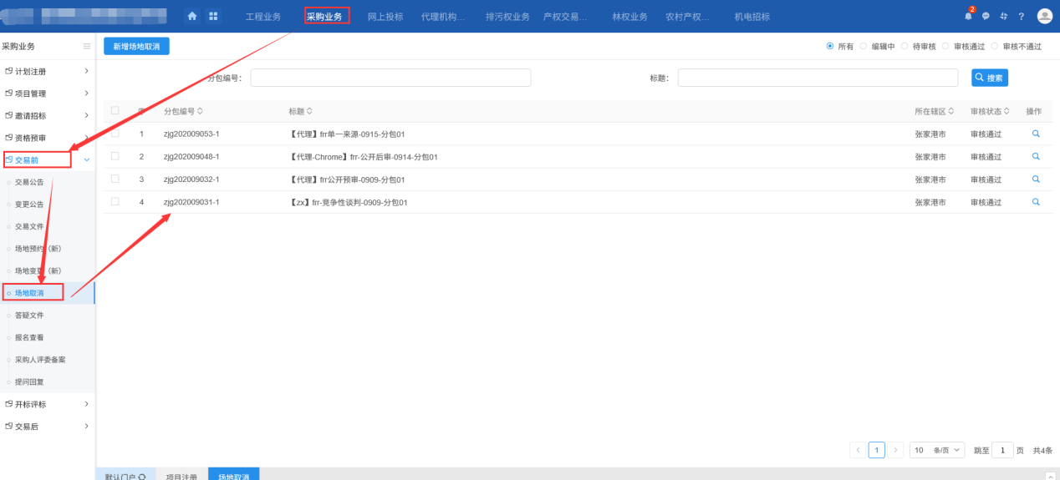
2、点击“新增场地取消”按钮，进入“挑选分包”页面，如下图：
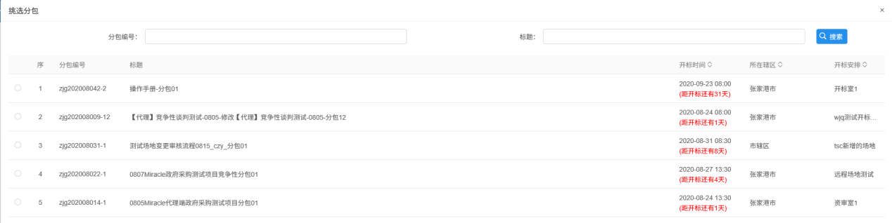
3、选择一个分包，点击“确认选择”按钮，进入“新增开评标场地取消”页面，如下图：
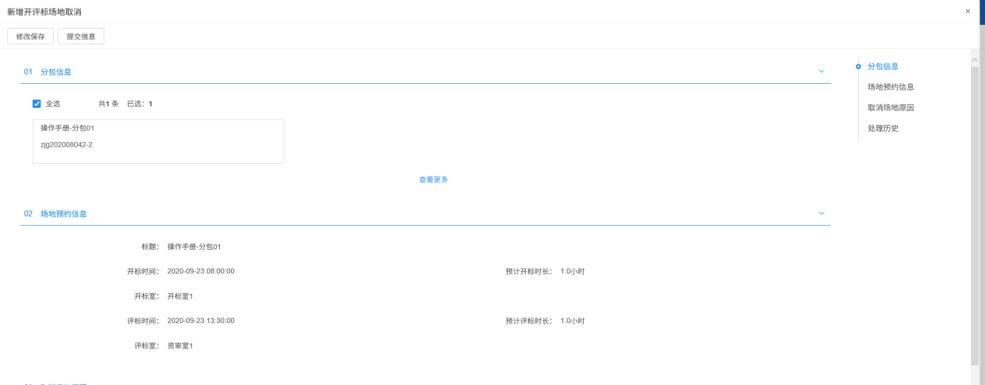
填写页面上的信息。
4、点击“提交信息”按钮，提交中心审核。如下图：
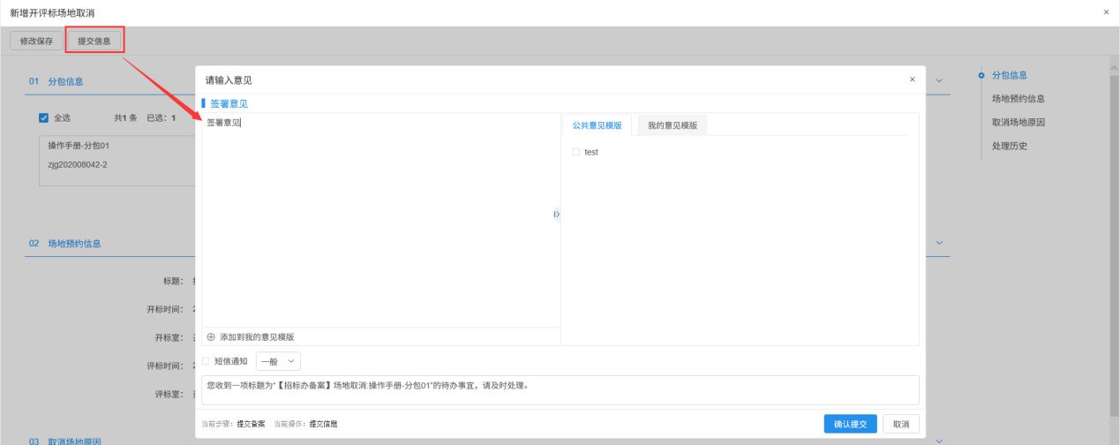
5、场地取消列表页面上，点击“编辑中”“审核不通过”状态下场地取消的“操作”按钮，可修改该场地取消信息。
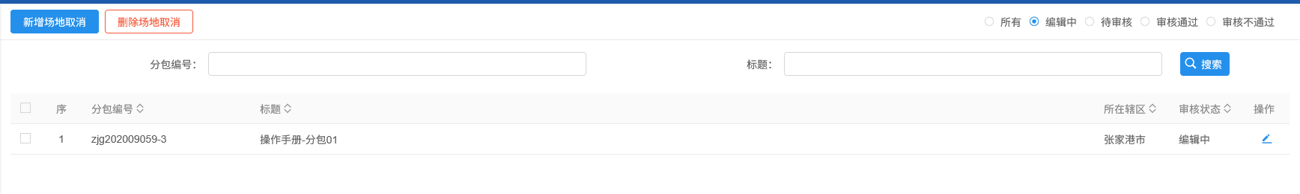
注：只有“编辑中”“审核不通过”状态下的场地取消才允许修改。
6、场地取消列表页面上，选中要删除的场地取消，点击“删除场地取消”按钮，可删除该场地取消。
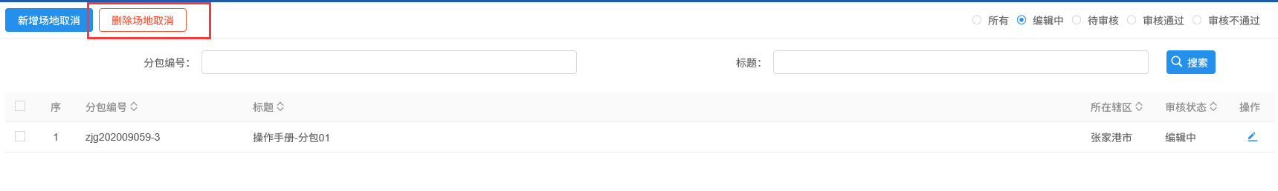
注：只有“编辑中”、“审核不通过”状态下的场地取消才允许删除。

报名查看
前提条件：资格预审公告或交易公告已经审核通过。
基本功能：查看报名情况。
操作步骤：
1、工作台页面，点击“交易前－报名查看”菜单，进入报名情况查看页面。如下图：
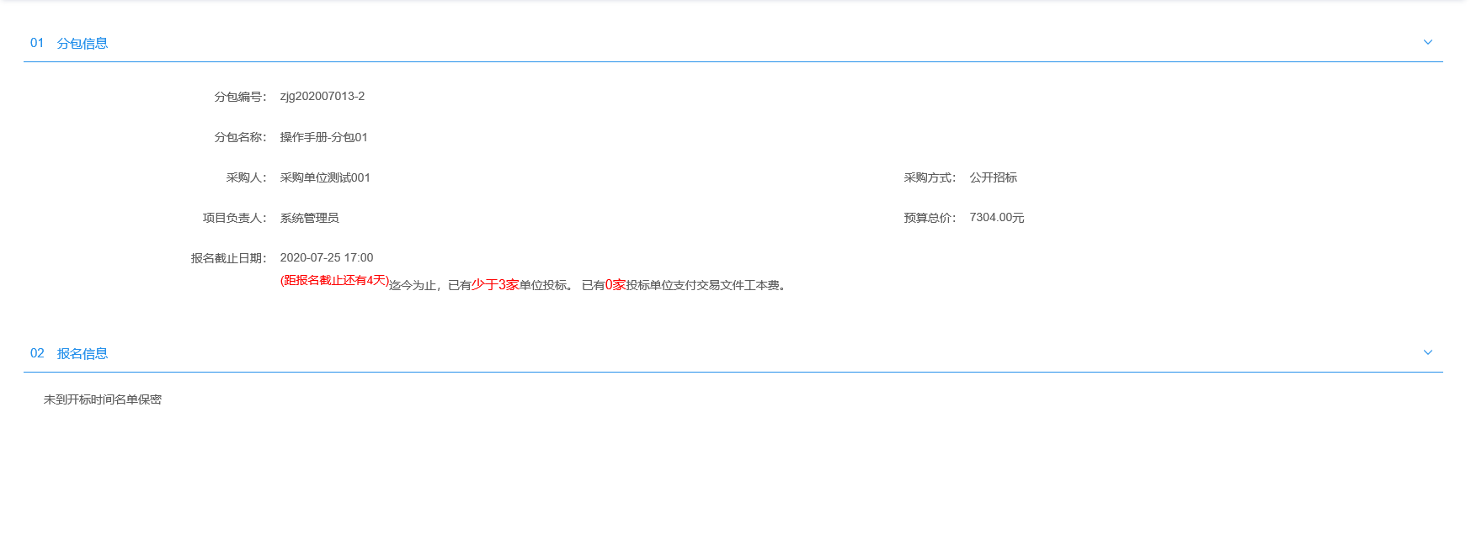
注：资格预审分包，资审开标时间未到，不允许查看报名名单；资格后审分包，开标时间未到，不允许查看报名名单。

采购人评委备案
前提条件：项目已经审核通过。
基本功能：新增采购人评委备案，提交中心审核。
操作步骤：
1、工作台页面，点击“交易前－采购人评委备案”菜单，进入新增采购人评委备案页面。如下图：
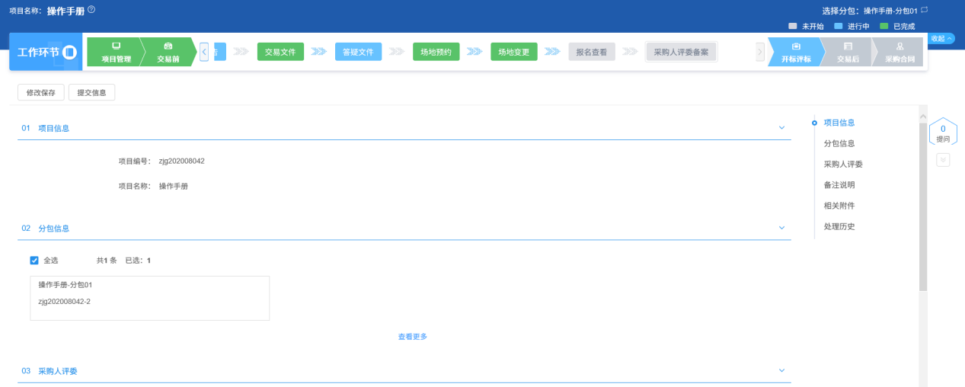
2、点击【新增评委】，打开新增采购人评委页面。如下图：
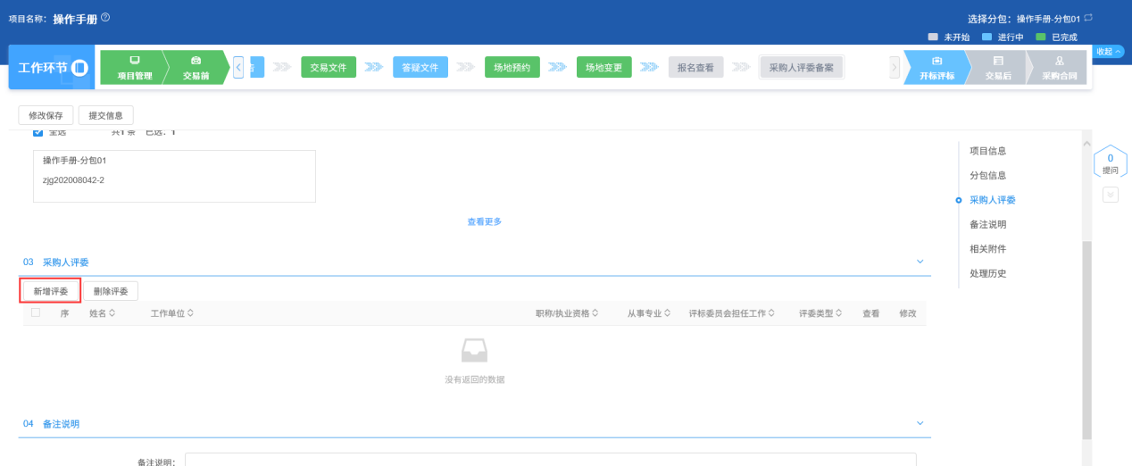
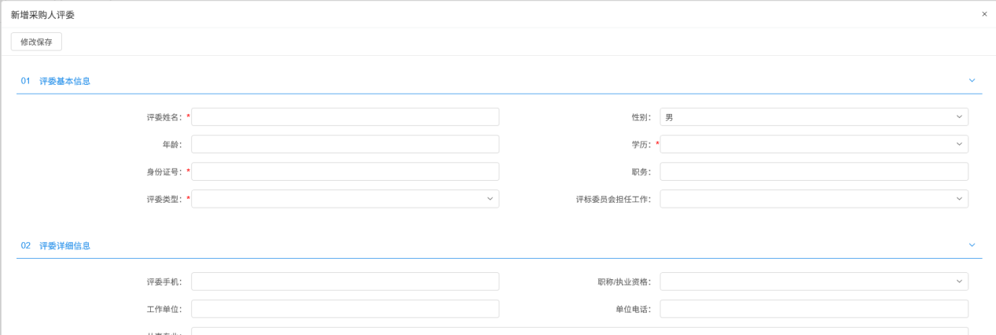
3、填写页面上的信息，点击【修改保存】，新增采购人评委页面关闭，返回至采购评委备案编辑页面。如下图：
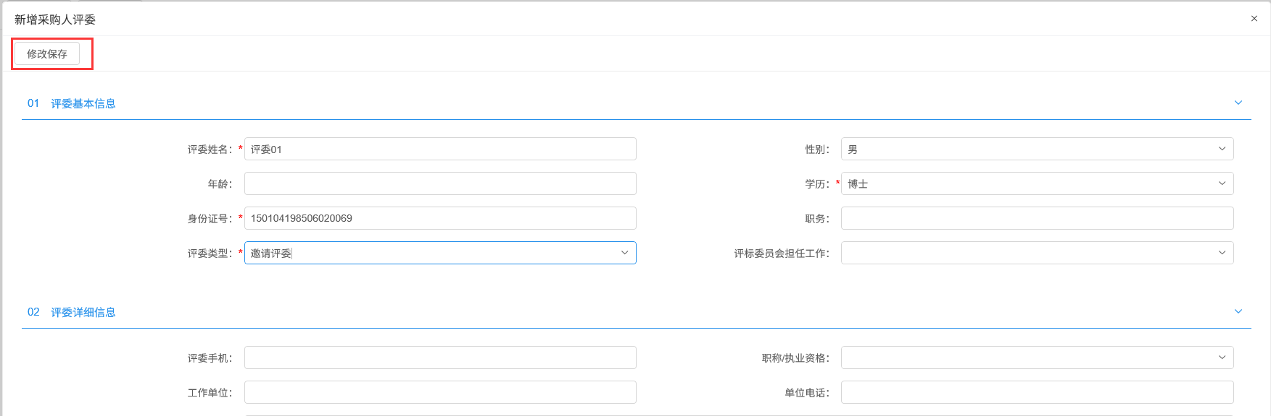
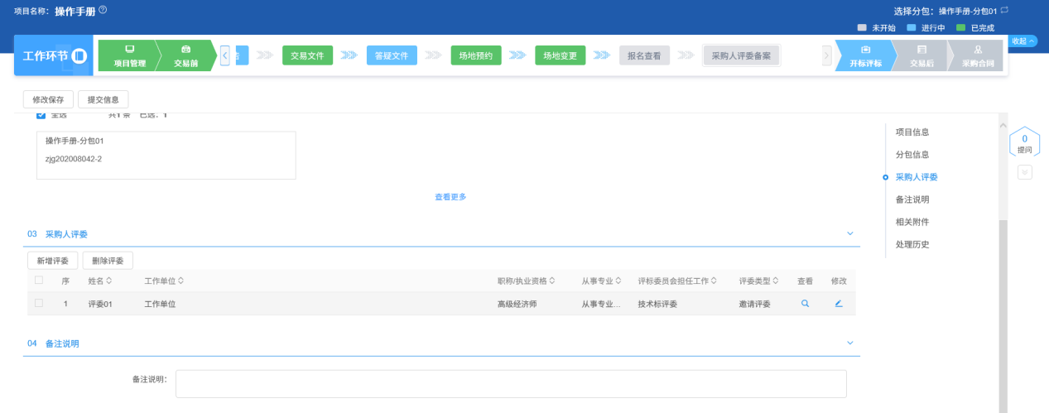
4、点击“提交信息”按钮，提交中心审核。如下图：
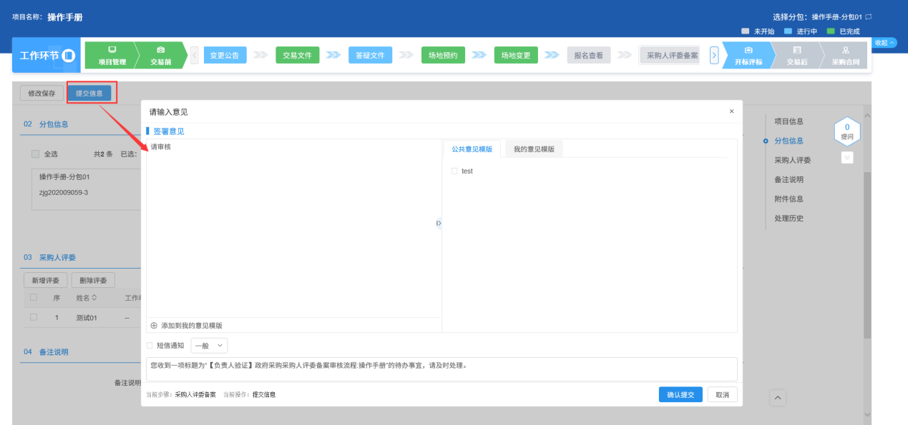
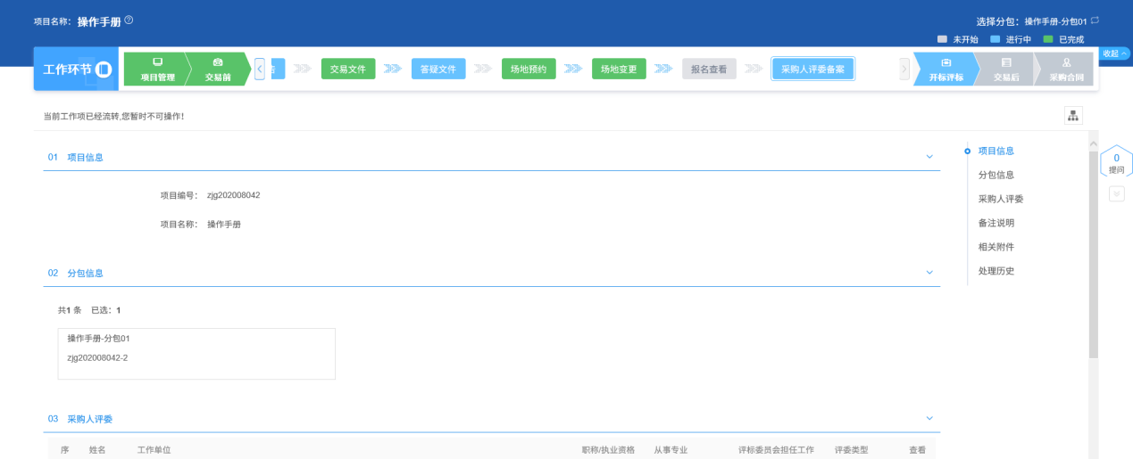
注：待审核的采购人评委备案不允许修改，只允许查看。
5、审核通过的采购人评委备案，采购代理可以工作台中查看。如下图：
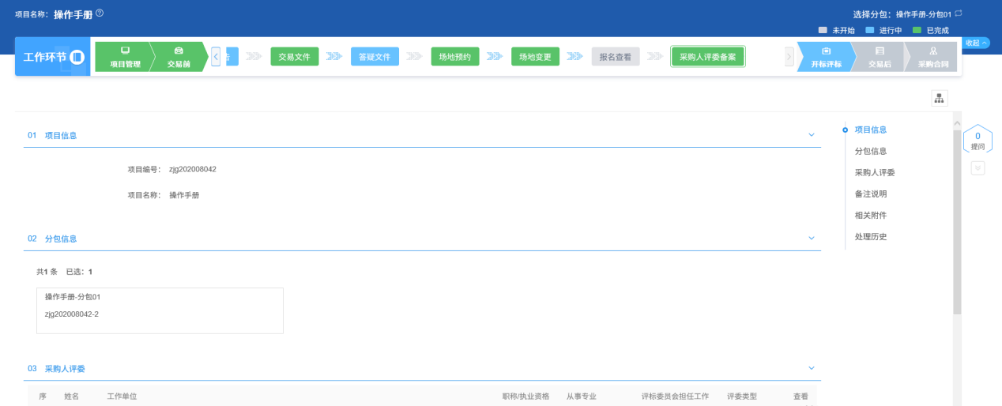
注：审核通过的采购人评委备案不允许修改，只允许查看。

提问回复
前提条件：投标人提交提问。
基本功能：回复投标人提出的疑问。
操作步骤：
- 点击工作台右侧的“提问”，进入提问回复列表页面，如下图：
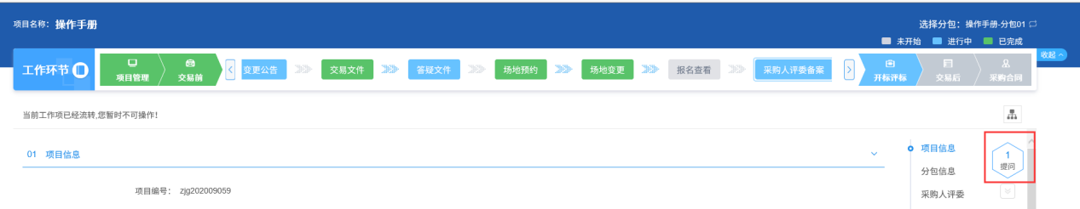
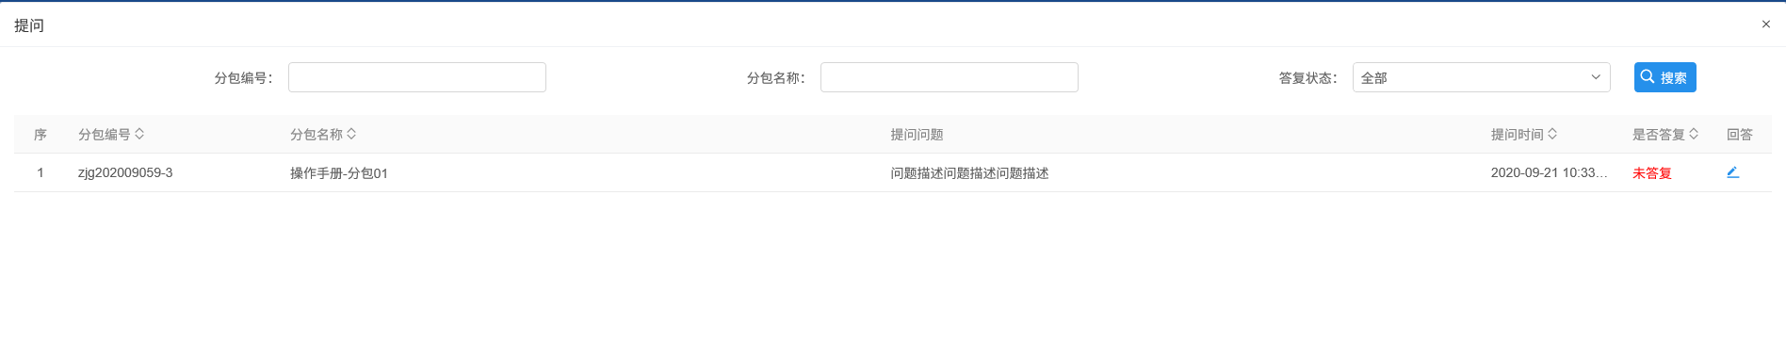
注：首页选择“采购业务—交易前—提问回复”，也能进入提问回复列表页面。
2、点击提问后的“回答”按钮，进入“查看提问”页面。如下图：
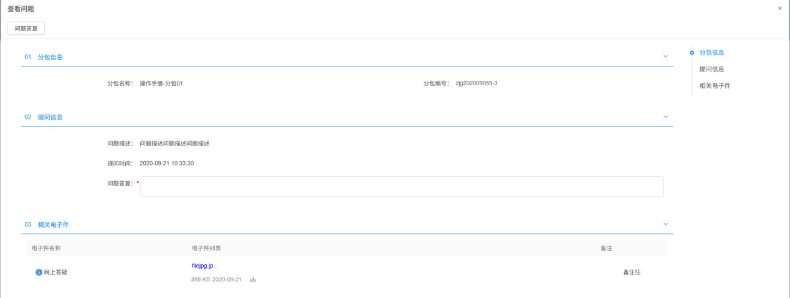
填写页面上的信息。
3、点击“问题答复”按钮，回复成功。
4、已经回复过的提问不允许再次回复。如下图：
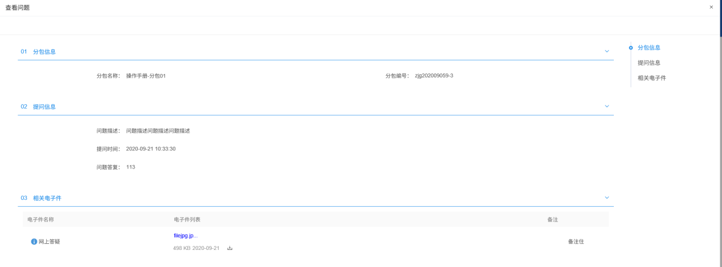

开标评标
开标评标大模块工作台开启条件：
1、采购方式为“公开招标”或“邀请招标”，交易前模块中“场地预约”审核通过后，才能开启开标评标模块。如下图：
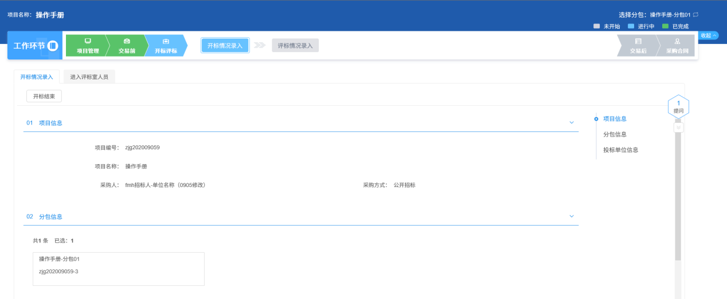

开标情况录入
前提条件：开标时间已到。
基本功能：录入开标详细情况。
操作步骤：
1、工作台页面，点击“开标评标－开标情况录入”菜单，进入开标情况录入页面。如下图：
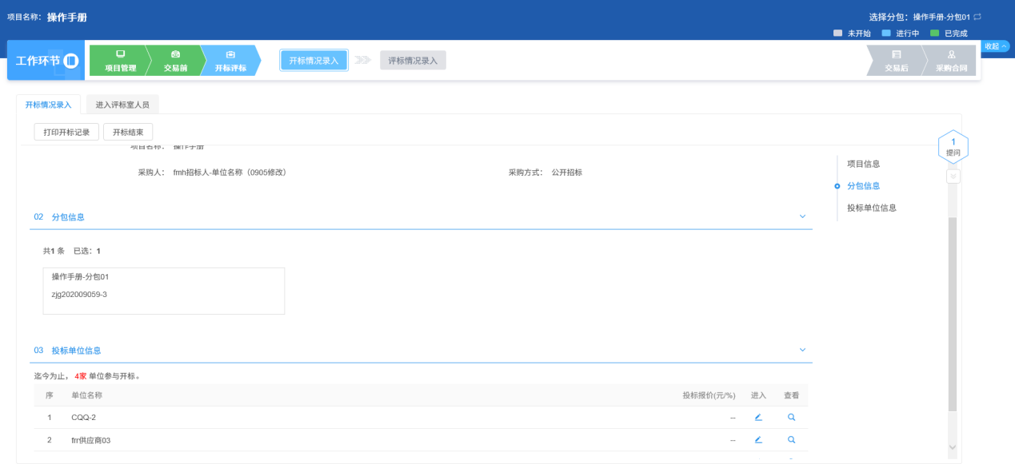
注：
①公开招标的资格后审分包，必须要到了开标时间，才能看到投标人信息。
②公开招标、邀请招标的资格预审分包，必须要到了资审开标时间，才能看到投标人信息。且不显示资审不通过以及资审结果中确认不参加的投标人信息。
2、“投标单位信息”中点击“进入”按钮，进入“录入详细情况”页面。如下图：
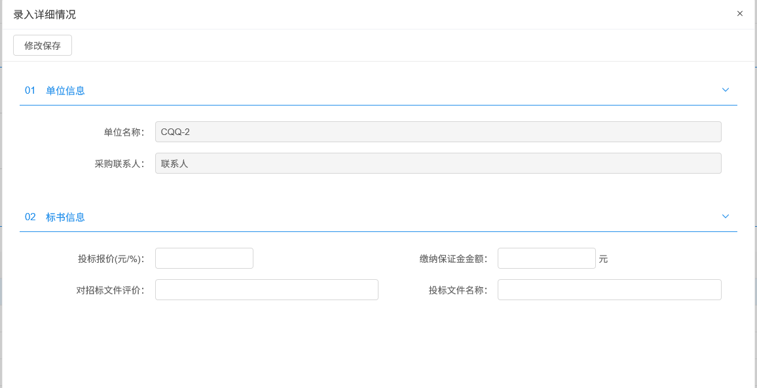
填写页面上的信息。点击“修改保存”按钮，信息添加成功。
3、点击“打印开标记录”按钮，进入“打印开标记录”页面。页面上显示记录的投标人的投标信息。如下图：
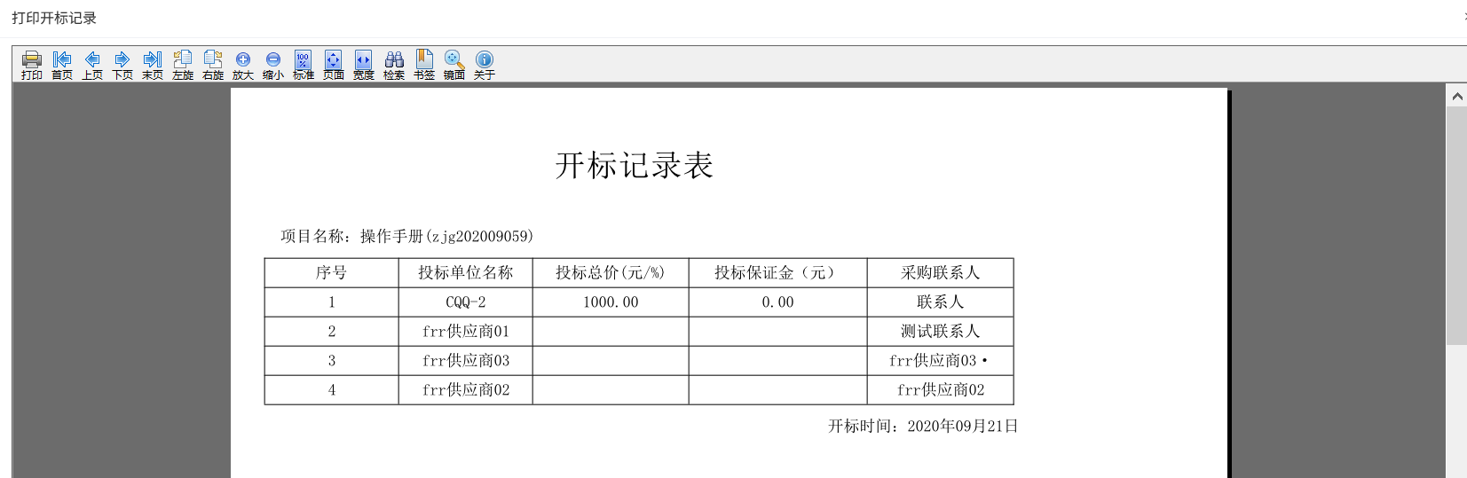
4、点击“进入评标室人员”标签，“进入评标室人员”中点击“新增人员”按钮，进入“新增人员”页面。如下图：
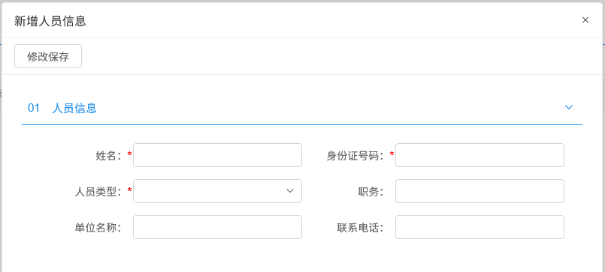
填写页面上的信息，点击“修改保存”按钮。人员新增成功。
注：新增人员时，身份证号码不能与已经添加的人员的身份证号重复。
5、“进入评标室人员”中点击“查找人员”按钮，进入“查找人员”页面。如下图：
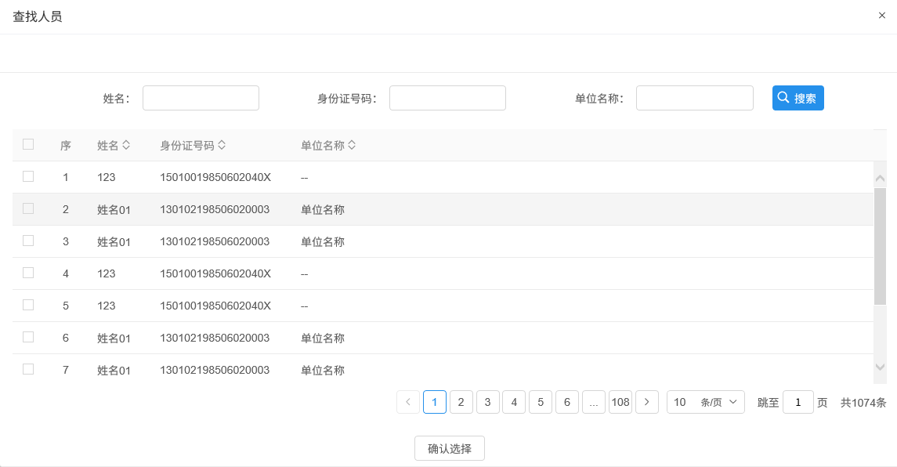
选择要添加的人员，点击“确认选择”按钮，添加成功。
注：在添加人员时，人员的身份证号不能与已经添加的人员的身份证号重复。
6、“进入评标室人员”中点击人员后的“查看”按钮，可查看该人员的信息。如下图：
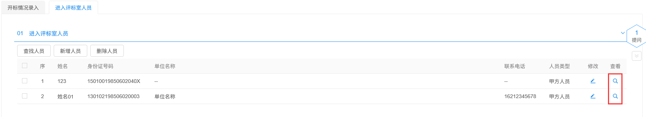
7、“进入评标室人员”中点击人员后的“修改”按钮，可修改该人员的信息。如下图：
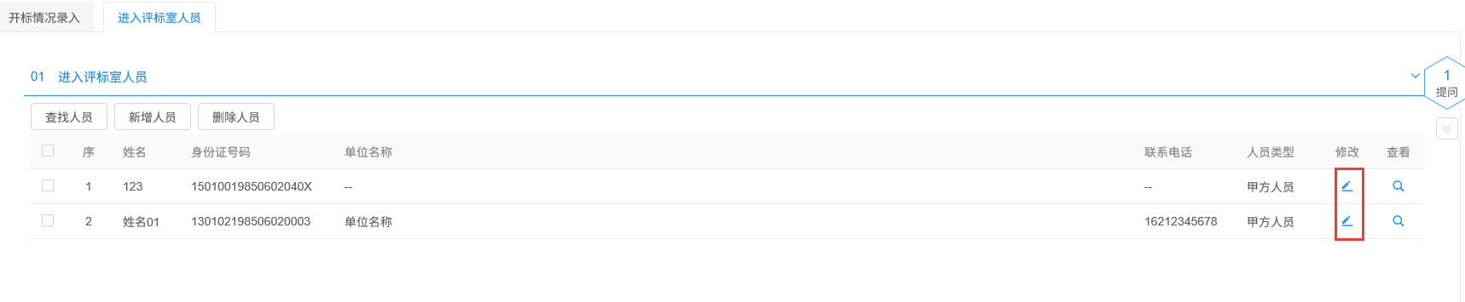
8、“进入评标室人员”中选中要删除的人员，点击“删除人员”按钮，可删除该人员的信息。如下图：
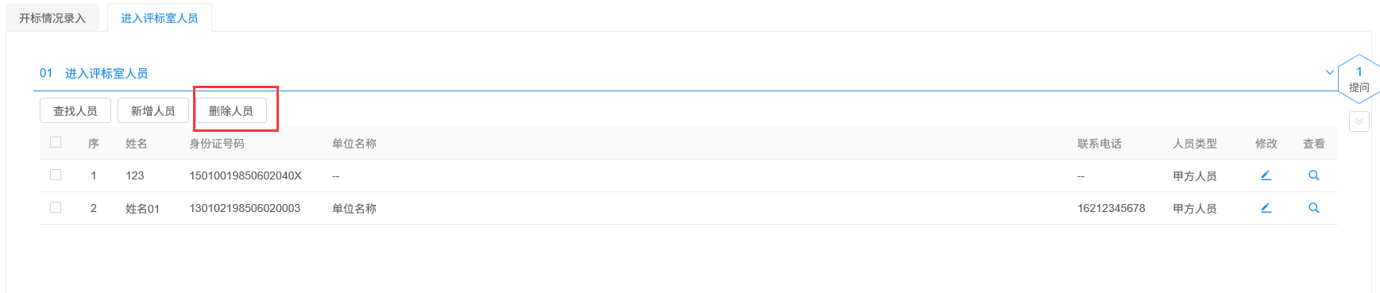
9、开标情况录入完成后，点击“开标情况录入”标签，点击“开标结束”按钮，弹出提示信息，点击提示信息的【确定】按钮，开标情况录入结束。如下图：
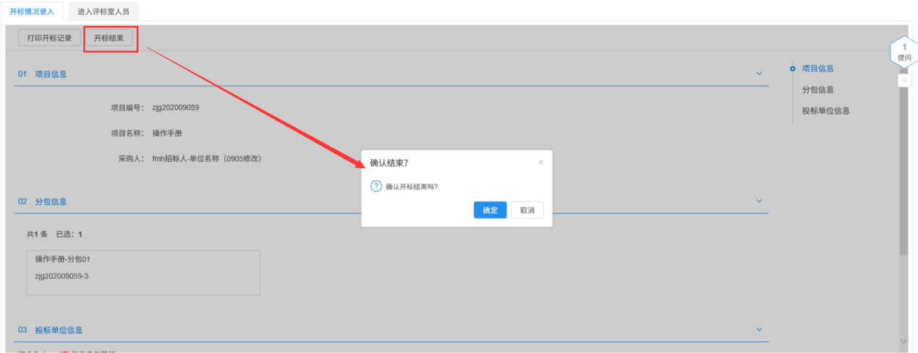
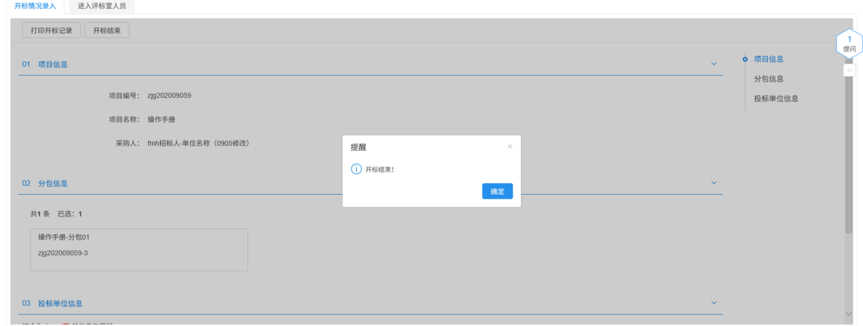
点击“开标结束”按钮后，只能查看录入的开标信息，不允许修改。

评标情况录入
前提条件：开标时间且开标已结束已到。
基本功能：录入评标信息、评标结果。
操作流程：
1、工作台页面，点击“开标评标－评标情况录入” 菜单，默认显示“评标信息”标签的页面。如下图：
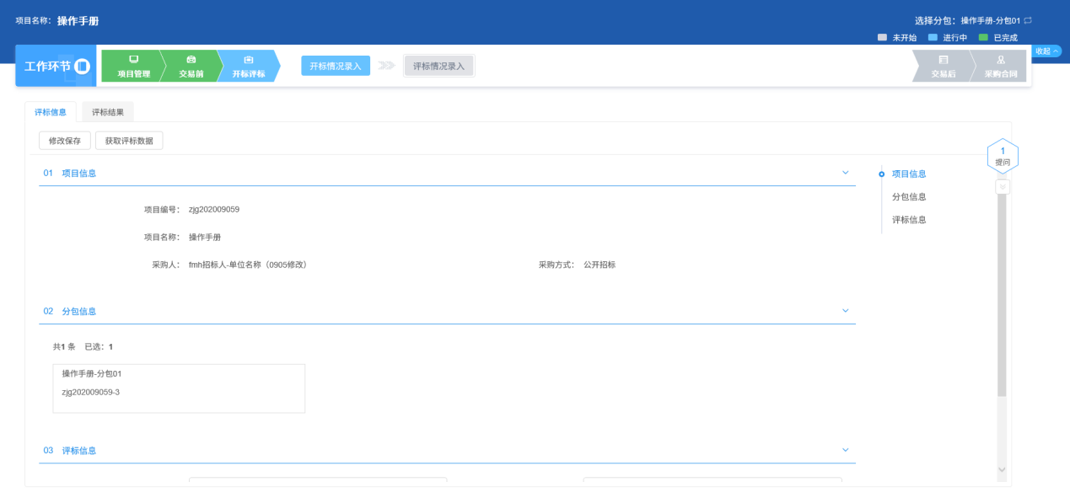
填写页面上的信息，点击“修改保存”按钮。信息保存成功。
2、点击“评标结果”标签。如下图：
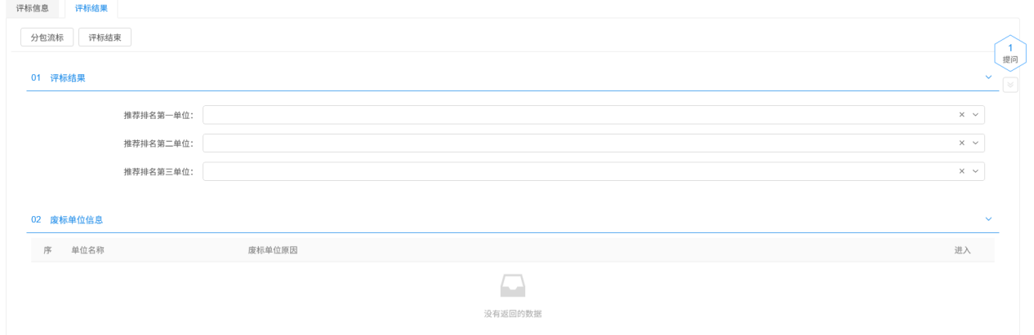
填写页面上的信息。
注：
①公开招标的资格后审分包，必须要到了开标时间，才能看到投标人信息。
②公开招标、邀请招标的资格预审分包，必须要到了资审开标时间，才能看到投标人信息。且不显示资审不通过以及资审结果中确认不参加的投标人信息。
③邀请招标只显示确认参加的投标人信息。
3、评标情况录入完成后，点击“评标结束”按钮，完成评标。如下图：
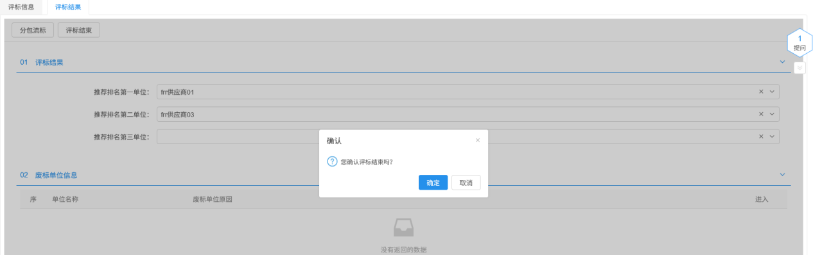
点击“确定”，评标情况录入结束。评标结束后只能查看评标结果，无法再修改信息。
注：“评标结果”标签页上的“分包流标”按钮，如果点击该按钮，则该分包流标，不能继续后续流程。

交易后
交易后大模块工作台开启条件：
1、采购方式为“公开招标”、“邀请招标”、“争性谈判”、“询价”或“单一来源”，开标时间已过，才能开启交易后模块。如下图：
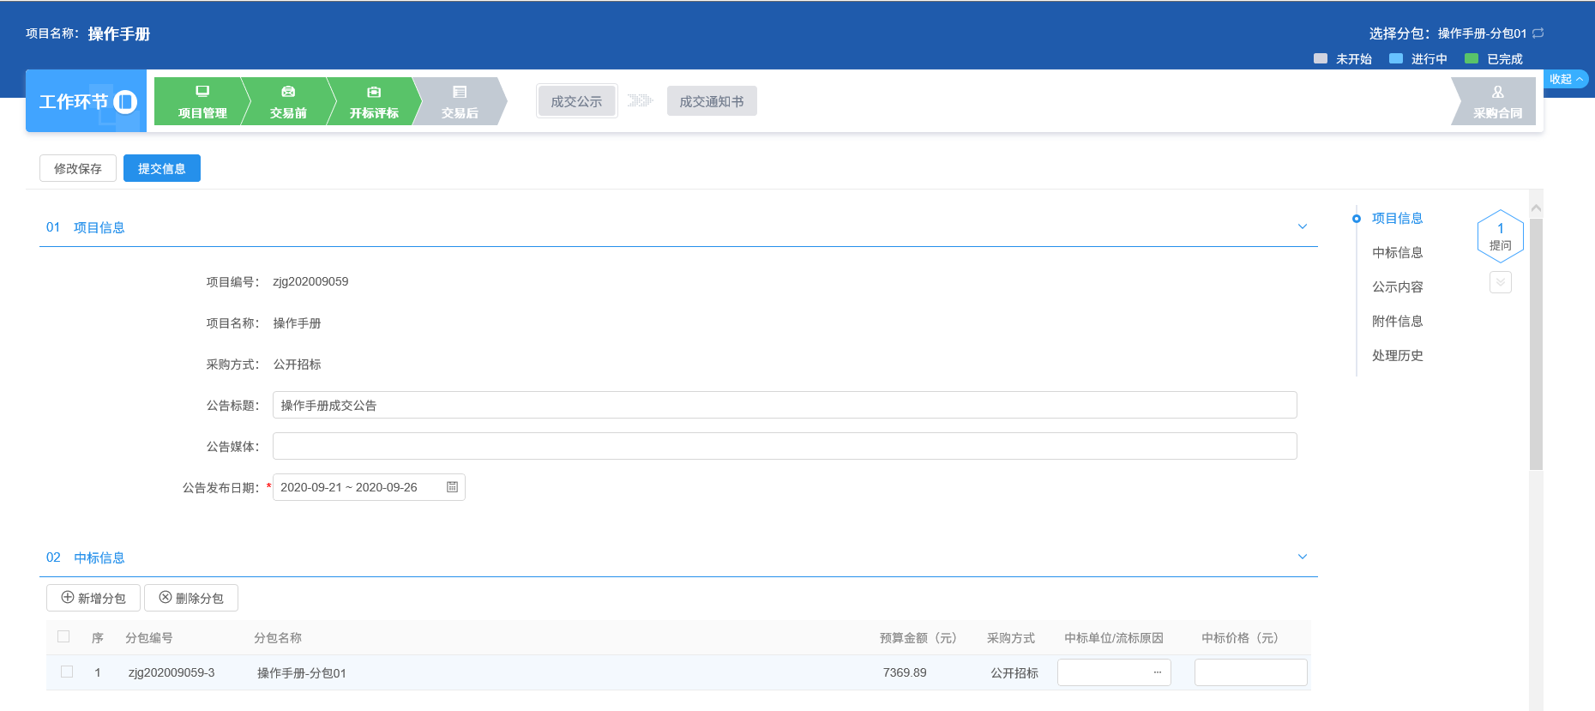

成交公示
前提条件：开标时间已到。
基本功能：新增成交公告，提交中心审核。
操作步骤：
1、工作台页面，点击“交易后－成交公示”菜单，进入新增成交公示页面。如下图：
填写页面上的信息。
2、“中标信息”中点击“中标单位/流标原因”后的“”图标，进入“选择投标人”页面。如下图：
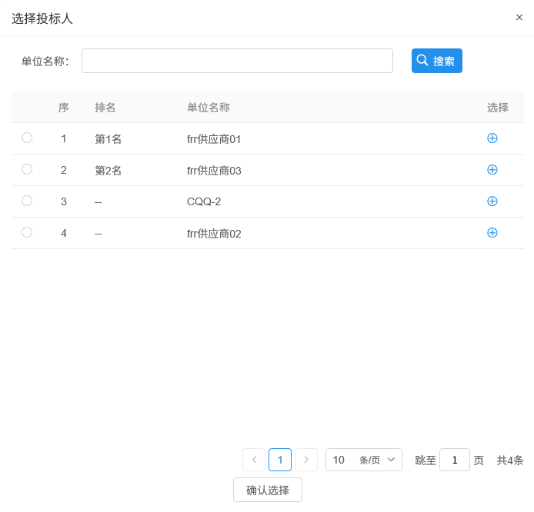
3、选择中标单位后，点击“确认选择”按钮，中标单位添加成功。如下图：
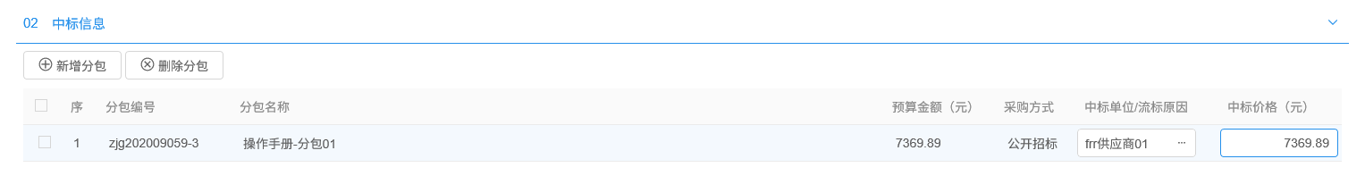
填写中标价格。
4、点击【修改保存】，保存基本信息后，“附件信息”中点击中标公示的“点击签章”，进入“中标公示”页面。如下图：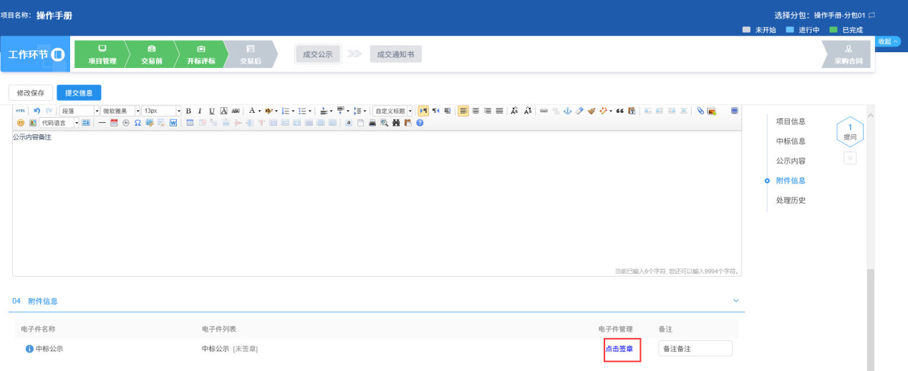
5、点击【电子签章】，弹出“请选择您想使用的签章方式”对话框。如下图：
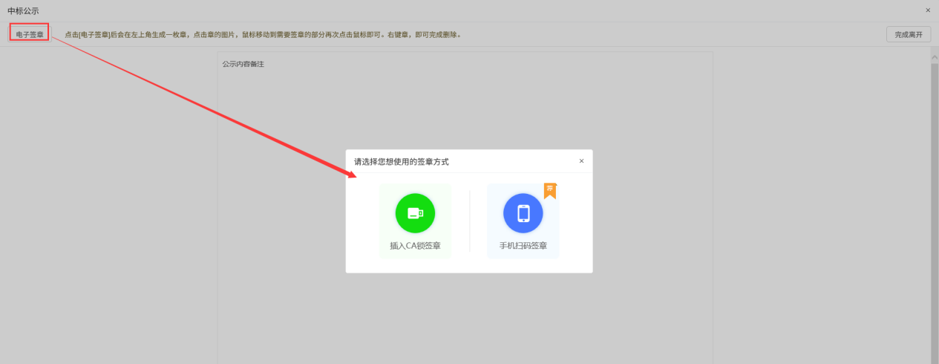
注：
①插入CA锁，点击“插入CA锁签章”，点击“盖章”按钮，对中标公示内容进行签章。然后点击“签章提交”按钮，签章完成。
②点击“手机扫码签章”，显示二维码，使用新点标证通进行扫码签章。
6、签章完成后，“附件信息”中中标公示变为“已签章”字样。如下图：
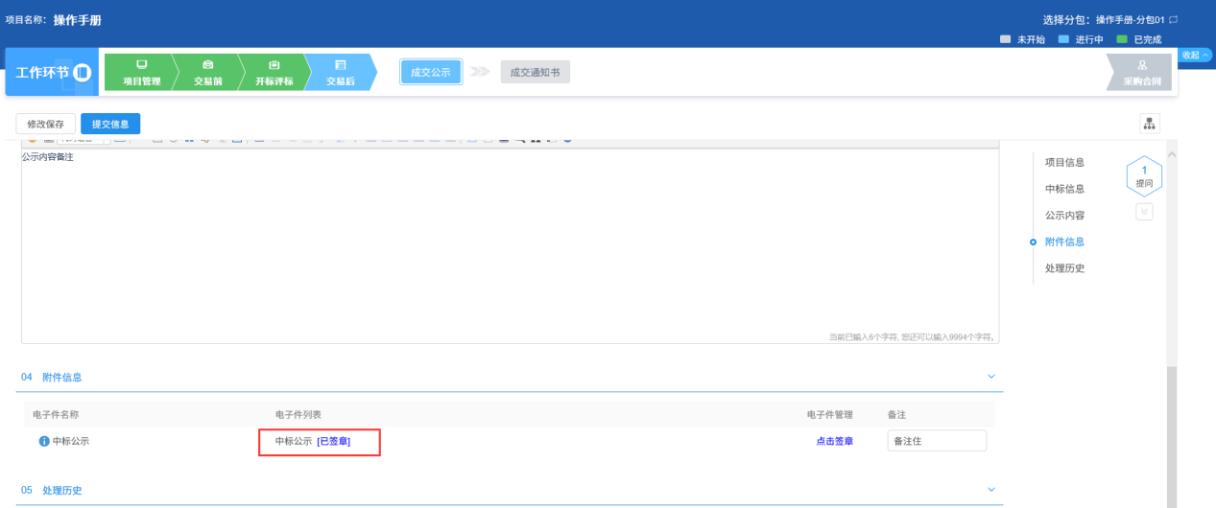
7、点击“提交信息”按钮，提交中心审核。如下图：
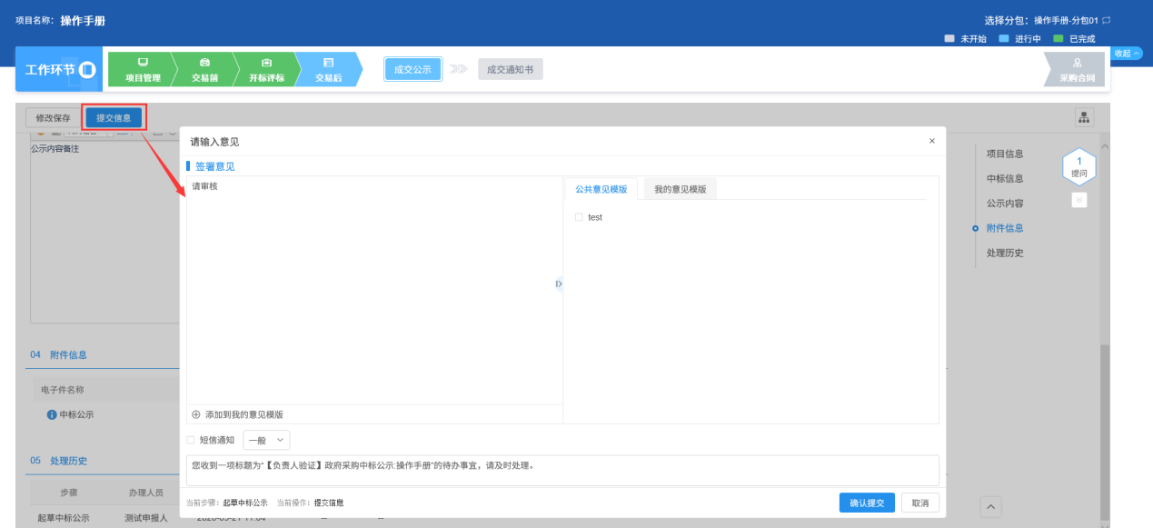
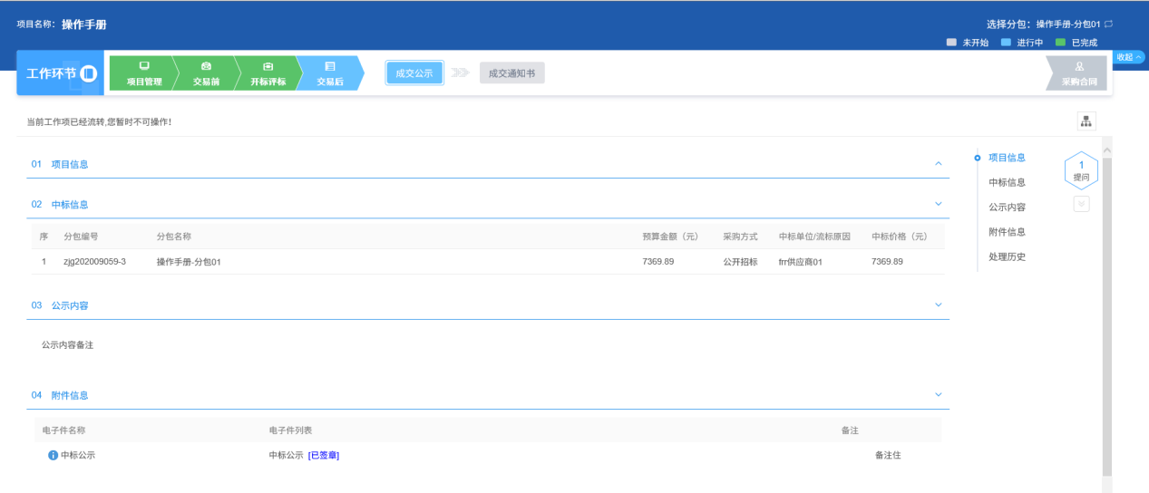
注：待审核的成交公告不允许修改，只允许查看。
8、审核通过成交公告，采购代理可以工作台中查看。如下图：
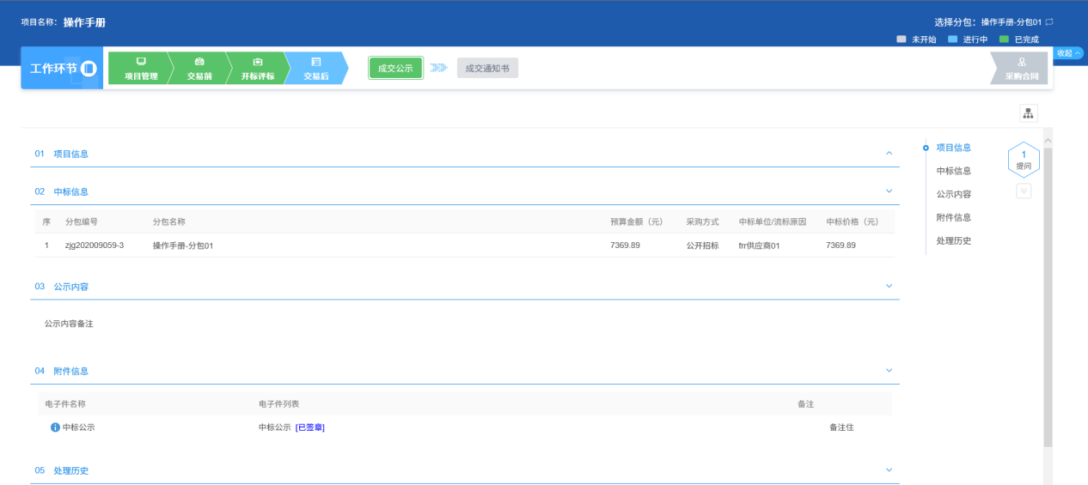
注：审核通过的成交公告不允许修改，只允许查看。

成交通知书
前提条件：成交公告审核通过。
基本功能：新增成交通知书，提交中心审核。
操作步骤：
1、工作台页面，点击“交易后－成交通知书”菜单，进入新增成交通知书页面。如下图：
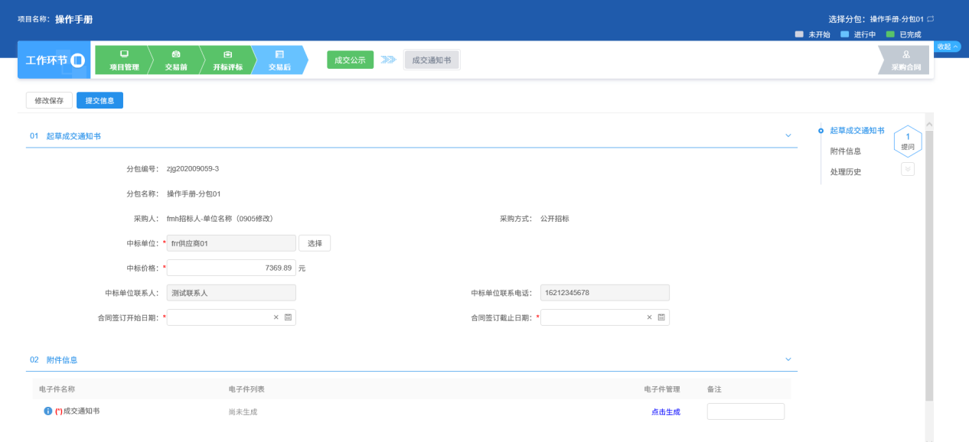
填写页面上的信息。
注：
①点击“中标单位”后的“选择”按钮，可以修改中标单位。
②生成通知书以后，如果修改了数据，则需要重新生成通知书。
2、“附件信息”中点击成交通知书的“点击生成”，进入“成交通知书”页面，同时弹出“请选择您想使用的签章方式”对话框。如下图：
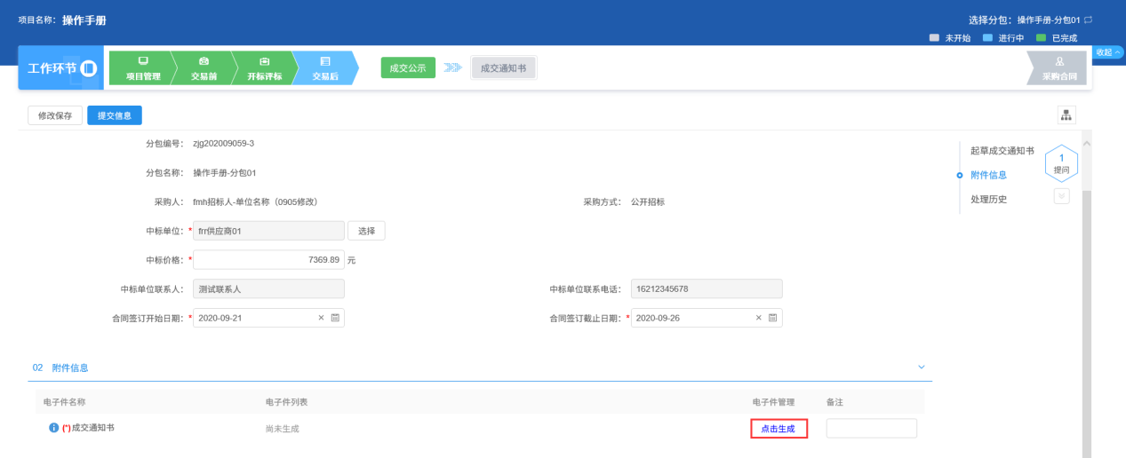
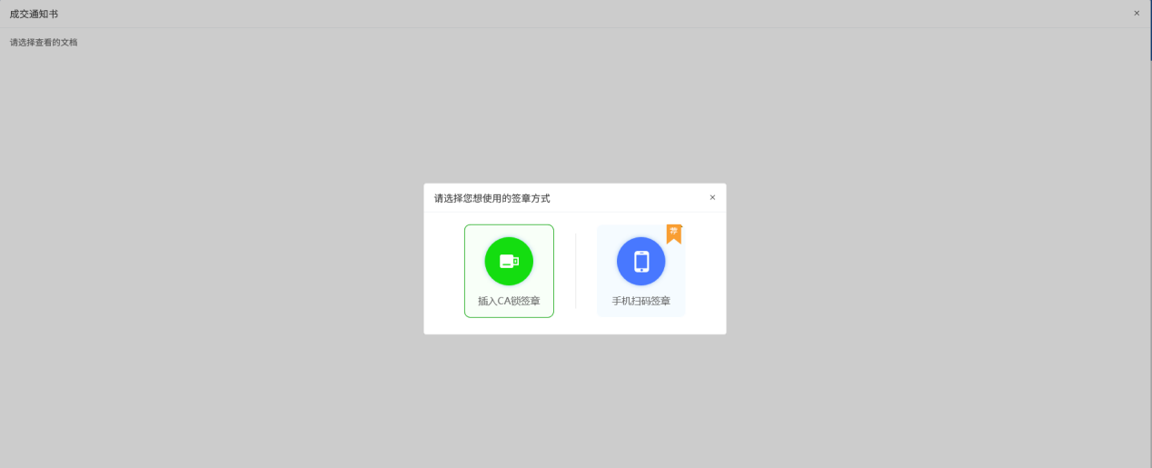
注：
①点击“插入CA锁签章”，进入“成交通知书”页面。插入CA锁，点击“签章”按钮，对成交通知书内容进行签章。然后点击“签章提交”按钮，签章完成。
②点击“手机扫码签章”，进入“成交通知书”页面。点击“签章”按钮，显示二维码，使用新点标证通进行扫码签章。
3、签章完成后，“附件信息”中成交通知书变为“已签章”字样。如下图：
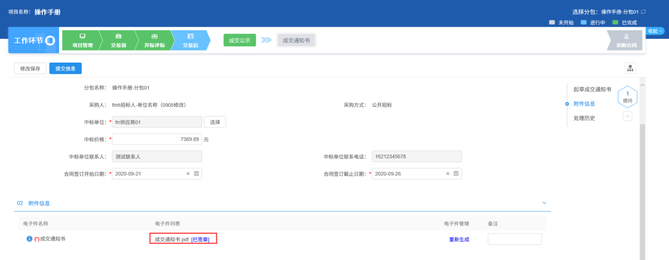
4、点击“提交信息”按钮，提交中心审核。如下图：
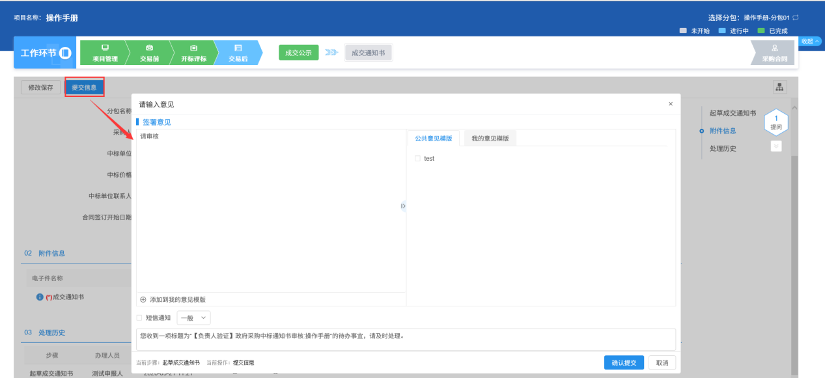
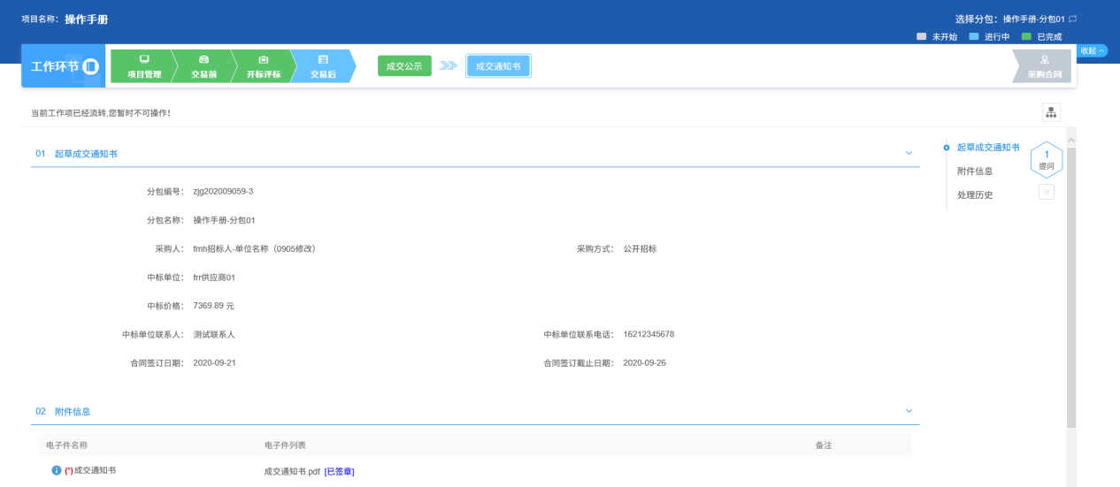
注：待审核的成交通知书不允许修改，只允许查看。
5、审核通过成交通知书，采购代理可以工作台中查看。如下图：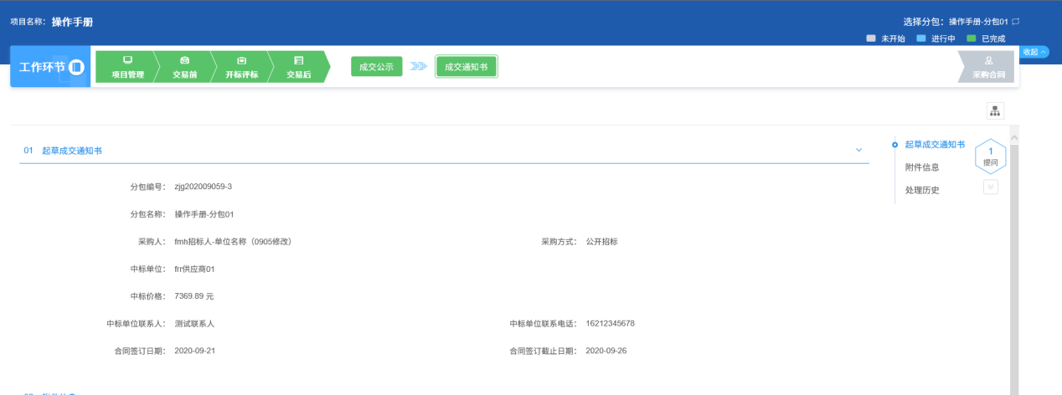
注：审核通过的成交通知书不允许修改，只允许查看。

标后数据下载
前提条件：成交公示审核通过。
基本功能：下载电子档案。
操作步骤：
1、点击“采购业务－交易后－电子档案下载”，进入电子档案下载列表页面，如下图：
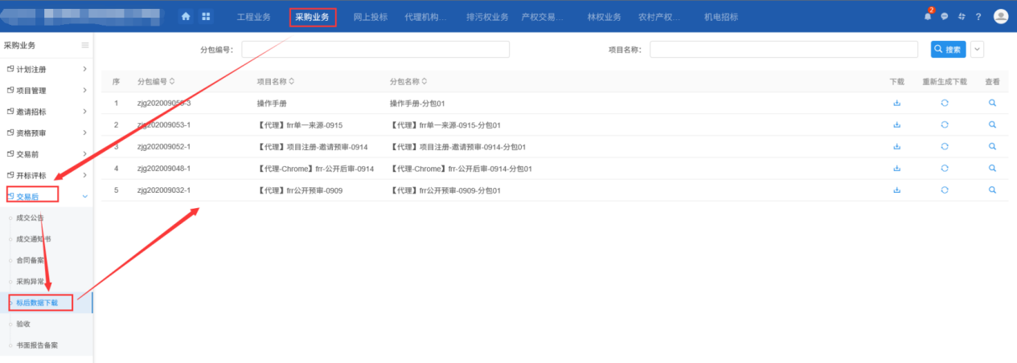
2、点击下载列“下载”按钮，弹出下载提示，打包下载分包电子档案件。
3、点击重新下载列“下载”按钮，弹出下载提示，重新打包下载分包电子档案件。
4、点击查看列“查看”按钮，查看分包电子档案件。

验收
前提条件：采购合同备案审核通过。
基本功能：采购合同验收备案。
操作步骤：
1、点击“采购业务—交易后—验收”，进入验收列表页面，如下图：
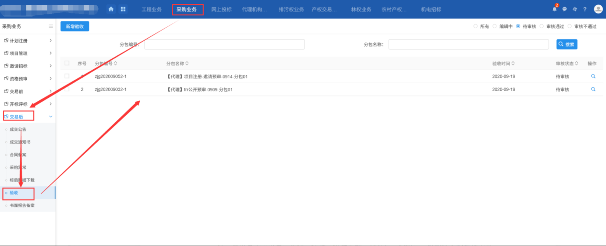
2、点击“新增验收”按钮，进入挑选合同页面。如下图：
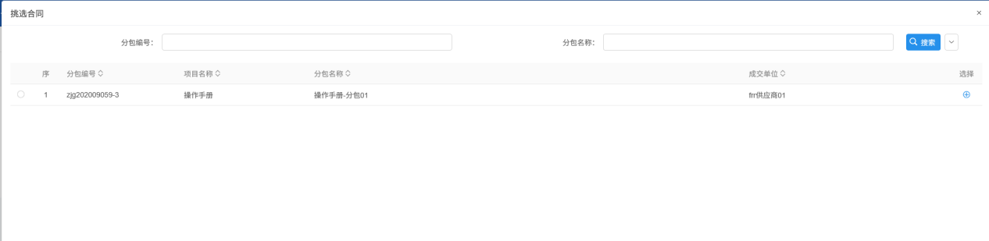
3、勾选所需分包后，点击“确认选择”按钮，进入新增验收记录页面。如下图：
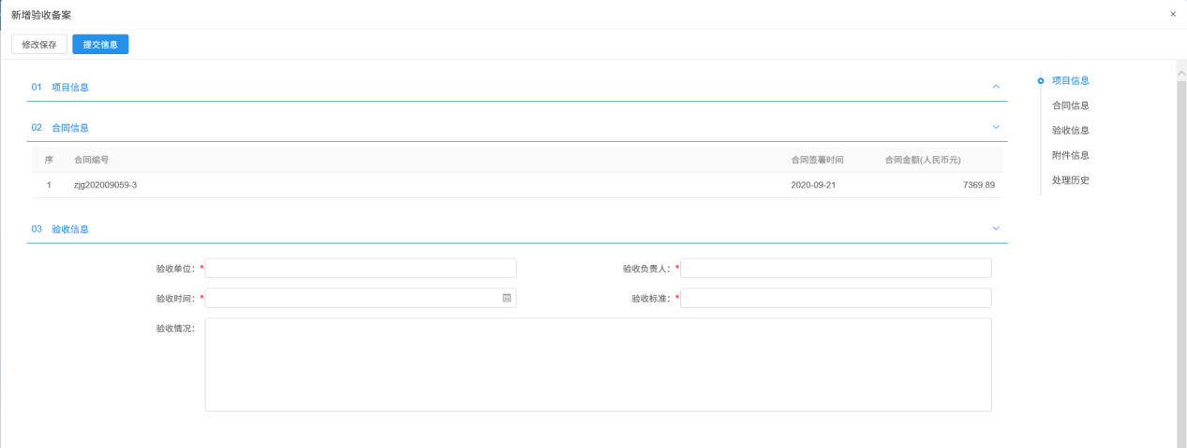
4、输入验收信息后，点击“修改保存”按钮，验收记录可以修改。
5、确认无误后，点击“提交信息”按钮，提交中心审核。如下图：
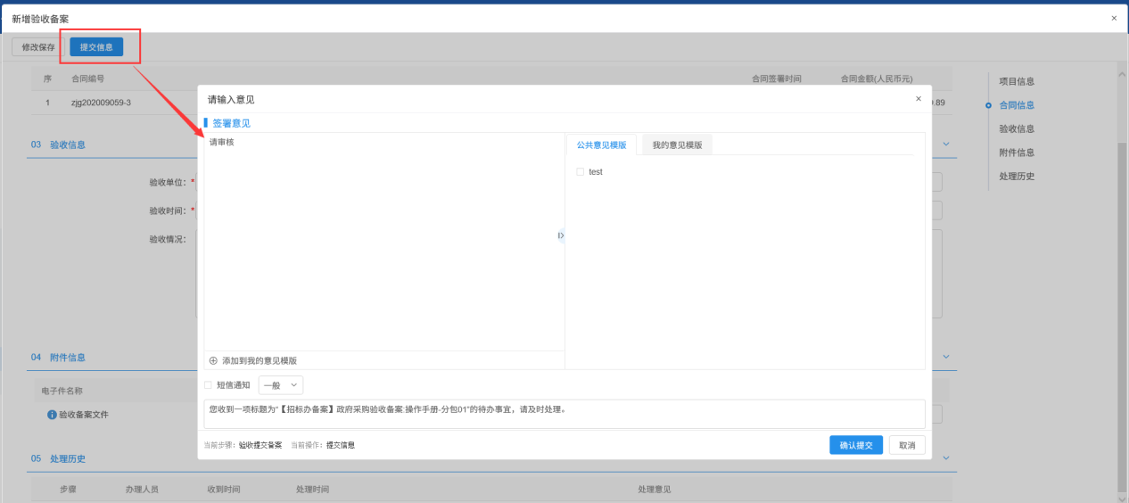
6、验收列表页面上，点击“编辑中”“审核不通过”状态下验收的“操作”按钮，可修改该验收信息。
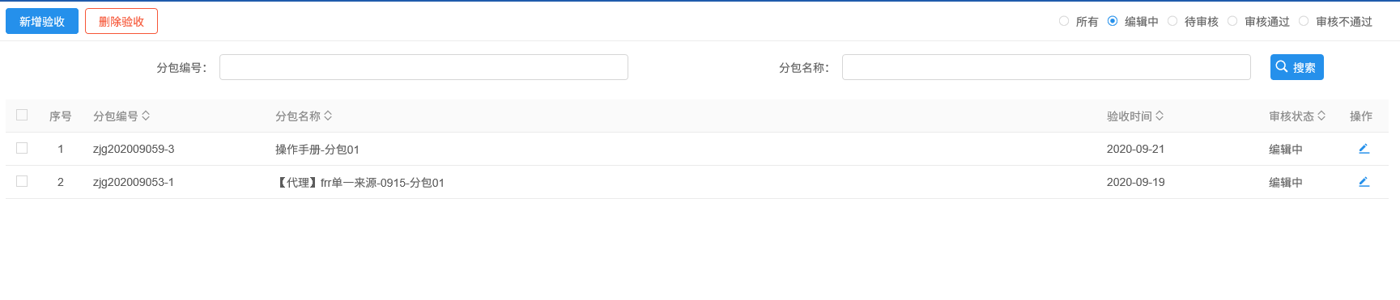
注：只有“编辑中”“审核不通过”状态下的场地取消才允许修改。
7、验收列表页面上，选中要删除的验收，点击“删除验收”按钮，可删除该验收。
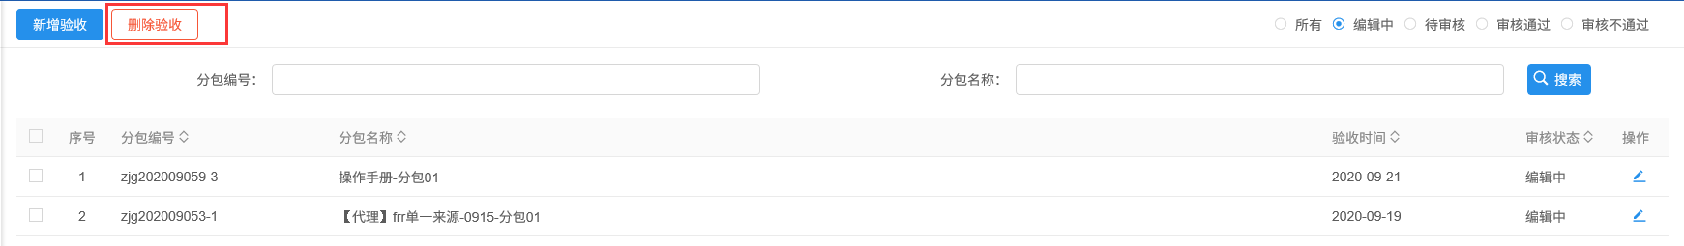
注：只有“编辑中”、“审核不通过”状态下的验收才允许删除。

书面报告备案
前提条件：项目注册已经审核通过。
基本功能：新增书面报告备案，提交中心审核。
操作步骤：
1、点击“采购业务—交易后—书面报告备案”，进入书面报告备案列表页面，如下图：
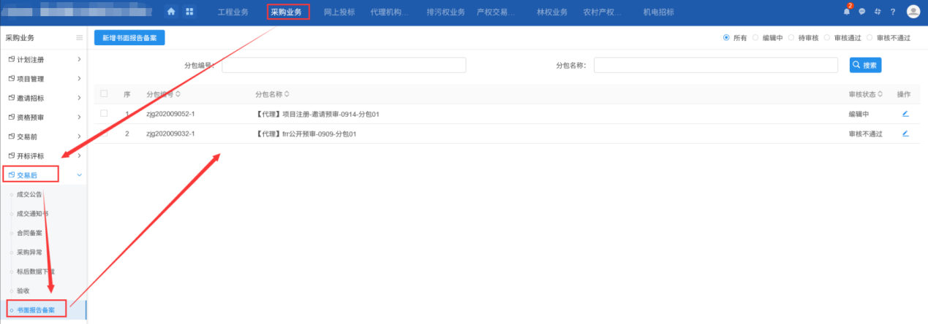
2、点击“新增书面报告备案”按钮，进入挑选分包页面。如下图：
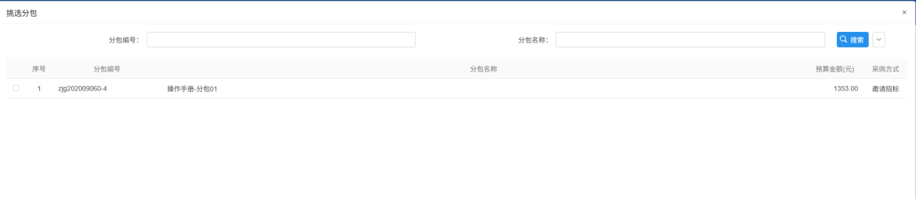
3、勾选所需分包后，点击“确认选择”按钮，进入新增书面报告备案页面。如下图：
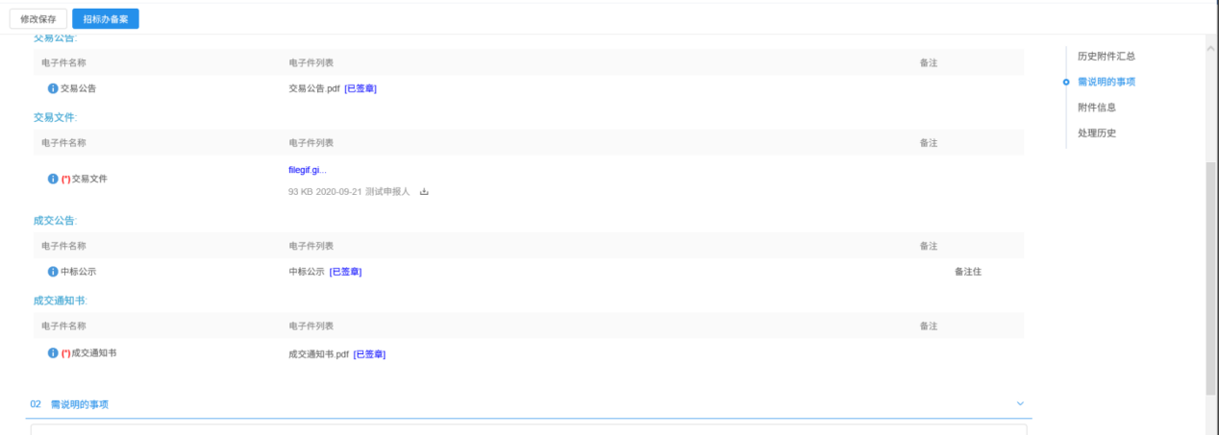
4、输入信息后，点击“修改保存”按钮，书面报告备案可以修改。
5、附件信息中已上传附件或已填写备注，确认无误后，点击“招标办备案”按钮，提交中心审核。如下图：
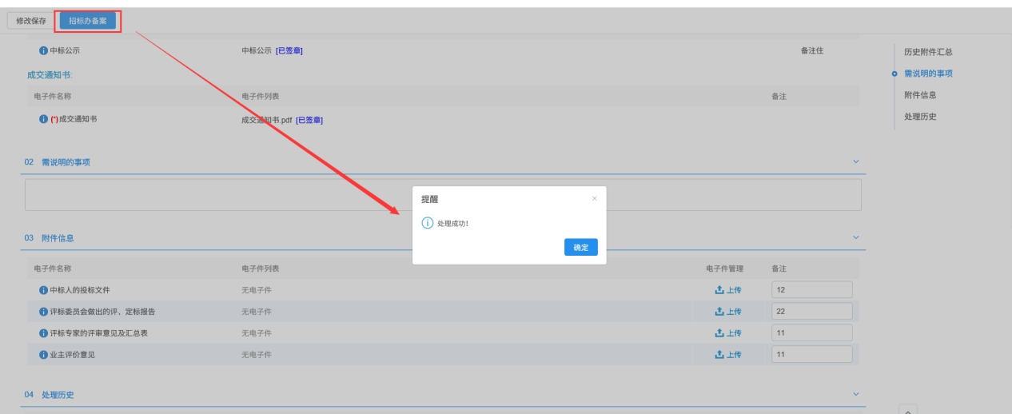
6、书面报告备案列表页面上，点击“编辑中”“审核不通过”状态下验收的“操作”按钮，可修改该书面报告备案的信息。
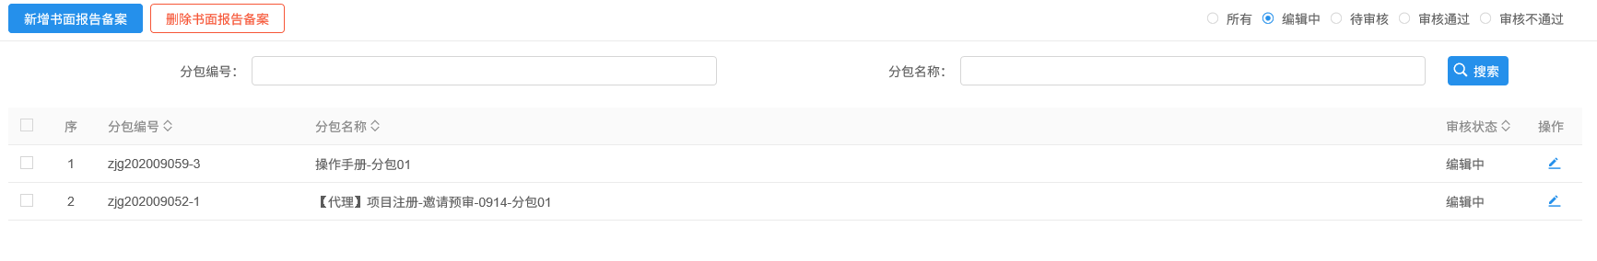
注：只有“编辑中”“审核不通过”状态下的场地取消才允许修改。
7、书面报告备案列表页面上，选中要删除的书面报告备案，点击“删除书面报告备案”按钮，可删除该书面报告备案。
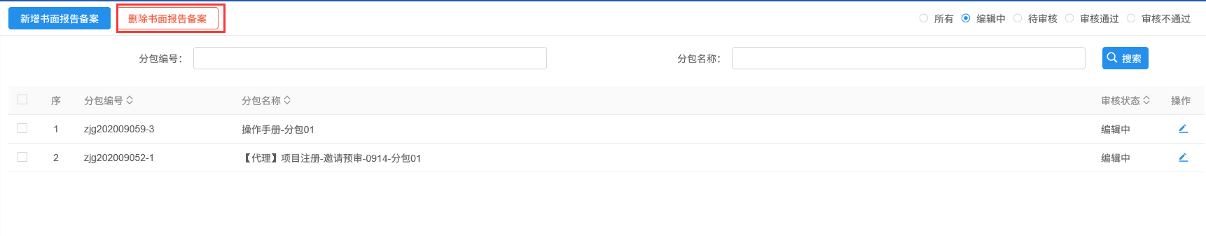
注：只有“编辑中”、“审核不通过”状态下的验收才允许删除。

采购异常
前提条件：项目注册已经审核通过。
基本功能：新增采购异常，提交中心审核。
操作步骤：
1、点击“采购业务—交易后—采购异常”，进入采购异常列表页面，如下图：
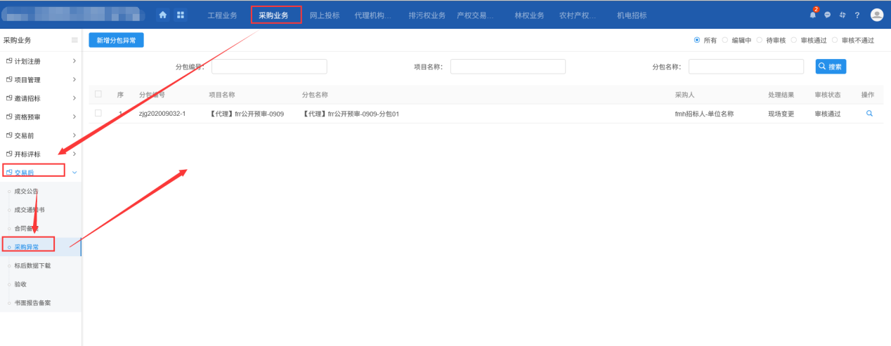
2、点击“新增分包异常”按钮，进入“挑选分包”页面，如下图：
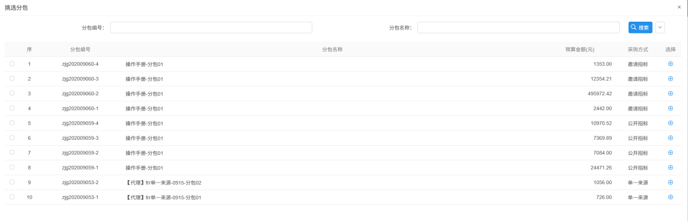
3、选择一个分包，点击“确认选择”按钮，进入“新增分包异常”页面。如下图：
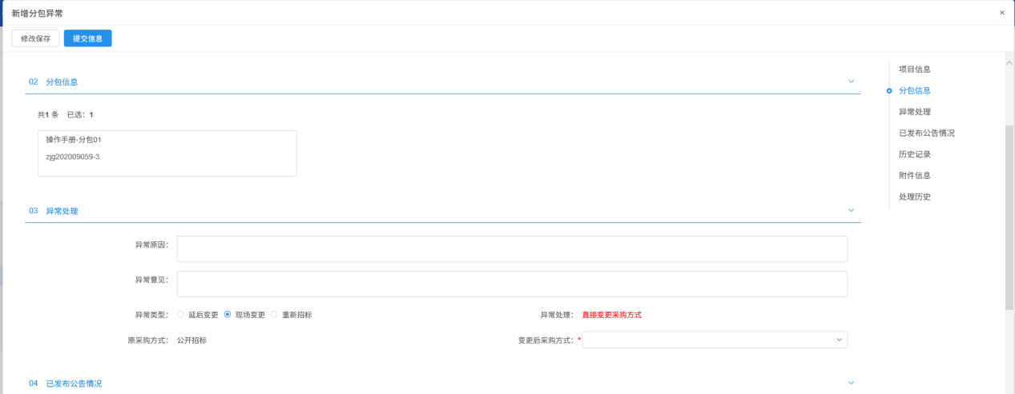
填写页面上的信息。
注：
①延后变更、现场变更都会改变采购方式，采购异常审核通过后，用新的采购方式完成流程。
②重新招标后会生成新的分包，但采购方式不会变，使用新生成的分包完成流程。
4、点击“提交信息”按钮，提交中心审核。如下图：
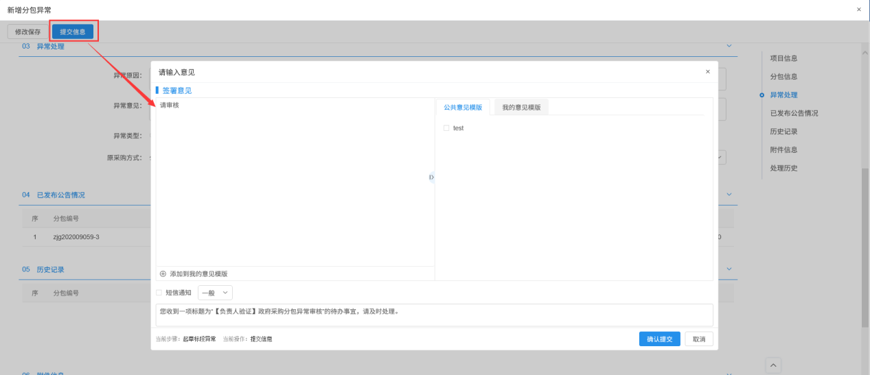
5、采购异常列表页面上，点击“编辑中”“审核不通过”状态下采购异常的“操作”按钮，可修改该采购异常信息。
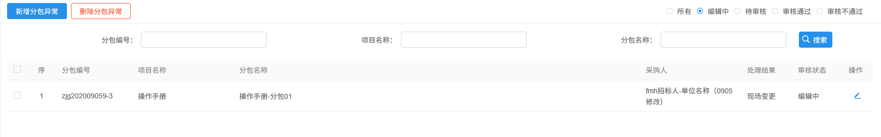
注：只有“编辑中”“审核不通过”状态下的采购异常才允许修改。
6、采购异常列表页面上，选中要删除的采购异常，点击“删除分包异常”按钮，可删除该采购异常。
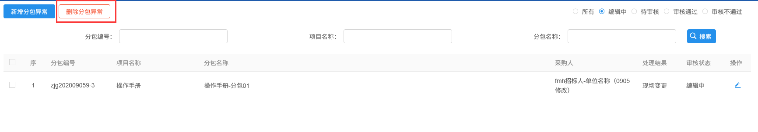
注：只有“编辑中”状态下的采购异常才允许删除。

采购合同
采购合同大模块工作台开启条件：
1、交易后模块中“成交通知书”审核通过，才能开启采购合同模块。如下图：
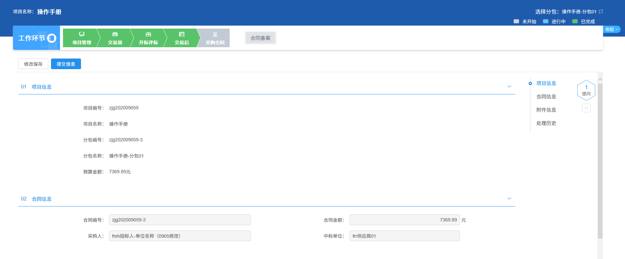

合同备案
前提条件：成交通知书审核通过。
基本功能：新增合同备案，提交中心审核。
操作步骤：
1、工作台页面，点击“采购合同－合同备案”菜单，进入新增合同备案页面。如下图：
填写页面上的信息。
2、点击“提交信息”按钮，提交中心审核。如下图：
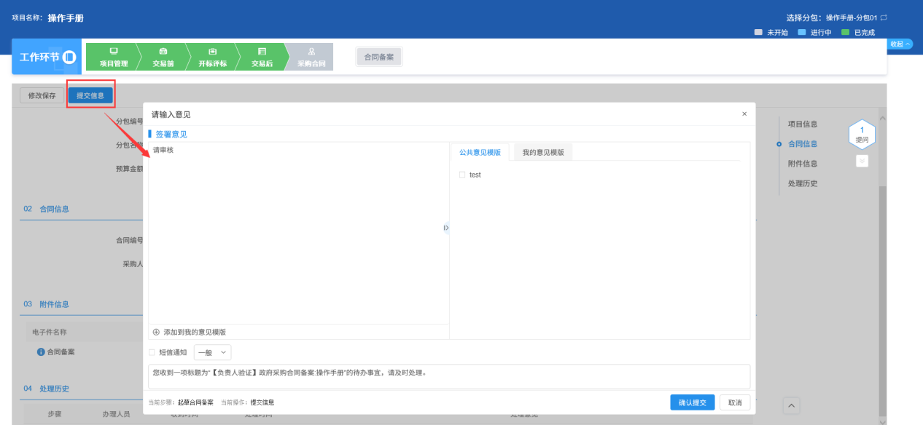
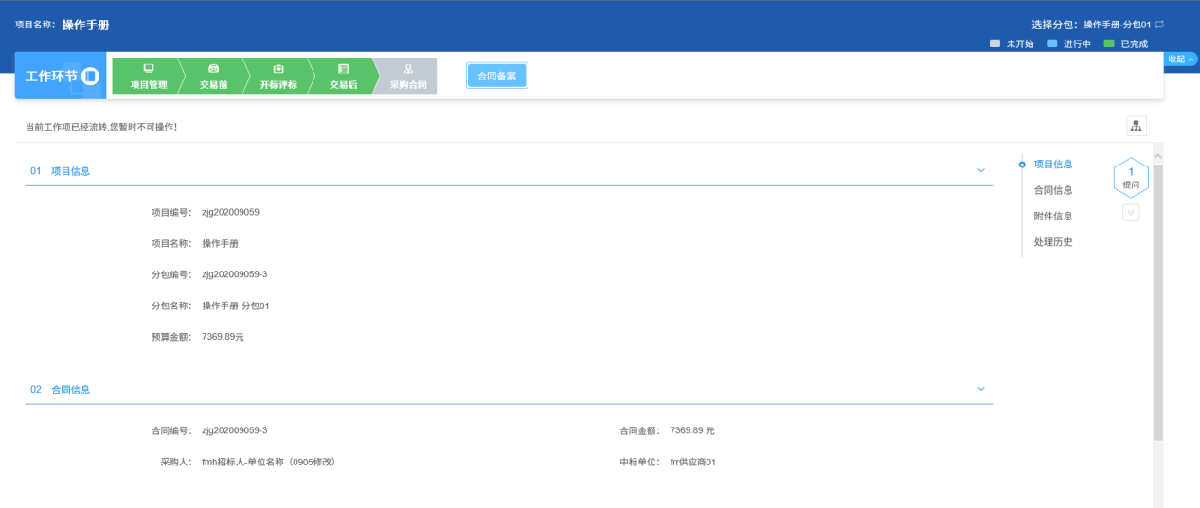
注：待审核的合同备案不允许修改，只允许查看。
3、审核通过的合同备案，采购代理可以工作台中查看。如下图：
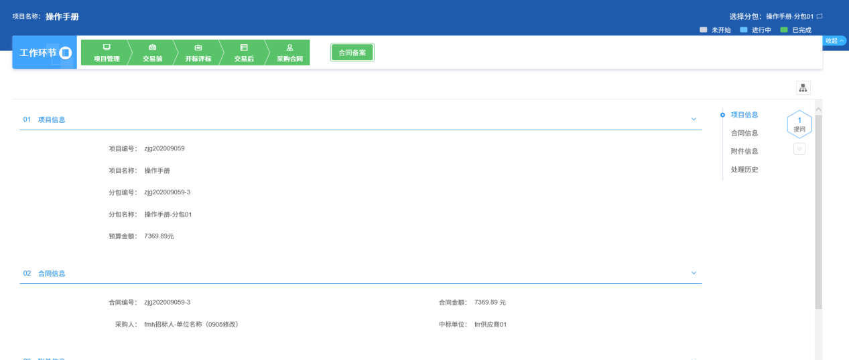
注：审核通过的合同备案不允许修改，只允许查看。

